Sistema de Gerenciamento de Condomínios
Integrantes:
Júlio Zadi
Luan Flôres Martins
Lenini Bellodi Júnior
Juliano Araujo
João Victor Muller Miranda

Projeto Integrador I
2025

HISTÓRICO DE REVISÕES
Data | Versão | Descrição | Autores
21/09/2026 | 1.0 | Versão inicial da documentação do projeto | Júlio Zadi, Luan Flôres Martins, Lenini Bellodi Júnior, Juliano Araujo, João Victor Muller Miranda
22/09/2026 | 1.1 | Acessibilidade e contraste, bloqueio de login por tentativas e tratamento de dados pessoais | Júlio Zadi, Luan Flôres Martins, Lenini Bellodi Júnior, Juliano Araujo, João Victor Muller Miranda
22/09/2026 | 2.0 | Requisitos funcionais e não funcionais numerados, diagrama de casos de uso, modelo e diagrama entidade-relacionamento, relacionamentos, dicionário de dados e implementações no banco | Júlio Zadi, Luan Flôres Martins, Lenini Bellodi Júnior, Juliano Araujo, João Victor Muller Miranda
23/09/2026 | 2.1 | Foto de perfil, chat e ligação, envio de código por SMS, testes de interface e comparação dos scripts SQL com as migrações | Júlio Zadi, Luan Flôres Martins, Lenini Bellodi Júnior, Juliano Araujo, João Victor Muller Miranda
23/09/2026 | 2.2 | Fotos de visitantes e encomendas com acesso restrito e prazo de guarda, e documentos do cadastro do morador conferidos pelo síndico | Júlio Zadi, Luan Flôres Martins, Lenini Bellodi Júnior, Juliano Araujo, João Victor Muller Miranda
24/09/2026 | 2.3 | Foto da ocorrência, consultas do porteiro limitadas às permissões, limite de envio de códigos e correções da revisão geral | Júlio Zadi, Luan Flôres Martins, Lenini Bellodi Júnior, Juliano Araujo, João Victor Muller Miranda
24/09/2026 | 2.4 | Documentos do condomínio enviados como arquivo pelo síndico, com acesso restrito, e validação das datas e dos endereços informados | Júlio Zadi, Luan Flôres Martins, Lenini Bellodi Júnior, Juliano Araujo, João Victor Muller Miranda
25/09/2026 | 2.5 | Vários administradores, histórico de quem fez cada alteração e inativação no lugar da exclusão; sai o complemento do cadastro de condomínio | Júlio Zadi, Luan Flôres Martins, Lenini Bellodi Júnior, Juliano Araujo, João Victor Muller Miranda
28/09/2026 | 2.6 | Gestão dos espaços comuns pelo síndico (cadastrar, editar, inativar e reativar); o que o síndico altera também registra quem fez; regras de situação da ordem de serviço | Júlio Zadi, Luan Flôres Martins, Lenini Bellodi Júnior, Juliano Araujo, João Victor Muller Miranda

SUMÁRIO

1 INTRODUÇÃO
Este documento tem como função principal, iniciar o projeto de Desenvolvimento do Sistema de Gerenciamento de Condomínios para diversos usuários em Campo Grande – MS e, posteriormente, no âmbito nacional. Será utilizado para detalhar as justificativas que torna o projeto necessário, um sistema eficiente, como suas funcionalidades principais e partes que envolvem o processo.
Este documento, também funda os critérios para o sucesso do sistema de gerenciamento, delimitando requisitos, recursos, prazos e responsabilidades, assegurando que a modelagem seja concretizada de modo eficaz e alinhado com as necessidades dos condomínios de pequeno a médio porte. O Sistema de Gerenciamento de Condomínios, deve promover agilidade e praticidade em processos rotineiros, típicos de condomínios, assegurando uma gestão de qualidade.

2 IDENTIFICAÇÃO DO PROJETO
Projeto: SmartCondo: Gestão de condomínios
Gestor do Projeto: Júlio Zadi

3 JUSTIFICATIVA
Atualmente, condomínios de pequeno a médio porte, passam por problemas internos constantes, como conflitos entre moradores, inconstâncias no gerenciamento financeiro por parte do síndico ou funcionário administrativo. Existe também, outra causa recorrente sobre problemas nos condomínios, que seria ela a falta de comunicação de modo prático e eficaz, levando a insatisfações por exemplo quando um espaço está alugado por um morador e, outro residente encontra discordância pois queria alugar o mesmo espaço.
A repetição dos problemas, gera ao longo do tempo, um ambiente de difícil convivência para ambas as partes, agravando comportamentos e podendo até mesmo levar um condomínio a ser pouco habitado pela sua imagem malvista devido à baixa qualidade da gestão.
Contudo, a implementação do SmartCondo, o Sistema de Gerenciamento de Condomínios, é sem dúvidas, essencial para chegarmos a um próximo patamar de qualidade e praticidade no cotidiano de condomínios pequenos a médio porte. Visto, que o sistema trará a possibilidade de executar tanto ações rotineiras como apresentar que um espaço já está em uso ou quantas pessoas estão lá, como também no setor financeiro, promovendo fluidez e a ascensão de condomínios que antes estavam em declínio pela baixa qualidade da gestão, como dito anteriormente.

4 OBJETIVO DO PROJETO
O objetivo da implementação do SmartCondo, Sistema para Gerenciamento de Condomínios, busca facilitar o modo em que os condomínios operam no gerenciamento, eliminando falhas no financeiro e diminuindo consideravelmente intrigas internas entre moradores e até entre moradores e funcionários.
O projeto tem como foco também, garantir que todos estejam sendo atendidos de modo completo, evitando boa parte de infortúnios após a implementação do sistema. Como sendo um projeto realista, visa se adequar no cotidiano e garantir organização nas moradias e serviços.
Considerando o atual mercado e tecnologia, o prazo do projeto determinado é de 2 anos. Sendo nesse período viável com os recursos e prazos estabelecidos.

5 RESPONSABILIDADES E PARTES INTERESSADAS
A execução do projeto do Gerenciamento de Condomínios SmartCondo, envolve os condomínios de pequeno a médio porte como interessados. Envolve também as divisões executoras do projeto, cada uma com sua responsabilidade para assegurar o sucesso do projeto.
Síndico do Condomínio: testar o sistema durante certo período e avaliar a evolução em sua organização e redução de problemas internos. Será o principal responsável pela avaliação durante o período de teste da plataforma.
Porteiro: responsável por utilizar o sistema na recepção de pedidos e encomendas dos moradores, entrada e saídas de moradores.
Equipe de TI: responsável pela implementação e configuração técnica do sistema de Gerenciamento de Condomínios. Está equipe será responsável também por oferecer suporte técnico e treinamento aos usuários operacionais e garantir que o sistema funcione de modo fluído após a implementação.
A equipe de vendas e o Gerente do projeto serão responsáveis por receber os feedbacks do sistema de seus usuários, que irão contribuir com críticas ou satisfação.

6 HISTÓRIA DO USUÁRIO
Como Síndico, quero poder gerenciar de modo prático e eficiente as ações de meus clientes, os moradores. Preciso que, em vez de constantemente enviar cobranças via Whatsapp (aplicativo de mensagens) ou outros meios, gostaria que um sistema fizesse por mim, e, quando o pagamento for efetuado, o próprio sistema me notificar com qual meio o pagamento foi realizado, por quem e a data do pagamento.
Quero também, que meus clientes possam visualizar remotamente sem precisarem de mim ou funcionário, se um local do condomínio está ou não alugado para certa data. Por exemplo, meu cliente alugou a “área de confraternizações na data --/-- das 14:00 até 21:30”, no sistema para o cliente, irá mostrar que está em ocupação nesta data e horário, e eu gostaria que não mostrasse quem alugou, para evitar conflitos. Caso esteja disponível, por ordem de chegada ou antecipação, o espaço será alugado. Quero também, para espaços públicos dentro do condomínio, que mostre quantos indivíduos estão ocupando a área no momento, por exemplo “Piscina: 23 pessoas no momento”.
Como porteiro, gostaria que o sistema enviasse uma notificação de entrega para o cliente que realizou o pedido, seja um item importado, pedido em restaurante, ou móveis etc.
Seria interessante que ao chegar na portaria, e um indivíduo dissesse que é um convidado, seja de funcionário ou cliente, que uma notificação seja enviada para o cliente com a foto do indivíduo ou gravação em tempo real (vídeo porteiro), para que ele seja identificado e, assim, o cliente confirme se é ou não seu convidado, fornecendo dados e fomentando a segurança antes de adentrar o condomínio.
Como morador, gostaria que o software fizesse uma cobrança mensal na data em que eu escolhesse, que me desse variadas opções para formas de pagamento. Acharia interessante que existisse opções práticas para alugar espaços do condomínio, e gostaria que fosse sigiloso, para que outro morador não viesse me questionar sobre minha escolha, evitando conflito. Sobre espaços dos condomínios, uma opção de visualizar quantas pessoas estão no lugar atualmente, seria de grande ajuda.
Por fim, o sistema poderia me notificar de entregas ou pedidos que eu fiz, assim, o porteiro me envia pelo sistema uma foto ou vídeo para que eu confirmasse a minha entrega ou pedido. De modo parecido, se parentes, amigos, ou convidados viessem me visitar, eu gostaria de ver uma foto ou vídeo em tempo real do convidado. Isso me ajudaria a confirmar se é realmente um convidado e na segurança não apenas individual, mas de todos que habitam o condomínio.

7 IDENTIFICAÇÃO DOS REQUISITOS
Os requisitos são referenciados por um identificador fixo, que não muda ao longo do projeto mesmo que a ordem das seções mude. Requisitos funcionais recebem a sigla RF seguida de três dígitos; requisitos não funcionais recebem RNF seguido de três dígitos.
O requisito [Cadastrar condomínio, RF001] está descrito na seção "Requisitos Funcionais", no bloco identificado por RF001. O requisito não funcional [Autenticação por token, RNF009] está descrito na seção "Requisitos Não Funcionais", na subseção de segurança, no bloco identificado por RNF009.
Cada bloco traz os atores envolvidos, a prioridade, a descrição do que o sistema faz, as entradas e pré-condições necessárias e as saídas e pós-condições resultantes. A prioridade segue três níveis: essencial, quando o sistema não cumpre seu objetivo sem o requisito; importante, quando a ausência prejudica o uso mas não o impede; e desejável, quando acrescenta conveniência.

8 DESCRIÇÃO DOS USUÁRIOS
Administrador: responsável por operar a plataforma. Cadastra os condomínios e, dentro de cada um deles, cria a conta do síndico. Também pode criar, editar e remover porteiros e moradores de qualquer condomínio, servindo de apoio quando o síndico não consegue resolver algo sozinho.
Síndico: responsável pelo cadastro dos funcionários (sendo porteiro ou alguma outra área do condomínio), administrar os moradores, supervisionar quando necessário a parte financeira do sistema, por fim, emitir avisos e notificações importantes sobre o condomínio.
Porteiro: responsável por realizar a permissão de entrada de convidados com o vídeo porteiro ou enviando fotos de confirmação para o morador que convidou, anotar pedidos ou entregas dos moradores e, enviar notificações para os moradores de seus pedidos ou entregas.
Morador: utilizar do sistema para fazer o pagamento, verificar se há possibilidade de alugar um espaço, verificar quantas pessoas tem em um lugar do condomínio, realizar e receber chamados do síndico ou porteiro quando necessário.

9 REQUISITOS FUNCIONAIS
Os requisitos funcionais descrevem o que o sistema faz. Cada um corresponde a uma funcionalidade já implementada e coberta por testes automatizados, e está escrito do ponto de vista de quem usa, não de quem programa.
São 45 requisitos, agrupados na ordem em que as pessoas encontram o sistema: primeiro a estrutura do condomínio e o acesso, depois a convivência, a portaria e o financeiro.
IDENTIFICAÇÃO | RF001
NOME | Cadastrar condomínio
ATORES | Administrador
PRIORIDADE | Essencial
DESCRIÇÃO | O sistema permite cadastrar um condomínio com razão social, CNPJ e endereço completo, e vincular a ele o síndico responsável. É o primeiro cadastro da plataforma: sem condomínio não existe unidade, e sem unidade não existe morador.
ENTRADAS E PRÉ-CONDIÇÕES | O administrador informa nome, CNPJ, CEP, logradouro, número, bairro, cidade, UF e telefone. O CNPJ é conferido pelos dígitos verificadores e não pode repetir outro já cadastrado.
SAÍDAS E PÓS-CONDIÇÕES | O condomínio é gravado e recebe automaticamente um código de acesso, que é o que o síndico repassa aos moradores para que se cadastrem no condomínio certo. Nada é apagado: "excluir" inativa o condomínio, que sai das telas e tem o código de acesso suspenso, mas continua guardado com reservas, cobranças e portaria, e pode ser reativado.

IDENTIFICAÇÃO | RF002
NOME | Gerar novo código de acesso do condomínio
ATORES | Administrador, Síndico
PRIORIDADE | Importante
DESCRIÇÃO | O sistema permite trocar o código de acesso de um condomínio, invalidando o anterior. Serve para quando o código vaza ou circula fora do condomínio.
ENTRADAS E PRÉ-CONDIÇÕES | O condomínio deve existir. O síndico só pode trocar o código do próprio condomínio.
SAÍDAS E PÓS-CONDIÇÕES | Um código novo é gerado e passa a ser o único aceito. Cadastros já concluídos não são afetados; apenas os novos passam a exigir o código atual.

IDENTIFICAÇÃO | RF003
NOME | Manter unidades do condomínio
ATORES | Síndico
PRIORIDADE | Essencial
DESCRIÇÃO | O sistema permite cadastrar e consultar as unidades (apartamentos ou casas) do condomínio, com bloco, número, andar e quantidade de vagas de garagem.
ENTRADAS E PRÉ-CONDIÇÕES | O síndico informa número e, quando houver, bloco. A combinação de condomínio, bloco e número não pode repetir.
SAÍDAS E PÓS-CONDIÇÕES | A unidade fica disponível para ser vinculada a moradores, cobranças, encomendas, visitantes e ocorrências. Depois, o síndico edita o andar e as vagas de garagem, que somam a capacidade do estacionamento; número e bloco não mudam, porque moradores, cobranças e portaria apontam para eles. Cada alteração registra quem a fez.

IDENTIFICAÇÃO | RF004
NOME | Cadastrar-se como morador
ATORES | Morador
PRIORIDADE | Essencial
DESCRIÇÃO | O sistema permite que o morador se cadastre sozinho, sem depender do síndico, informando o código de acesso do condomínio e a unidade em que mora.
ENTRADAS E PRÉ-CONDIÇÕES | O morador informa nome, CPF, e-mail, telefone, data de nascimento, senha, o código de acesso do condomínio e a unidade. O CPF é conferido pelos dígitos verificadores. E-mail e CPF não podem repetir outro cadastro.
SAÍDAS E PÓS-CONDIÇÕES | A conta é criada com a situação "aguardando código". Um código de confirmação é enviado ao morador, e o acesso só é liberado depois da confirmação e da aprovação do síndico. O cadastro nunca confirmado não prende o e-mail nem o CPF: passada uma hora, um novo cadastro com eles retoma o antigo, que nunca chegou a ser uma conta, e os documentos enviados nele são descartados.

IDENTIFICAÇÃO | RF005
NOME | Confirmar cadastro com código
ATORES | Administrador, Síndico, Porteiro, Morador
PRIORIDADE | Essencial
DESCRIÇÃO | O sistema envia um código de confirmação ao usuário recém-cadastrado e só considera a conta válida depois que esse código é informado. O mesmo mecanismo permite reenviar o código.
ENTRADAS E PRÉ-CONDIÇÕES | A conta deve existir e estar aguardando confirmação. O código vai por e-mail ou, quando o servidor tem provedor de SMS configurado, por SMS, à escolha do usuário. Tem prazo de validade e um limite de tentativas erradas.
SAÍDAS E PÓS-CONDIÇÕES | Confirmado o código, a conta passa para "ativo" ou, no caso do morador que se cadastrou sozinho, para "aguardando aprovação" do síndico. Esgotadas as tentativas, o código é invalidado e é preciso pedir outro.

IDENTIFICAÇÃO | RF006
NOME | Aprovar ou recusar cadastro de morador
ATORES | Síndico
PRIORIDADE | Essencial
DESCRIÇÃO | O sistema apresenta ao síndico a fila de moradores que se cadastraram sozinhos e aguardam liberação, permitindo aprovar ou recusar cada um. A recusa exige motivo.
ENTRADAS E PRÉ-CONDIÇÕES | O cadastro deve estar na situação "aguardando aprovação" e pertencer ao condomínio do síndico.
SAÍDAS E PÓS-CONDIÇÕES | Aprovado, o morador passa a "ativo" e consegue entrar. Recusado, fica registrado quem avaliou, quando e por qual motivo, e o morador vê a justificativa na própria tela de espera. Nos dois casos, o morador recebe um e-mail com a decisão.

IDENTIFICAÇÃO | RF007
NOME | Cadastrar porteiro
ATORES | Síndico
PRIORIDADE | Essencial
DESCRIÇÃO | O sistema permite ao síndico cadastrar porteiros do condomínio, já definindo no ato do cadastro quais áreas do sistema cada um poderá usar.
ENTRADAS E PRÉ-CONDIÇÕES | O síndico informa nome, CPF, e-mail, telefone e a senha inicial, além das permissões de uso.
SAÍDAS E PÓS-CONDIÇÕES | O porteiro é criado já ativo e com as permissões gravadas, sem precisar de confirmação por código.

IDENTIFICAÇÃO | RF008
NOME | Definir permissões do porteiro
ATORES | Síndico
PRIORIDADE | Importante
DESCRIÇÃO | O sistema permite ao síndico escolher, porteiro a porteiro, quais ações ele pode executar: registrar visitantes, registrar encomendas, registrar veículos e registrar ocorrências. O financeiro não é liberado ao porteiro: quem deve o quê não é assunto da portaria (LGPD).
ENTRADAS E PRÉ-CONDIÇÕES | O porteiro deve pertencer ao condomínio do síndico.
SAÍDAS E PÓS-CONDIÇÕES | As permissões passam a valer imediatamente. A tela do porteiro esconde o que ele não pode fazer, e a API recusa a operação mesmo que a requisição seja enviada por fora da tela.

IDENTIFICAÇÃO | RF009
NOME | Manter usuários do condomínio
ATORES | Síndico
PRIORIDADE | Essencial
DESCRIÇÃO | O sistema permite ao síndico cadastrar, listar, editar e inativar porteiros e moradores do seu condomínio.
ENTRADAS E PRÉ-CONDIÇÕES | O usuário afetado deve pertencer ao condomínio do síndico. O síndico não pode alterar o próprio papel nem criar outro síndico.
SAÍDAS E PÓS-CONDIÇÕES | Os dados são atualizados. A inativação não apaga o histórico: os registros que a pessoa gerou continuam no sistema, apenas o acesso é encerrado — na hora, inclusive nas sessões já abertas. As reservas futuras do morador inativado são canceladas, liberando os espaços.

IDENTIFICAÇÃO | RF010
NOME | Manter usuários da plataforma
ATORES | Administrador
PRIORIDADE | Importante
DESCRIÇÃO | O sistema permite ao administrador consultar e manter os usuários de qualquer condomínio, incluindo a criação da conta do síndico, e cadastrar outros administradores. Serve de apoio quando o síndico não consegue resolver sozinho.
ENTRADAS E PRÉ-CONDIÇÕES | O administrador escolhe o condomínio e informa os dados do usuário; para outro administrador, não há condomínio. Ninguém inativa a si mesmo, e a plataforma nunca fica sem administrador ativo.
SAÍDAS E PÓS-CONDIÇÕES | O usuário é criado, editado, inativado ou reativado — nunca apagado —, e o resultado aparece imediatamente para o síndico do condomínio correspondente. A senha trocada pelo administrador encerra as sessões abertas com a antiga.

IDENTIFICAÇÃO | RF011
NOME | Autenticar-se no sistema
ATORES | Administrador, Síndico, Porteiro, Morador
PRIORIDADE | Essencial
DESCRIÇÃO | O sistema autentica o usuário por e-mail e senha e devolve um token de sessão, usado nas requisições seguintes. O token guarda o papel do usuário, que determina o que ele enxerga.
ENTRADAS E PRÉ-CONDIÇÕES | A conta deve existir e estar ativa. Contas aguardando código ou aprovação entram apenas na tela de espera correspondente.
SAÍDAS E PÓS-CONDIÇÕES | Sessão aberta e usuário levado ao painel do seu perfil. Credencial errada devolve sempre a mesma mensagem, sem revelar se o que estava errado era o e-mail ou a senha.

IDENTIFICAÇÃO | RF012
NOME | Recuperar senha esquecida
ATORES | Administrador, Síndico, Porteiro, Morador
PRIORIDADE | Essencial
DESCRIÇÃO | O sistema permite pedir um código de recuperação e, com ele, definir uma senha nova.
ENTRADAS E PRÉ-CONDIÇÕES | O usuário informa o e-mail cadastrado. O código tem prazo de validade e limite de tentativas.
SAÍDAS E PÓS-CONDIÇÕES | A senha é substituída e o usuário consegue entrar. A resposta ao pedido é sempre a mesma, exista ou não a conta, para não permitir descobrir quem é cadastrado.

IDENTIFICAÇÃO | RF013
NOME | Trocar a própria senha
ATORES | Administrador, Síndico, Porteiro, Morador
PRIORIDADE | Importante
DESCRIÇÃO | O sistema permite ao usuário logado trocar a senha informando a atual e a nova.
ENTRADAS E PRÉ-CONDIÇÕES | A senha atual deve conferir. A nova precisa atender ao tamanho mínimo exigido.
SAÍDAS E PÓS-CONDIÇÕES | A senha é atualizada. A anterior deixa de funcionar imediatamente.

IDENTIFICAÇÃO | RF014
NOME | Atualizar o próprio perfil
ATORES | Administrador, Síndico, Porteiro, Morador
PRIORIDADE | Desejável
DESCRIÇÃO | O sistema permite ao usuário alterar seus próprios dados de contato.
ENTRADAS E PRÉ-CONDIÇÕES | O usuário deve estar autenticado. Campos que definem acesso, como papel, condomínio e situação, não podem ser alterados por aqui.
SAÍDAS E PÓS-CONDIÇÕES | Os dados de contato são atualizados e passam a valer nas telas e nos avisos.

IDENTIFICAÇÃO | RF015
NOME | Cadastrar espaço comum
ATORES | Síndico
PRIORIDADE | Importante
DESCRIÇÃO | O sistema permite cadastrar os espaços do condomínio — salão de festas, churrasqueira, academia, piscina — indicando capacidade, se exigem reserva e se exigem aprovação do síndico.
ENTRADAS E PRÉ-CONDIÇÕES | O síndico informa nome, tipo (reservável ou de uso livre), capacidade e descrição, e pode marcar o espaço como em manutenção. Depois, pela mesma tela, edita, inativa ou reativa o espaço.
SAÍDAS E PÓS-CONDIÇÕES | O espaço passa a aparecer para os moradores, na agenda de reservas ou no painel de ocupação, conforme as regras definidas. Em manutenção, não aceita novas reservas. Nada é apagado: inativado, o espaço sai das telas, as reservas de hoje em diante são canceladas e o histórico fica guardado; reativado, volta a aparecer. Cada alteração registra quem a fez.

IDENTIFICAÇÃO | RF016
NOME | Solicitar reserva de espaço
ATORES | Morador
PRIORIDADE | Essencial
DESCRIÇÃO | O sistema permite ao morador reservar um espaço comum para uma data e faixa de horário.
ENTRADAS E PRÉ-CONDIÇÕES | O espaço deve exigir reserva, a hora final deve ser posterior à inicial e não pode haver outra reserva ativa no mesmo espaço e horário. A data vai de hoje — a partir do horário atual — até 180 dias à frente.
SAÍDAS E PÓS-CONDIÇÕES | A reserva é criada como "pendente" quando o espaço exige aprovação, ou já "aprovada" quando não exige. Choque de horário é recusado com a explicação do conflito.

IDENTIFICAÇÃO | RF017
NOME | Aprovar ou recusar reserva
ATORES | Síndico
PRIORIDADE | Essencial
DESCRIÇÃO | O sistema apresenta ao síndico as reservas pendentes e permite aprovar ou recusar cada uma, registrando quem avaliou e quando.
ENTRADAS E PRÉ-CONDIÇÕES | A reserva deve estar pendente e pertencer a um espaço do condomínio do síndico. Se o horário já passou, ela só pode ser recusada; e a que chega ao horário sem avaliação é recusada pelo sistema, com o motivo para o morador.
SAÍDAS E PÓS-CONDIÇÕES | A reserva passa a "aprovada" ou "recusada", e o morador vê o resultado na sua lista de reservas.

IDENTIFICAÇÃO | RF018
NOME | Cancelar a própria reserva
ATORES | Morador
PRIORIDADE | Importante
DESCRIÇÃO | O sistema permite ao morador cancelar uma reserva que ele mesmo fez.
ENTRADAS E PRÉ-CONDIÇÕES | A reserva deve ser do próprio morador e o horário dela ainda não pode ter começado: a que já aconteceu fica no histórico como está.
SAÍDAS E PÓS-CONDIÇÕES | A reserva passa a "cancelada" e o horário volta a ficar livre para outros moradores. A aprovada cujo horário terminou passa sozinha a "concluída" e sai das reservas em aberto.

IDENTIFICAÇÃO | RF019
NOME | Consultar a agenda dos espaços
ATORES | Morador
PRIORIDADE | Importante
DESCRIÇÃO | O sistema mostra ao morador quais horários de cada espaço já estão ocupados, sem revelar quem reservou.
ENTRADAS E PRÉ-CONDIÇÕES | O morador deve estar ativo no condomínio.
SAÍDAS E PÓS-CONDIÇÕES | A agenda é exibida apenas com espaço, data e faixa de horário. O nome de quem reservou não é enviado, atendendo ao sigilo pedido na história do usuário.

IDENTIFICAÇÃO | RF020
NOME | Registrar ocupação de área de uso livre
ATORES | Porteiro
PRIORIDADE | Desejável
DESCRIÇÃO | O sistema permite registrar quantas pessoas estão no momento em áreas que não exigem reserva, como academia e piscina, para que o morador saiba se vale a pena descer.
ENTRADAS E PRÉ-CONDIÇÕES | O espaço deve existir e a contagem não pode ser negativa.
SAÍDAS E PÓS-CONDIÇÕES | A contagem é gravada com data e hora e passa a ser exibida no painel do morador junto da capacidade do espaço.

IDENTIFICAÇÃO | RF021
NOME | Registrar visitante
ATORES | Porteiro
PRIORIDADE | Essencial
DESCRIÇÃO | O sistema permite registrar a chegada de um visitante, vinculando-o à unidade visitada e avisando o morador para que confirme.
ENTRADAS E PRÉ-CONDIÇÕES | O porteiro informa nome do visitante, documento e a unidade de destino, e pode tirar uma foto pela câmera ou enviar uma imagem. É preciso ter a permissão de registrar visitantes.
SAÍDAS E PÓS-CONDIÇÕES | O visitante é registrado como "aguardando confirmação" e o morador da unidade recebe o aviso, com a foto no painel para reconhecer quem está na portaria. A foto só é vista pelo morador da unidade, pelo síndico e pela portaria, e não pode ser trocada depois que o morador responde. O aviso vai só para quem mora lá agora, e o morador que chega depois — ou é transferido de apartamento, ou volta depois de sair — não vê os visitantes de quem estava lá antes.

IDENTIFICAÇÃO | RF022
NOME | Confirmar ou recusar visitante
ATORES | Morador
PRIORIDADE | Essencial
DESCRIÇÃO | O sistema permite ao morador autorizar ou recusar a entrada de quem foi anunciado pela portaria.
ENTRADAS E PRÉ-CONDIÇÕES | O visitante deve estar vinculado à unidade do morador e aguardando confirmação há menos de 2 horas.
SAÍDAS E PÓS-CONDIÇÕES | Confirmado, o visitante passa a "dentro" e a portaria libera a entrada. Recusado, fica registrado como "recusado", com hora e responsável. Sem resposta em 2 horas, passa a "sem resposta": sai do painel da portaria e não pode mais ser confirmado.

IDENTIFICAÇÃO | RF023
NOME | Registrar saída do visitante
ATORES | Porteiro
PRIORIDADE | Importante
DESCRIÇÃO | O sistema registra a saída do visitante, fechando o ciclo da visita.
ENTRADAS E PRÉ-CONDIÇÕES | O visitante deve estar com a entrada confirmada.
SAÍDAS E PÓS-CONDIÇÕES | A situação passa a "saiu", com a hora registrada, e a visita sai da lista de pessoas presentes no condomínio.

IDENTIFICAÇÃO | RF024
NOME | Registrar encomenda
ATORES | Porteiro
PRIORIDADE | Essencial
DESCRIÇÃO | O sistema permite registrar a chegada de uma encomenda, vinculada à unidade, e avisar o morador de que há algo para retirar.
ENTRADAS E PRÉ-CONDIÇÕES | O porteiro informa a unidade, a transportadora e, quando houver, o código de rastreio e uma foto do volume. É preciso ter a permissão de registrar encomendas.
SAÍDAS E PÓS-CONDIÇÕES | A encomenda fica como "aguardando retirada" e aparece no painel do morador, com a foto quando houver.

IDENTIFICAÇÃO | RF025
NOME | Confirmar retirada de encomenda
ATORES | Morador, Porteiro
PRIORIDADE | Importante
DESCRIÇÃO | O sistema registra que a encomenda foi entregue ao morador, guardando quem retirou e quando. O morador confirma pelo app; entregue em mãos, é o porteiro quem dá baixa.
ENTRADAS E PRÉ-CONDIÇÕES | A encomenda deve pertencer à unidade do morador e estar aguardando retirada.
SAÍDAS E PÓS-CONDIÇÕES | A encomenda passa a "retirada", com data, hora e responsável, e sai da lista de pendências da portaria. Na entrega em mãos ficam o nome de quem levou e o porteiro que entregou, e os moradores da unidade são avisados.

IDENTIFICAÇÃO | RF026
NOME | Registrar entrada e saída de veículos
ATORES | Porteiro
PRIORIDADE | Importante
DESCRIÇÃO | O sistema registra a movimentação de veículos na portaria, separando os de moradores, visitantes e prestadores de serviço.
ENTRADAS E PRÉ-CONDIÇÕES | O porteiro informa a placa, a categoria do veículo e o tipo da movimentação. É preciso ter a permissão de registrar veículos.
SAÍDAS E PÓS-CONDIÇÕES | A movimentação é gravada com data e hora e passa a compor o histórico e a contagem de veículos no pátio.

IDENTIFICAÇÃO | RF027
NOME | Consultar pátio e ocupação do estacionamento
ATORES | Síndico, Porteiro
PRIORIDADE | Desejável
DESCRIÇÃO | O sistema informa quais veículos estão no condomínio neste momento e quanto do estacionamento está ocupado, comparando com o total de vagas das unidades.
ENTRADAS E PRÉ-CONDIÇÕES | O usuário deve pertencer ao condomínio consultado. A lista de veículos presentes, com placa e unidade, é do síndico e do porteiro com a permissão de veículos; o morador vê apenas a ocupação em números.
SAÍDAS E PÓS-CONDIÇÕES | A lista de veículos presentes e os números de ocupação são exibidos, calculados a partir das movimentações registradas.

IDENTIFICAÇÃO | RF028
NOME | Abrir ocorrência
ATORES | Porteiro, Morador
PRIORIDADE | Essencial
DESCRIÇÃO | O sistema permite registrar um problema ou reclamação — barulho, vazamento, dano em área comum — com local, descrição e prioridade.
ENTRADAS E PRÉ-CONDIÇÕES | Quem abre informa título, descrição, local e prioridade, e pode anexar uma foto pela câmera ou por arquivo. O porteiro precisa da permissão de registrar ocorrências.
SAÍDAS E PÓS-CONDIÇÕES | A ocorrência entra como "aberta" na fila do síndico, vinculada a quem abriu e, quando for o caso, à unidade. A foto só é vista por quem abriu, pelo síndico e pela portaria, e não pode ser trocada depois da resposta.

IDENTIFICAÇÃO | RF029
NOME | Responder ocorrência
ATORES | Síndico
PRIORIDADE | Essencial
DESCRIÇÃO | O sistema permite ao síndico responder uma ocorrência e mudar a sua situação para em análise, resolvida ou arquivada.
ENTRADAS E PRÉ-CONDIÇÕES | A ocorrência deve pertencer ao condomínio do síndico.
SAÍDAS E PÓS-CONDIÇÕES | A resposta fica registrada com autor e data, e quem abriu a ocorrência passa a vê-la na sua tela.

IDENTIFICAÇÃO | RF030
NOME | Publicar comunicado
ATORES | Síndico
PRIORIDADE | Essencial
DESCRIÇÃO | O sistema permite publicar avisos para todo o condomínio, classificados por categoria: geral, manutenção, financeiro, segurança, evento ou urgente.
ENTRADAS E PRÉ-CONDIÇÕES | O síndico informa título, texto e categoria.
SAÍDAS E PÓS-CONDIÇÕES | O comunicado passa a aparecer para todos os moradores ativos do condomínio, ordenado pela data de publicação. Removido, ele sai das telas, mas fica guardado com quem o removeu e quando.

IDENTIFICAÇÃO | RF031
NOME | Marcar comunicado como lido
ATORES | Síndico, Porteiro, Morador
PRIORIDADE | Desejável
DESCRIÇÃO | O sistema registra que um usuário leu determinado comunicado, para que o síndico saiba o alcance do aviso.
ENTRADAS E PRÉ-CONDIÇÕES | O comunicado deve ser do condomínio do usuário. Uma segunda marcação do mesmo usuário não gera registro duplicado.
SAÍDAS E PÓS-CONDIÇÕES | A leitura é gravada uma única vez por usuário e por comunicado.

IDENTIFICAÇÃO | RF032
NOME | Publicar documento
ATORES | Síndico
PRIORIDADE | Importante
DESCRIÇÃO | O sistema permite disponibilizar documentos do condomínio — convenção, regimento interno, atas, plantas e prestações de contas — para consulta pelos moradores.
ENTRADAS E PRÉ-CONDIÇÕES | O síndico informa título e categoria e envia o arquivo, em PDF ou imagem de até 10 MB; o tipo é conferido pelo conteúdo. Um documento pode ser dirigido a todo o condomínio ou a uma unidade específica.
SAÍDAS E PÓS-CONDIÇÕES | O documento aparece na tela de documentos de quem tem direito de vê-lo, e o arquivo só abre com o token dessa pessoa: o de uma unidade, só para quem mora nela. Removido, o documento sai das telas, mas o registro e o arquivo ficam guardados.

IDENTIFICAÇÃO | RF033
NOME | Escolher dia e forma de pagamento
ATORES | Morador
PRIORIDADE | Importante
DESCRIÇÃO | O sistema permite ao morador escolher o dia do mês em que prefere receber a cobrança e a forma de pagamento entre PIX, boleto, débito automático e cartão.
ENTRADAS E PRÉ-CONDIÇÕES | O dia escolhido precisa estar entre 1 e 28, para que exista em todos os meses do ano.
SAÍDAS E PÓS-CONDIÇÕES | A preferência é gravada e passa a valer para as próximas cobranças geradas.

IDENTIFICAÇÃO | RF034
NOME | Gerar cobrança
ATORES | Síndico
PRIORIDADE | Essencial
DESCRIÇÃO | O sistema permite gerar a cobrança de uma unidade para determinada competência, com descrição, valor e vencimento.
ENTRADAS E PRÉ-CONDIÇÕES | O valor precisa ser maior que zero e não pode existir outra cobrança, que não esteja cancelada, para a mesma unidade na mesma competência. A competência vai de 5 anos atrás, prazo em que a cobrança condominial prescreve, até 12 meses à frente, e o vencimento não pode ser antes dela.
SAÍDAS E PÓS-CONDIÇÕES | A cobrança é criada como "aberta" e passa a aparecer na tela financeira do morador da unidade. Lançada errada, o síndico corrige a descrição, o valor (nunca abaixo do que já foi pago) e o vencimento, ou a cancela com um motivo, se ainda não tiver pagamento. Nada é apagado: a cancelada fica guardada, e cada correção e cancelamento registra quem fez.

IDENTIFICAÇÃO | RF035
NOME | Registrar pagamento
ATORES | Síndico, Morador
PRIORIDADE | Essencial
DESCRIÇÃO | O sistema registra o pagamento de uma cobrança, com valor, data e forma utilizada, e atualiza a situação da cobrança.
ENTRADAS E PRÉ-CONDIÇÕES | A cobrança deve existir e estar em aberto. O valor precisa ser maior que zero.
SAÍDAS E PÓS-CONDIÇÕES | O pagamento entra no histórico da cobrança e, quando o total pago alcança o valor devido, a cobrança passa a "paga". O pagamento feito pelo morador no app avisa o síndico; o recebido fora do app (boleto no banco, depósito) o síndico registra pela tela, e quem é avisado são os moradores da unidade.

IDENTIFICAÇÃO | RF036
NOME | Consultar indicadores financeiros
ATORES | Síndico
PRIORIDADE | Importante
DESCRIÇÃO | O sistema apresenta ao síndico o total cobrado, o total recebido, o que está em aberto e a inadimplência do condomínio.
ENTRADAS E PRÉ-CONDIÇÕES | O síndico deve estar autenticado; os números são sempre do seu condomínio.
SAÍDAS E PÓS-CONDIÇÕES | Os indicadores são calculados a partir das cobranças e pagamentos registrados e exibidos no painel financeiro.

IDENTIFICAÇÃO | RF037
NOME | Manter ordens de serviço
ATORES | Síndico
PRIORIDADE | Importante
DESCRIÇÃO | O sistema permite abrir, acompanhar, atualizar e cancelar ordens de serviço de manutenção, com prioridade, responsável, custo estimado e custo real.
ENTRADAS E PRÉ-CONDIÇÕES | O síndico informa título, descrição e prioridade. Os custos, quando informados, não podem ser negativos.
SAÍDAS E PÓS-CONDIÇÕES | A ordem passa por aberta, em andamento e concluída, e alimenta os indicadores de manutenção do condomínio.

IDENTIFICAÇÃO | RF038
NOME | Consultar indicadores da plataforma
ATORES | Administrador
PRIORIDADE | Desejável
DESCRIÇÃO | O sistema apresenta ao administrador quantos condomínios, síndicos, porteiros e moradores existem na plataforma, e quantos cadastros aguardam aprovação.
ENTRADAS E PRÉ-CONDIÇÕES | O usuário deve ter o papel de administrador.
SAÍDAS E PÓS-CONDIÇÕES | Os números são exibidos no painel do administrador, somando todos os condomínios.

IDENTIFICAÇÃO | RF039
NOME | Enviar foto de perfil
ATORES | Síndico, Porteiro, Morador
PRIORIDADE | Desejável
DESCRIÇÃO | O sistema permite enviar, trocar e remover a foto de perfil, exibida no perfil e na lista de contatos do chat.
ENTRADAS E PRÉ-CONDIÇÕES | A imagem precisa ser JPG, PNG ou WebP e ter até 2 MB. O tipo é conferido pelo conteúdo do arquivo, não pela extensão.
SAÍDAS E PÓS-CONDIÇÕES | A foto é gravada com um nome gerado pelo servidor e passa a aparecer no perfil. Ao trocar, a anterior é apagada; ao remover, volta o ícone padrão.

IDENTIFICAÇÃO | RF040
NOME | Conversar pelo chat
ATORES | Síndico, Porteiro, Morador
PRIORIDADE | Importante
DESCRIÇÃO | O sistema permite trocar mensagens de texto entre pessoas do mesmo condomínio, com o número de mensagens não lidas sempre visível na barra superior.
ENTRADAS E PRÉ-CONDIÇÕES | O síndico conversa com porteiros e moradores; o porteiro, com o síndico, os colegas e os moradores; o morador, com o síndico e a portaria — nunca com outro morador. A mensagem tem de 1 a 2.000 caracteres.
SAÍDAS E PÓS-CONDIÇÕES | A mensagem aparece para o destinatário sem que ele precise recarregar a página. Abrir a conversa marca as mensagens recebidas como lidas.

IDENTIFICAÇÃO | RF041
NOME | Ligar para um contato
ATORES | Síndico, Porteiro, Morador
PRIORIDADE | Desejável
DESCRIÇÃO | O sistema oferece um botão de ligação para os contatos do chat e para os porteiros, na tela de gestão da portaria do síndico.
ENTRADAS E PRÉ-CONDIÇÕES | O contato precisa ter telefone cadastrado.
SAÍDAS E PÓS-CONDIÇÕES | O botão abre a discagem para o número cadastrado — no celular, a ligação direta; no computador, o aplicativo de chamadas configurado.

IDENTIFICAÇÃO | RF042
NOME | Receber o código por SMS
ATORES | Síndico, Porteiro, Morador
PRIORIDADE | Desejável
DESCRIÇÃO | O sistema permite escolher receber o código de confirmação do cadastro e o de recuperação de senha por SMS, além do e-mail.
ENTRADAS E PRÉ-CONDIÇÕES | O servidor precisa ter um provedor de SMS configurado; sem ele, a opção aparece indisponível e a API recusa o pedido, orientando a usar o e-mail.
SAÍDAS E PÓS-CONDIÇÕES | O código é enviado ao celular cadastrado, em uma mensagem curta, e o reenvio usa o mesmo canal escolhido.

IDENTIFICAÇÃO | RF043
NOME | Enviar documentos no cadastro
ATORES | Morador
PRIORIDADE | Essencial
DESCRIÇÃO | O sistema permite ao morador enviar, junto com o cadastro, o RG ou a CNH, o comprovante de residência ou contrato de locação e, se for proprietário, a escritura; e também a foto de perfil.
ENTRADAS E PRÉ-CONDIÇÕES | Cada documento precisa ser PDF, JPG, PNG ou WebP, com até 10 MB, conferido pelo conteúdo do arquivo. O envio usa a autorização devolvida pelo cadastro, que vale por uma hora e só enquanto o síndico não decidiu.
SAÍDAS E PÓS-CONDIÇÕES | Os documentos ficam guardados sem endereço público e aparecem para o síndico na fila de aprovação. Se algum envio falhar, a tela informa qual e permite tentar de novo ou seguir sem ele.

IDENTIFICAÇÃO | RF044
NOME | Conferir documentos antes de aprovar
ATORES | Síndico
PRIORIDADE | Essencial
DESCRIÇÃO | O sistema mostra, em cada cadastro aguardando aprovação, os documentos enviados e os obrigatórios que faltam, e permite abri-los na própria tela.
ENTRADAS E PRÉ-CONDIÇÕES | O cadastro deve ser de um morador do condomínio do síndico.
SAÍDAS E PÓS-CONDIÇÕES | O documento é exibido — imagem ou PDF — sem ser gravado no cache do navegador. Recusado o cadastro, ou inativado o morador, os documentos são apagados.

IDENTIFICAÇÃO | RF045
NOME | Registrar quem fez cada alteração
ATORES | Administrador, Síndico
PRIORIDADE | Importante
DESCRIÇÃO | Com mais de um administrador, cada alteração precisa mostrar quem a fez. O sistema registra quem criou, editou, inativou ou reativou condomínios, usuários, comunicados, documentos, espaços comuns, unidades e cobranças, e quando — seja o administrador, seja o síndico (inclusive as permissões do porteiro e o novo código de acesso), seja o próprio usuário no perfil e na troca de senha.
ENTRADAS E PRÉ-CONDIÇÕES | O registro é feito pelo próprio sistema, na mesma operação da alteração; a edição anota os campos que mudaram (a senha aparece pelo nome, nunca pelo valor), e salvar sem mudar nada não gera registro.
SAÍDAS E PÓS-CONDIÇÕES | Cada linha das telas do administrador mostra a última alteração ("Editado por Fulano em 25/09/2026 14:32"), e a janela de edição traz o histórico completo. As listas de moradores, porteiros e espaços do síndico também mostram quem mexeu por último, inclusive quando foi o administrador.

10 REQUISITOS NÃO FUNCIONAIS
Os requisitos não funcionais descrevem como o sistema se comporta: com que qualidade, segurança e desempenho as funcionalidades são entregues. Ao contrário dos funcionais, não correspondem a uma tela ou a um botão, mas valem para o sistema inteiro.
Cada bloco traz, além da descrição, a forma como o requisito é verificado. Um requisito não funcional que não se consegue verificar é apenas uma intenção.

10.1 Usabilidade
IDENTIFICAÇÃO | RNF001
NOME | Interface web responsiva
PRIORIDADE | Essencial
DESCRIÇÃO | As telas funcionam do celular ao monitor de mesa, sem rolagem horizontal e sem elementos sobrepostos. As telas do morador e do síndico são desenhadas em coluna estreita, formato de celular, porque é onde essas pessoas usam o sistema; as do porteiro e do administrador aproveitam a largura do computador da portaria e do escritório.
COMO É VERIFICADO | Conferido com o sistema em funcionamento em seis larguras de tela, de 390 a 1920 pixels, nos quatro perfis.

IDENTIFICAÇÃO | RNF002
NOME | Interface em português e linguagem direta
PRIORIDADE | Importante
DESCRIÇÃO | Todo texto exibido ao usuário está em português, inclusive as mensagens de erro, que dizem o que aconteceu e o que fazer em seguida em vez de mostrar código ou termo técnico.
COMO É VERIFICADO | As mensagens da API seguem o campo "detalhe", em português, e são as mesmas que aparecem na tela.

IDENTIFICAÇÃO | RNF003
NOME | Acessibilidade
PRIORIDADE | Essencial
DESCRIÇÃO | O sistema atende às recomendações da WCAG 2.2 no nível AA: contraste mínimo de 4,5:1 para texto normal, área mínima de toque de 24 por 24 pixels, rótulo associado a todo campo de formulário e navegação possível apenas pelo teclado. Oferece ainda tradução para Libras pelo VLibras, ajuste do tamanho da fonte, modo de alto contraste e tema escuro.
COMO É VERIFICADO | O contraste de todo texto visível é medido por script nos dois temas, em todas as telas, a cada alteração de cor. As demais regras da WCAG 2.1 A e AA são auditadas pelo axe-core em todas as telas, no computador e no celular, também com o menu de acessibilidade e o chat abertos; e um teste percorre a página só com a tecla Tab até abrir o menu de acessibilidade.

10.2 Confiabilidade
IDENTIFICAÇÃO | RNF004
NOME | Evolução versionada do banco de dados
PRIORIDADE | Essencial
DESCRIÇÃO | Toda alteração na estrutura do banco é feita por migração versionada, aplicada em ordem e reversível. Ninguém altera tabela na mão: o banco de qualquer máquina chega ao mesmo estado rodando as migrações.
COMO É VERIFICADO | As migrações são aplicadas e desfeitas com as tabelas já povoadas antes de entrarem no projeto.

IDENTIFICAÇÃO | RNF005
NOME | Falha não derruba o sistema nem vaza detalhe interno
PRIORIDADE | Essencial
DESCRIÇÃO | Uma falha não prevista é convertida em resposta de erro em português, e o motivo real vai para o diário do servidor. Um valor que o banco recusa, como um número acima do limite da coluna, e um registro duplicado barrado por ele respondem como erro de quem enviou, e não do servidor. A mensagem de exceção costuma revelar caminho de arquivo, nome de tabela e trecho de consulta, e por isso não é enviada ao navegador.
COMO É VERIFICADO | Todos os endpoints foram exercitados nos quatro perfis sem produzir erro interno não tratado.

IDENTIFICAÇÃO | RNF006
NOME | Testes automatizados
PRIORIDADE | Essencial
DESCRIÇÃO | O sistema é coberto por testes automatizados que sobem a aplicação, falam com um banco de verdade e conferem tanto o caminho feliz quanto as recusas esperadas. Os testes rodam sozinhos a cada alteração enviada ao repositório.
COMO É VERIFICADO | A suíte do servidor roda em ambiente limpo, contra um banco exclusivo de teste, e os testes de interface abrem as telas num navegador real; os dois precisam passar antes de qualquer alteração ser aceita.

10.3 Desempenho
IDENTIFICAÇÃO | RNF007
NOME | Tempo de resposta
PRIORIDADE | Importante
DESCRIÇÃO | As telas de consulta respondem em menos de um segundo em uso normal, com o banco povoado com dados de um condomínio inteiro. Para isso, cada listagem faz um número fixo de consultas ao banco, qualquer que seja o número de itens: as unidades, os moradores e os totais pagos são buscados de uma vez, e não linha por linha.
COMO É VERIFICADO | Medido com o sistema em funcionamento, percorrendo as telas dos quatro perfis, e com um condomínio de 60 unidades e dois anos de cobranças. Testes automatizados contam as consultas de cada listagem com 3 e com 30 itens e exigem o mesmo número.

IDENTIFICAÇÃO | RNF008
NOME | Índices nas colunas de busca
PRIORIDADE | Importante
DESCRIÇÃO | As colunas usadas para filtrar e ordenar — situação, data, vínculo com condomínio e com unidade, placa, código de rastreio — têm índice, para que a consulta não precise varrer a tabela inteira à medida que o histórico cresce.
COMO É VERIFICADO | Os índices são criados pelas migrações junto com as tabelas, e não dependem de alguém lembrar de criá-los.

10.4 Segurança
IDENTIFICAÇÃO | RNF009
NOME | Autenticação por token
PRIORIDADE | Essencial
DESCRIÇÃO | O acesso é controlado por token assinado, com prazo de validade, entregue no login e exigido em todas as operações. O token guarda o papel do usuário, e qualquer alteração no seu conteúdo invalida a assinatura. Trocar ou redefinir a senha encerra as sessões abertas em outros aparelhos: o token carrega uma versão da sessão, que a troca aumenta.
COMO É VERIFICADO | Testado com token alterado, token de outro usuário, token vencido e token sem assinatura; todos recusados. Um token emitido antes da troca de senha também é recusado, e o da aba em que a senha foi trocada continua valendo.

IDENTIFICAÇÃO | RNF010
NOME | Senha guardada de forma irreversível
PRIORIDADE | Essencial
DESCRIÇÃO | A senha nunca é gravada como foi digitada. O banco guarda apenas um resumo criptográfico, calculado com algoritmo próprio para senhas e com custo configurável, de modo que nem quem tiver acesso ao banco consegue recuperá-la.
COMO É VERIFICADO | Conferido que a coluna de senha não contém texto legível em nenhum cadastro.

IDENTIFICAÇÃO | RNF011
NOME | Controle de acesso por papel
PRIORIDADE | Essencial
DESCRIÇÃO | Cada operação exige o papel adequado. A verificação é feita no servidor, não na tela: esconder um botão não é controle de acesso, e a API recusa a operação mesmo que a requisição seja montada por fora do sistema.
COMO É VERIFICADO | Cada endpoint foi chamado com os quatro perfis e conferido que recusa quem não deveria poder.

IDENTIFICAÇÃO | RNF012
NOME | Isolamento entre condomínios
PRIORIDADE | Essencial
DESCRIÇÃO | Um síndico, porteiro ou morador enxerga apenas os dados do próprio condomínio. Informar o identificador de um registro de outro condomínio não dá acesso a ele.
COMO É VERIFICADO | Testado em todos os módulos com identificadores de outro condomínio; nenhum devolveu dado alheio.

IDENTIFICAÇÃO | RNF013
NOME | Bloqueio após tentativas de login
PRIORIDADE | Importante
DESCRIÇÃO | Sequências de senhas erradas bloqueiam a conta temporariamente, o que impede a tentativa de adivinhação por repetição. O contador zera no primeiro acesso bem-sucedido. As tentativas da mesma conta são conferidas uma por vez, para que senhas enviadas ao mesmo tempo não escapem da contagem.
COMO É VERIFICADO | Coberto por teste automatizado que erra a senha até o bloqueio e confere que o acesso é recusado mesmo com a senha certa durante o período, e por outro que envia quinze senhas erradas ao mesmo tempo e confere que só cinco são conferidas.

IDENTIFICAÇÃO | RNF014
NOME | Limite de tentativas do código de verificação
PRIORIDADE | Essencial
DESCRIÇÃO | O código de confirmação de cadastro e o de recuperação de senha têm prazo de validade e número máximo de tentativas. Esgotado o limite, o código é invalidado e é preciso pedir outro. O limite vale também para palpites enviados ao mesmo tempo, e pedidos simultâneos de código geram um só. As rotas abertas — consulta do código de acesso do condomínio, cadastro, login, confirmação e recuperação de senha — têm ainda um limite de pedidos por origem (IP): sem ele, o código de acesso, de cerca de um milhão de combinações, podia ser adivinhado por um script, e cada cadastro novo disparava e-mails e SMS.
COMO É VERIFICADO | Coberto por teste automatizado que esgota as tentativas e confere que o código correto deixa de ser aceito, por testes que enviam palpites e pedidos de código em paralelo, e por testes que passam do limite por origem e recebem o aviso para aguardar.

IDENTIFICAÇÃO | RNF015
NOME | Cabeçalhos de segurança e origem restrita
PRIORIDADE | Importante
DESCRIÇÃO | As respostas trazem cabeçalhos que fecham portas que o navegador deixaria abertas: impedem adivinhação de tipo de conteúdo, exibição do sistema dentro de página de terceiros e vazamento do endereço da API ao seguir um link externo. Apenas as origens declaradas podem consumir a API.
COMO É VERIFICADO | Conferido nas respostas do sistema em funcionamento.

IDENTIFICAÇÃO | RNF016
NOME | Tratamento de dados pessoais
PRIORIDADE | Essencial
DESCRIÇÃO | O sistema trata dados pessoais de moradores, porteiros e visitantes, e por isso segue a Lei Geral de Proteção de Dados: coleta apenas o necessário para a finalidade declarada, informa o titular na Política de Privacidade e nos Termos de Uso, e limita o acesso ao condomínio a que o dado pertence. O que não tem mais finalidade é apagado: as fotos de visitantes e encomendas depois de noventa dias, e os documentos do cadastro quando ele é recusado ou quando o morador é inativado.
COMO É VERIFICADO | A Política de Privacidade e os Termos de Uso estão publicados e acessíveis a partir da tela de entrada.

IDENTIFICAÇÃO | RNF017
NOME | Arquivos enviados conferidos e protegidos
PRIORIDADE | Essencial
DESCRIÇÃO | Todo arquivo enviado é aceito ou recusado pelos primeiros bytes do conteúdo, e não pela extensão ou pelo tipo informado pelo navegador, que quem envia escolhe. O nome gravado é aleatório e gerado pelo servidor, o que impede adivinhar o arquivo de outra pessoa e usar o nome para gravar fora da pasta. As fotos da portaria e das ocorrências, os documentos do cadastro e os documentos do condomínio não têm endereço público: só saem por rotas que conferem o token e quem tem direito a ver cada um.
COMO É VERIFICADO | Coberto por testes que enviam um HTML com extensão .png, um executável com extensão .pdf, um arquivo vazio, um grande demais e um nome com ../, e por testes que tentam abrir a foto de um visitante como morador de outra unidade, como porteiro sem permissão, como síndico de outro condomínio e sem token — todos recusados.

10.5 Padrões
IDENTIFICAÇÃO | RNF018
NOME | Banco de dados relacional
PRIORIDADE | Essencial
DESCRIÇÃO | Os dados ficam em um banco relacional PostgreSQL, com chaves estrangeiras, restrições de unicidade e verificações de valor declaradas no próprio banco. Regra declarada no banco vale mesmo que alguém acesse os dados por fora do sistema.
COMO É VERIFICADO | As restrições são criadas pelas migrações e conferidas pelos testes.

IDENTIFICAÇÃO | RNF019
NOME | Linguagens e ferramentas
PRIORIDADE | Essencial
DESCRIÇÃO | O front-end é feito em HTML, CSS e JavaScript, sem dependência de framework, para que o time consiga ler e alterar qualquer tela. O back-end é em Python com FastAPI, e o acesso ao banco é feito com SQLAlchemy e Alembic.
COMO É VERIFICADO | As versões estão fixadas no arquivo de dependências do projeto.

IDENTIFICAÇÃO | RNF020
NOME | API REST versionada
PRIORIDADE | Importante
DESCRIÇÃO | A comunicação entre tela e servidor é feita por uma API REST, com endereços versionados, de modo que uma mudança futura possa conviver com a versão atual sem quebrar quem já usa.
COMO É VERIFICADO | Todos os endereços começam pelo prefixo da versão, e a documentação interativa é gerada a partir do próprio código.

IDENTIFICAÇÃO | RNF021
NOME | Nomes e mensagens em português
PRIORIDADE | Desejável
DESCRIÇÃO | Tabelas, colunas, campos das respostas da API e mensagens seguem o português, para que a leitura do código e do banco acompanhe a linguagem usada no condomínio e na própria documentação.
COMO É VERIFICADO | Conferido no dicionário de dados e nas respostas da API, reproduzidos nesta documentação.

11 DIAGRAMA DE CASO DE USO
O diagrama de casos de uso, da UML, mostra quem usa o sistema e para quê. Os bonecos são os atores — os quatro papéis de usuário —, as elipses são os casos de uso, e cada linha indica que o ator participa daquele caso. Tudo o que está dentro do retângulo é responsabilidade do SmartCondo; os atores ficam do lado de fora.
Os casos do administrador e do síndico estão à esquerda e os do porteiro e do morador à direita, na mesma posição dos seus atores, para que as linhas quase não se cruzem. Autenticar-se e recuperar a senha ligam-se aos quatro atores porque valem para qualquer um deles.
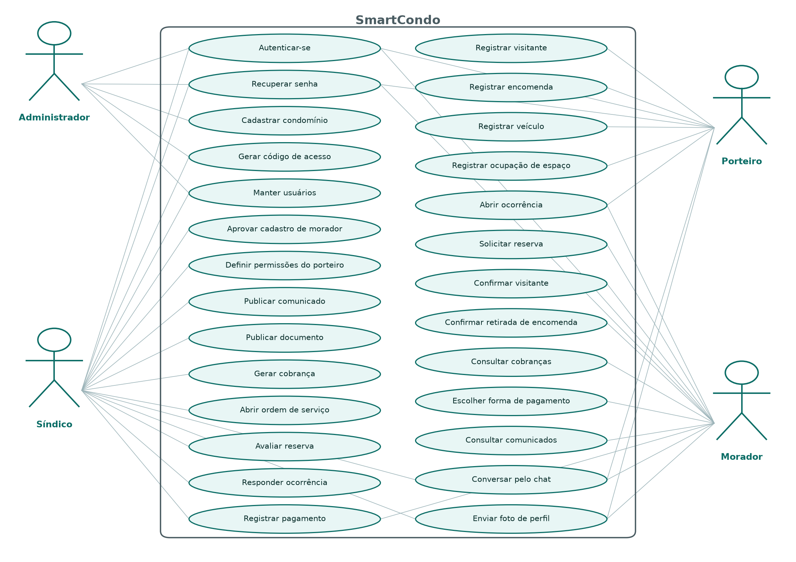
Figura — Diagrama de casos de uso do SmartCondo

12 CASOS DE USO
Os casos de uso a seguir detalham as principais interações do diagrama anterior, indicando o usuário responsável, o resumo da operação e a sequência de ações de cada lado. A numeração das ações mostra a ordem em que acontecem, alternando entre o usuário e o sistema.

12.1 UC Cadastro
Usuário principal: Administrador, síndico ou morador
Resumo: Cadastro do síndico, do porteiro ou do morador, conforme o nível de acesso de quem cadastra
Ações do sistema | Ações do usuário
2 O sistema pede as informações para cadastro, de acordo com quem está sendo cadastrado | 1 O usuário escolhe quem irá cadastrar, dentro do que o seu nível de acesso permite
4 O sistema salva e envia um código de confirmação pelo meio escolhido | 3 O usuário digita as informações
 | 5 O usuário faz a validação de seu cadastro.
O cadastro segue a hierarquia do sistema: o administrador cria a conta do síndico junto com o condomínio; o síndico cadastra os porteiros e os moradores do seu condomínio; e o morador também pode se cadastrar sozinho, informando o código de acesso do condomínio. Nesse último caso o cadastro fica aguardando a aprovação do síndico antes de liberar o acesso.

12.2 UC Login do usuário
Usuário principal: Administrador, síndico, porteiro ou morador
Resumo: Efetuar a sessão do usuário
Pré-requisitos: Ter realizado o cadastro.
Ações do sistema | Ações do usuário
1 O sistema pede as informações para o login | 2 O usuário insere as informações
3 O sistema valida as credenciais
4 Login efetuado.

12.3 UC Esqueci minha senha
Usuário principal: Administrador, síndico, porteiro ou morador
Resumo: Recuperar senha ou acesso perdido do usuário
Pré-requisitos: Ter um cadastro existente
Ações do sistema | Ações do usuário
2 O sistema pede as informações para recuperação | 1 O usuário clica no botão esqueci minha senha
5 O sistema envia um código pelo meio escolhido pelo usuário e informa que o código deve ser inserido no campo para conclusão da recuperação | 3 O usuário digita as informações
 | 4 O usuário confirma e envia solicitação
 | 6 O usuário digita o código recebido e redefine sua senha.

12.4 UC Cadastro do condomínio
Usuário principal: Administrador
Resumo: Cadastrar o condomínio no sistema e vincular o síndico responsável
Pré-requisitos: Existir um administrador ativo
Ações do sistema | Ações do usuário
1 O sistema pede as informações para o cadastro | 2 O administrador insere as informações
3 O sistema valida as informações e gera o código de acesso do condomínio
4 Cadastro concluído
O código de acesso gerado é o que o síndico repassa aos moradores para que eles possam se cadastrar sozinhos no condomínio certo.

12.5 UC Permissão do Porteiro
Usuário principal: Síndico
Resumo: Permitir ações do porteiro no sistema
Pré-requisitos: Existir um síndico ativo
Ações do sistema | Ações do usuário
1 O sistema mostra as possibilidades de ações do porteiro | 2 O síndico escolhe quais estarão disponíveis para o porteiro
3 O sistema atende e faz a conclusão.

13 PROTOTIPAÇÃO DAS TELAS
As telas a seguir foram capturadas do sistema em funcionamento, com dados reais vindos da API e do banco de dados.

13.1 Tela de cadastro
A tela de cadastro do usuário tem como função principal pedir a opção de quem será cadastrado, e logo após exigir as credenciais. Com a hierarquia do sistema, o cadastro aberto ao público é apenas o do morador: o síndico é criado pelo administrador e o porteiro é criado pelo síndico.
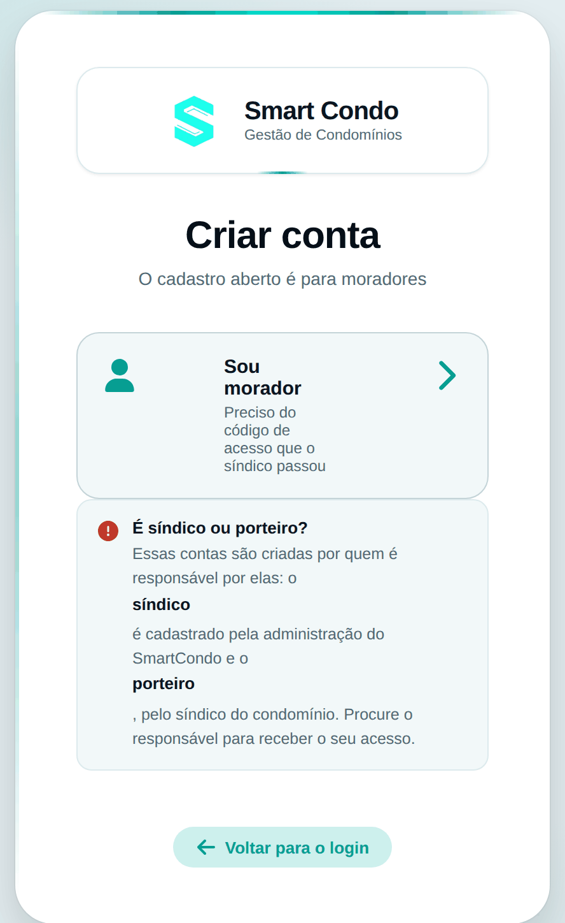
Figura — Tela de escolha do tipo de cadastro

13.2 Tela de cadastro do porteiro
O cadastro do porteiro deve ser fomentado com dados pessoais, e por fim as permissões de uso no sistema. Quem realiza esse cadastro é o síndico do condomínio.
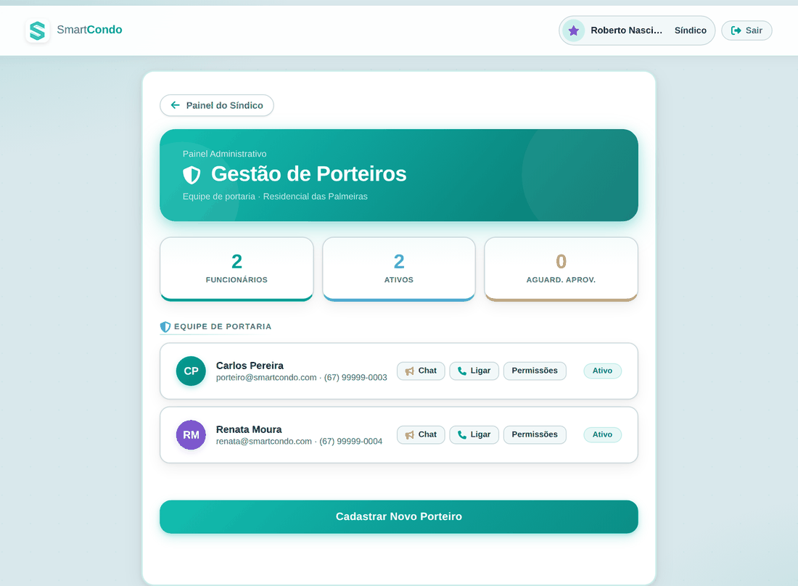
Figura — Gestão de porteiros, com o painel de permissões de cada um

13.3 Tela de cadastro morador
A tela de cadastro do morador, inicialmente, vai pedir as credenciais, após registradas, o sistema salva e parte para a próxima etapa, que irá requisitar nome do condomínio, o bloco/torre, e o vínculo dele com o estabelecimento. No fim, o Acesso e Segurança, com o envio dos documentos que comprovam esse vínculo (RG ou CNH e comprovante de residência) e a criação da senha, e por último, a conclusão. O morador informa o código de acesso do condomínio, fornecido pelo síndico, para que o cadastro seja vinculado ao condomínio correto.
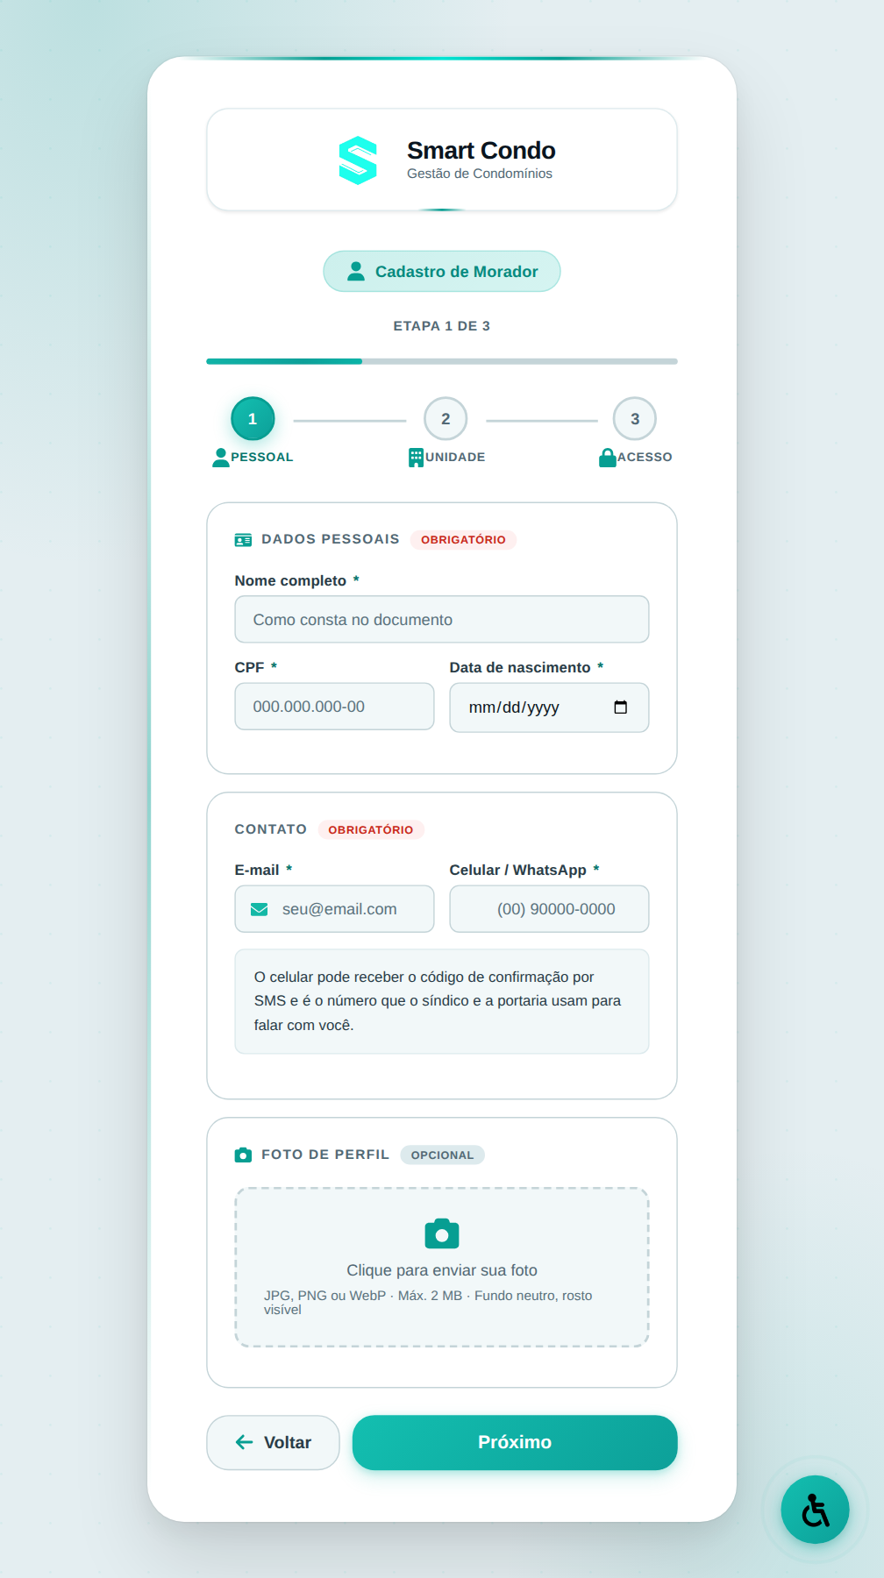
Figura — Cadastro do morador, dividido em etapas

13.4 Tela de login
A tela de login é a porta de entrada do sistema e é comum aos quatro perfis. Após validar as credenciais, o sistema identifica o papel do usuário e o encaminha para o painel correspondente. A tela também dá acesso à recuperação de senha e ao cadastro do morador.
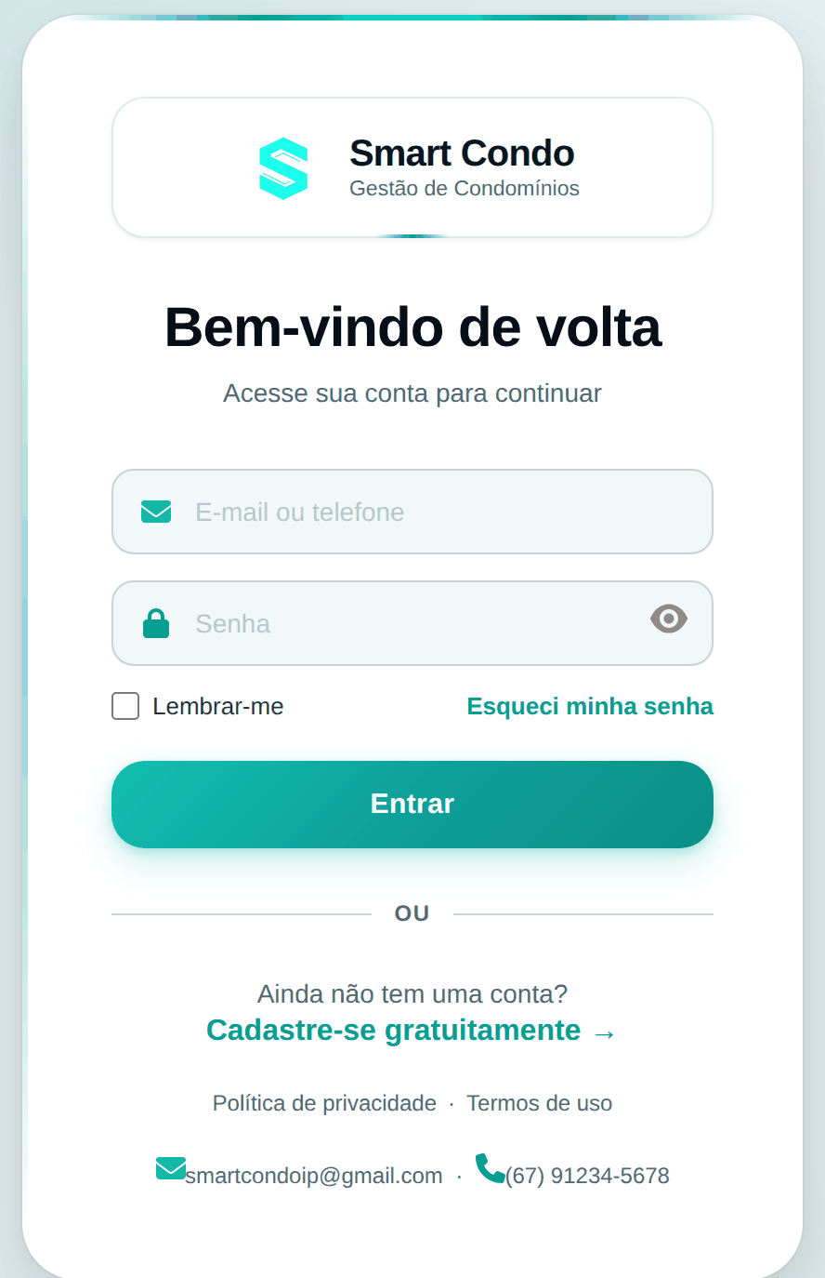
Figura — Tela de login

13.5 Telas do Síndico

13.5.1 Tela inicial
A tela inicial do Síndico, dashboard, vai conter a opção de todas informações que ele tem direito de manipular e observar, sendo elas financeiro, reservas de espaços, comunicados, moradores e porteiros. O painel também reúne, no topo, o que está pendente de decisão: cadastros aguardando aprovação, reservas a avaliar, unidades em atraso e ocorrências em aberto.
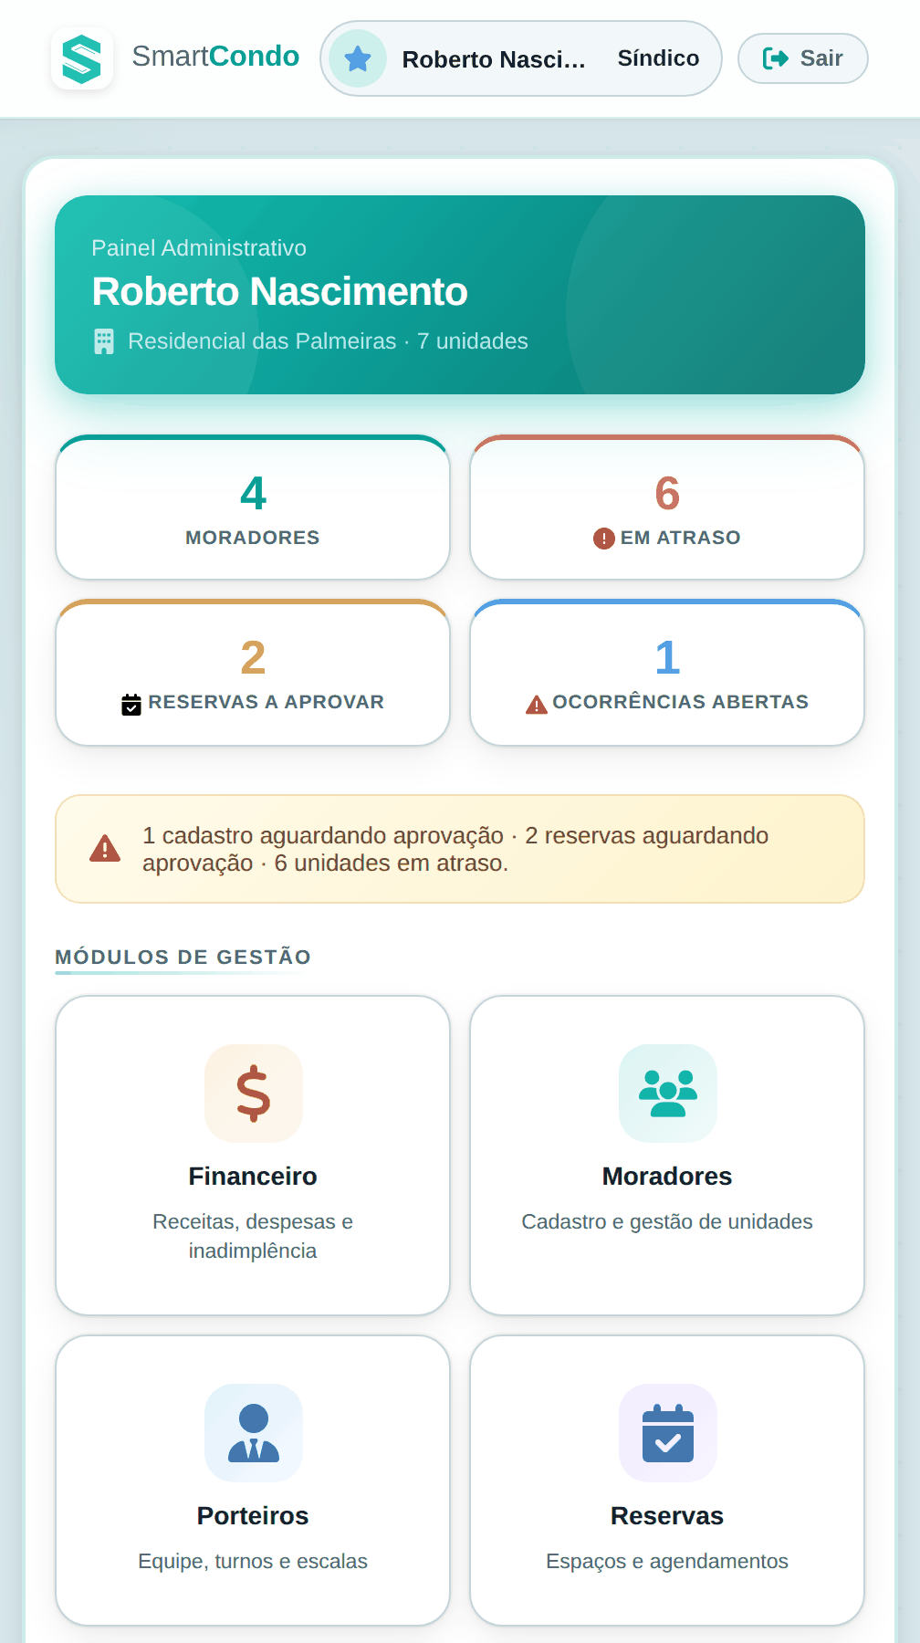
Figura — Painel do síndico

13.5.2 Visualizar porteiros
Nesta tela, o síndico pode visualizar todos porteiros ativos ou de folga no momento. Assim como também pode contatá-los por chat ou ligação de voz. É também aqui que ele define, por porteiro, quais ações ficam liberadas no sistema.
Figura — Equipe de portaria e permissões

13.5.3 Tela de histórico e aprovação de espaços
Na tela de histórico e aprovação de espaços, o Síndico pode aprovar se o morador pode ou não alugar o espaço e pode ver anteriormente o que foi alugado. Ao recusar, o síndico informa o motivo, que é exibido ao morador. Na mesma tela, ele cadastra os espaços comuns do condomínio, edita, marca em manutenção, inativa e reativa cada um, e vê quem fez a última alteração.
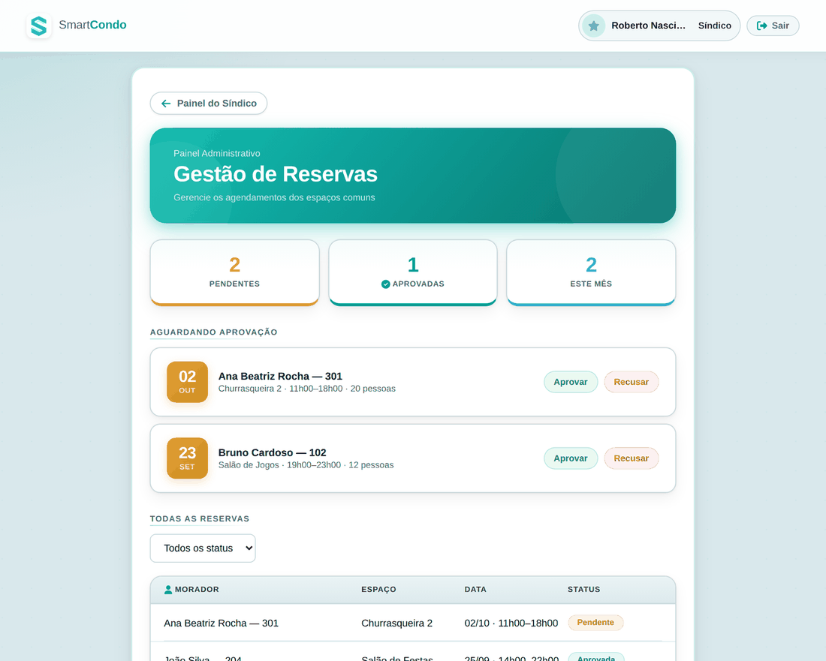
Figura — Aprovação de reservas
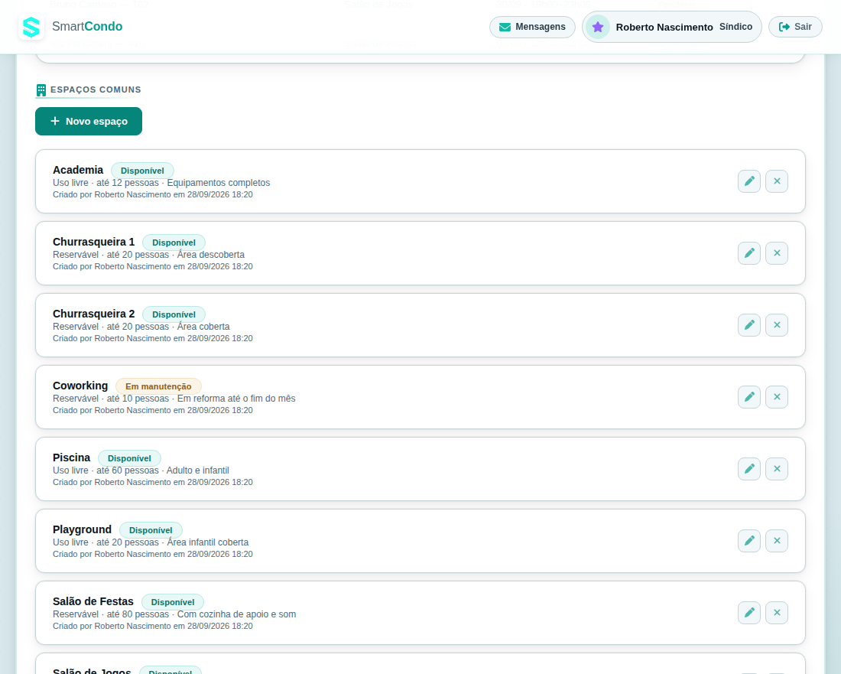
Figura — Espaços comuns: cadastro, edição, inativação e reativação

13.5.4 Tela de comunicados
Na tela de comunicados, o Síndico pode fazer comunicados sobre qualquer assunto que lhe vê importância de repassar aos moradores. O comunicado vai para todos os moradores do condomínio e pode ser fixado no topo da lista.
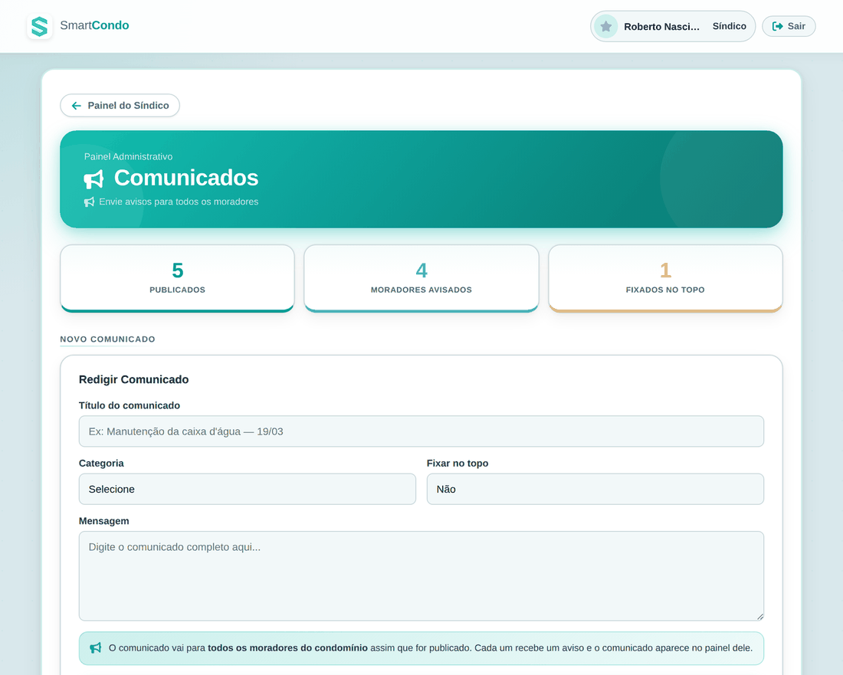
Figura — Publicação de comunicados

13.5.5 Tela financeira
Reúne os indicadores do condomínio — total recebido, em aberto, vencido e quantas unidades estão em atraso — e permite gerar a cobrança mensal de todas as unidades de uma vez. Cada cobrança usa o dia de vencimento que o próprio morador escolheu. A cobrança aberta ou vencida pode ser corrigida (descrição, valor e vencimento) ou cancelada com um motivo, e o síndico registra o pagamento recebido fora do app; a linha mostra quem mexeu por último.
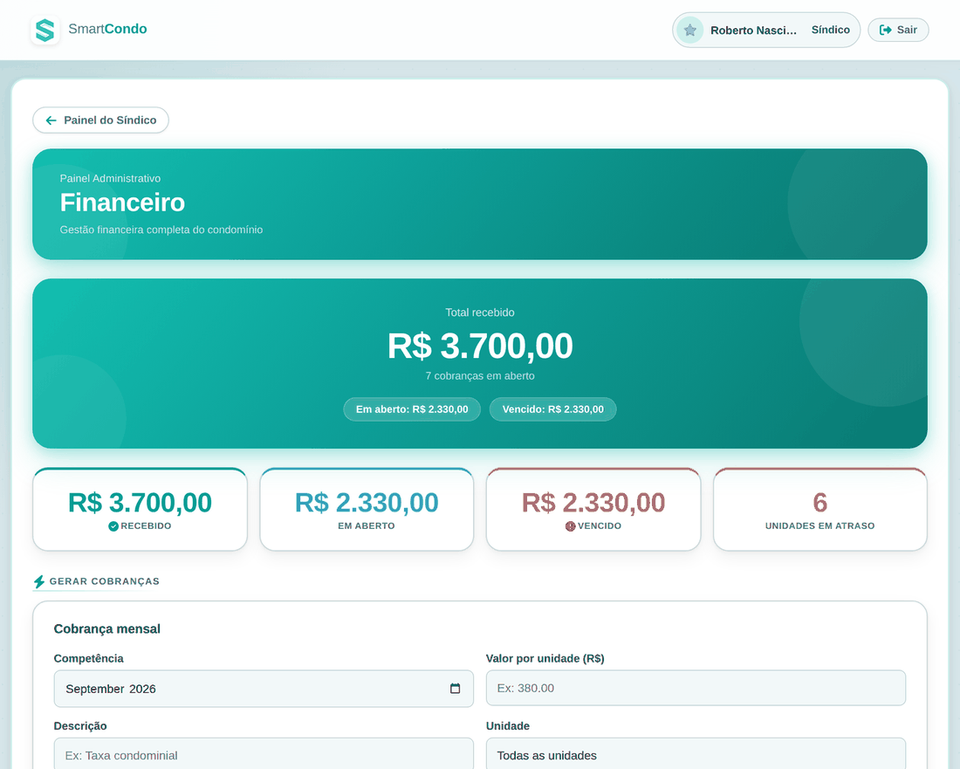
Figura — Gestão financeira do condomínio

13.5.6 Tela de manutenção
Permite abrir ordens de serviço com tipo, prioridade, local, fornecedor e custo estimado, e acompanhar cada uma até a conclusão, registrando o custo real gasto.
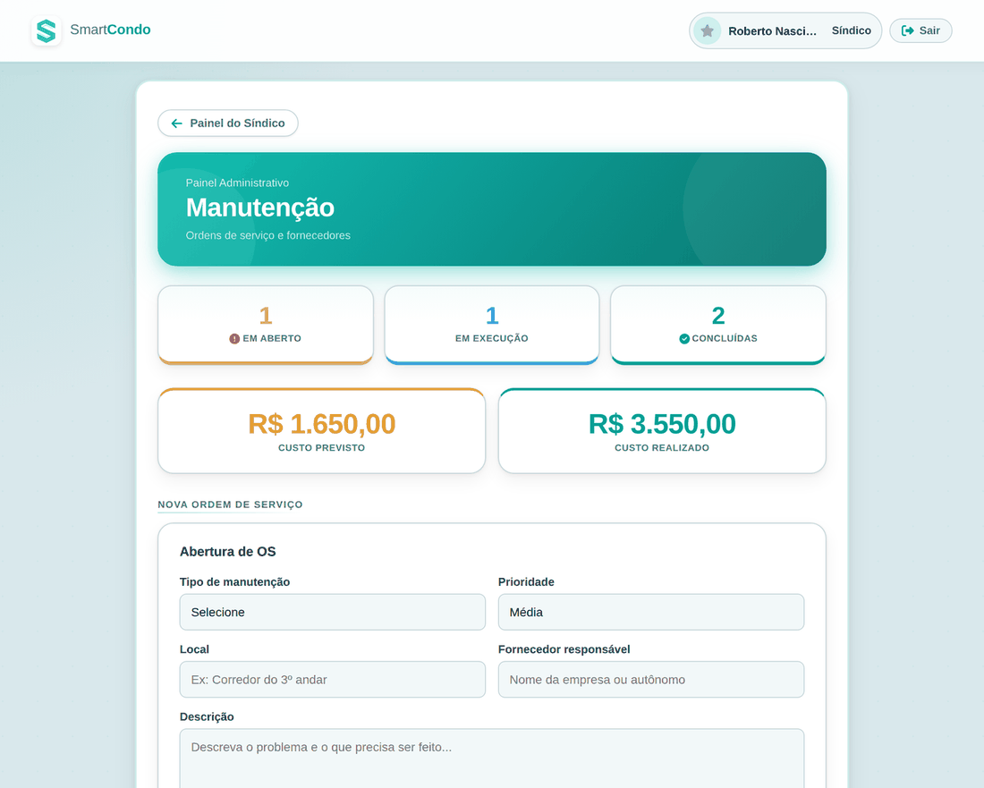
Figura — Ordens de serviço

13.5.7 Tela de ocorrências
Lista os chamados abertos por moradores e porteiros, ordenados pelo que ainda está em aberto e pela urgência. O síndico responde e muda a situação da ocorrência, e a resposta aparece para quem abriu.
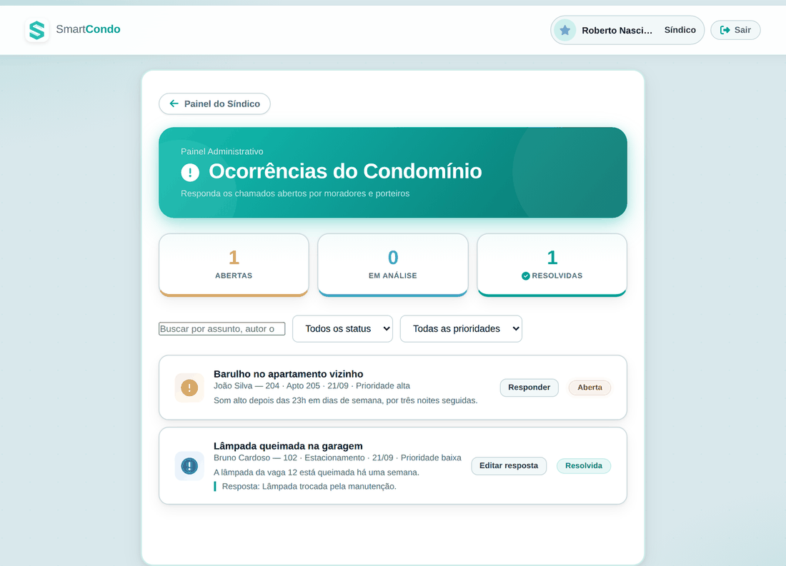
Figura — Ocorrências do condomínio

13.5.8 Tela de moradores e unidades
Reúne os cadastros aguardando aprovação, com os documentos enviados, e a lista de todos os moradores, com busca, filtro por situação e exportação em CSV. Cada linha mostra quem mexeu por último no cadastro — o próprio síndico, o administrador ou o morador no perfil —, e o síndico inativa quem se mudou e reativa quem voltou. Mais abaixo ficam as unidades, com andar, vagas de garagem e quantos moradores ativos há em cada uma; as vagas somam a capacidade do estacionamento que a portaria acompanha.
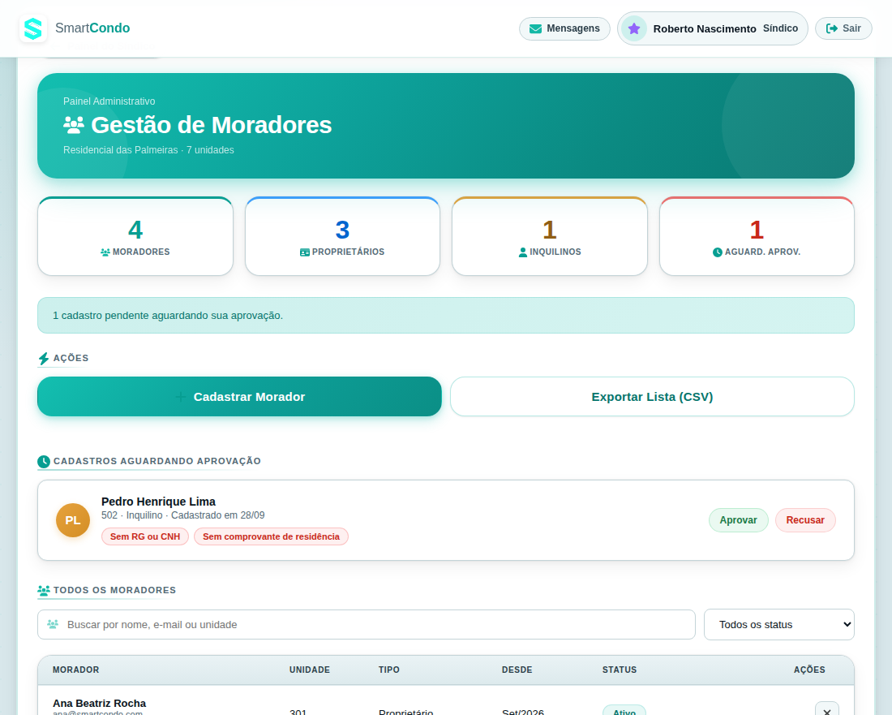
Figura — Moradores do condomínio
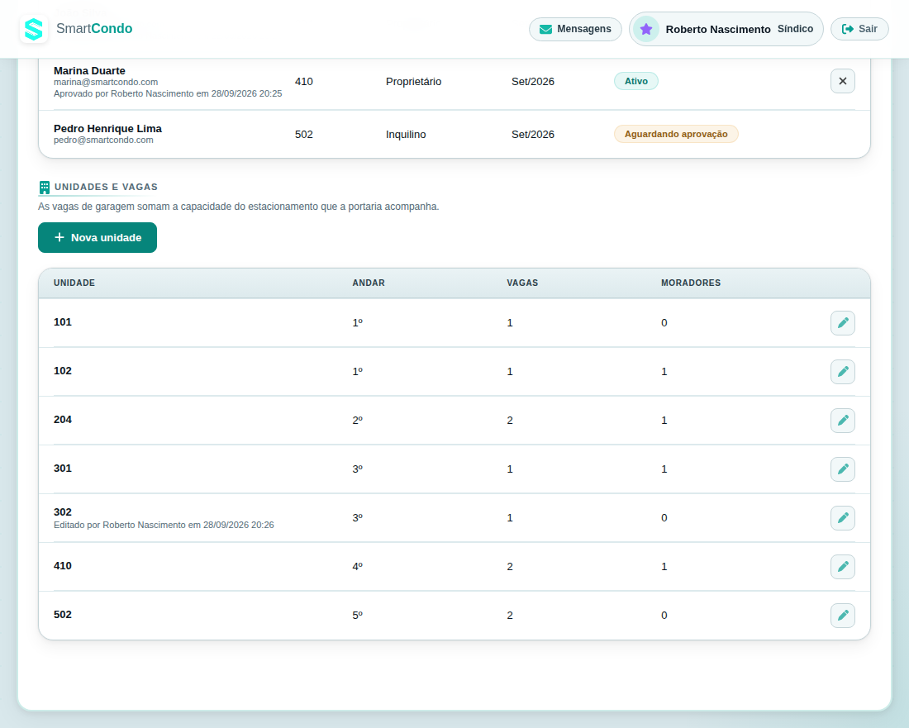
Figura — Unidades e vagas de garagem

13.6 Telas do Morador

13.6.1 Tela inicial (Dashboard)
A tela inicial do morador exibe uma saudação com o nome do usuário, o nome do condomínio e atalhos principais para reservas, financeiro e comunicados. Também mostra um resumo das próximas reservas e dos últimos avisos do síndico, além de uma barra inferior de navegação para facilitar o acesso às demais funções. No topo aparece a portaria: é onde o morador confirma ou recusa o visitante e a encomenda registrados pelo porteiro.
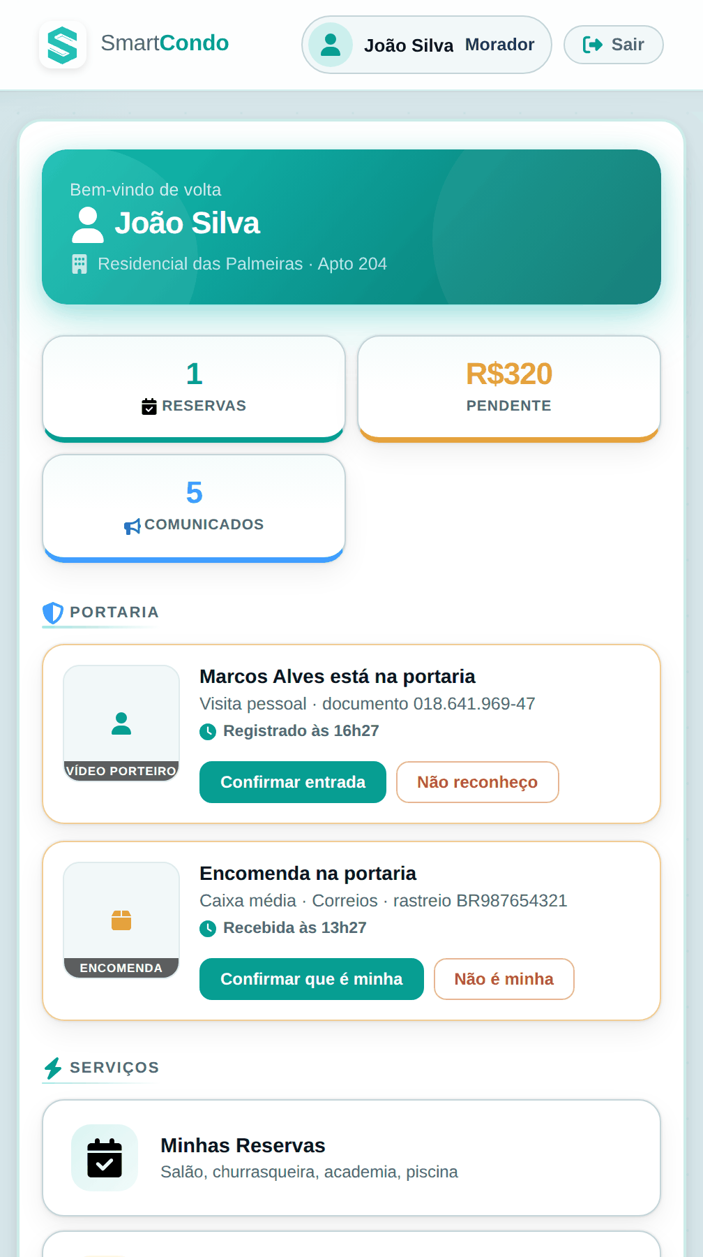
Figura — Painel do morador, com as confirmações da portaria

13.6.2 Tela de Faturas / Financeiro
Nesta tela o morador acompanha boletos e pagamentos do condomínio. É possível visualizar faturas pagas, pendentes ou vencidas, ver detalhes e registrar o pagamento pela forma escolhida. O morador também define aqui o dia do vencimento e o meio de pagamento que prefere, que é o que o síndico usa ao gerar a cobrança do mês.
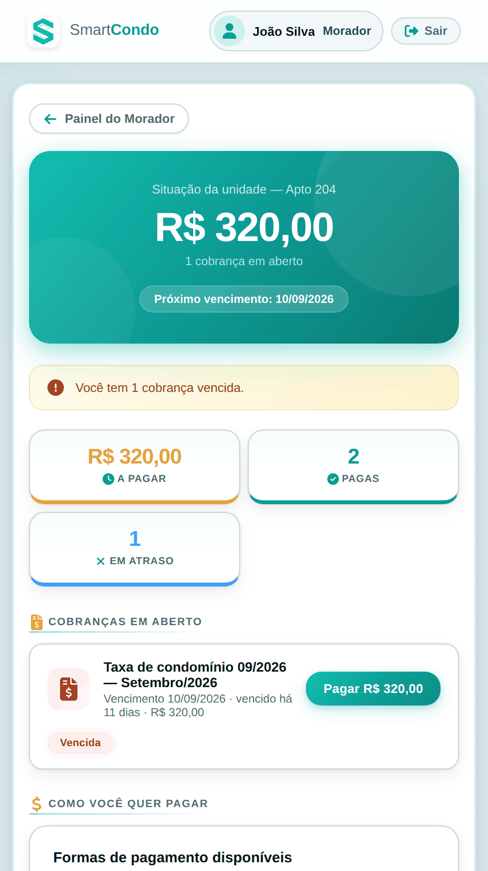
Figura — Financeiro do morador

13.6.3 Tela de Reservas de Espaços
Permite ao morador reservar áreas comuns como salão, churrasqueira e piscina. O usuário escolhe data e horário, adiciona observações e acompanha o status das reservas (pendente, aprovada ou recusada). Ao escolher o espaço e a data, o sistema avisa quais horários já estão ocupados, sem revelar quem reservou. A tela mostra ainda a ocupação em tempo real das áreas de uso livre.
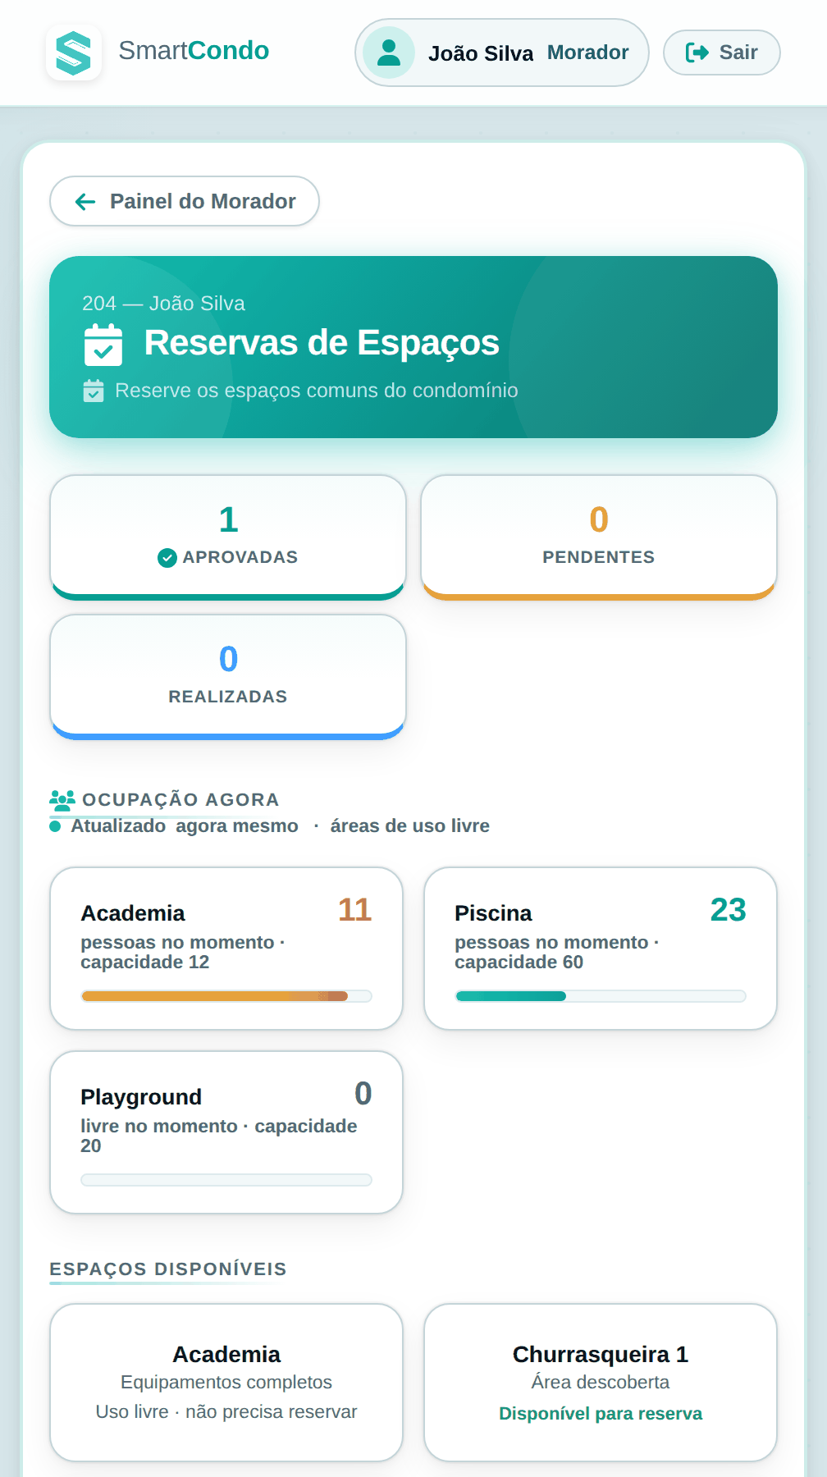
Figura — Reservas e ocupação das áreas comuns

13.6.4 Tela de Comunicados
Reúne avisos e comunicados enviados pelo síndico. O morador pode buscar, filtrar por categoria e visualizar o conteúdo completo de cada mensagem, marcando-as como lidas.
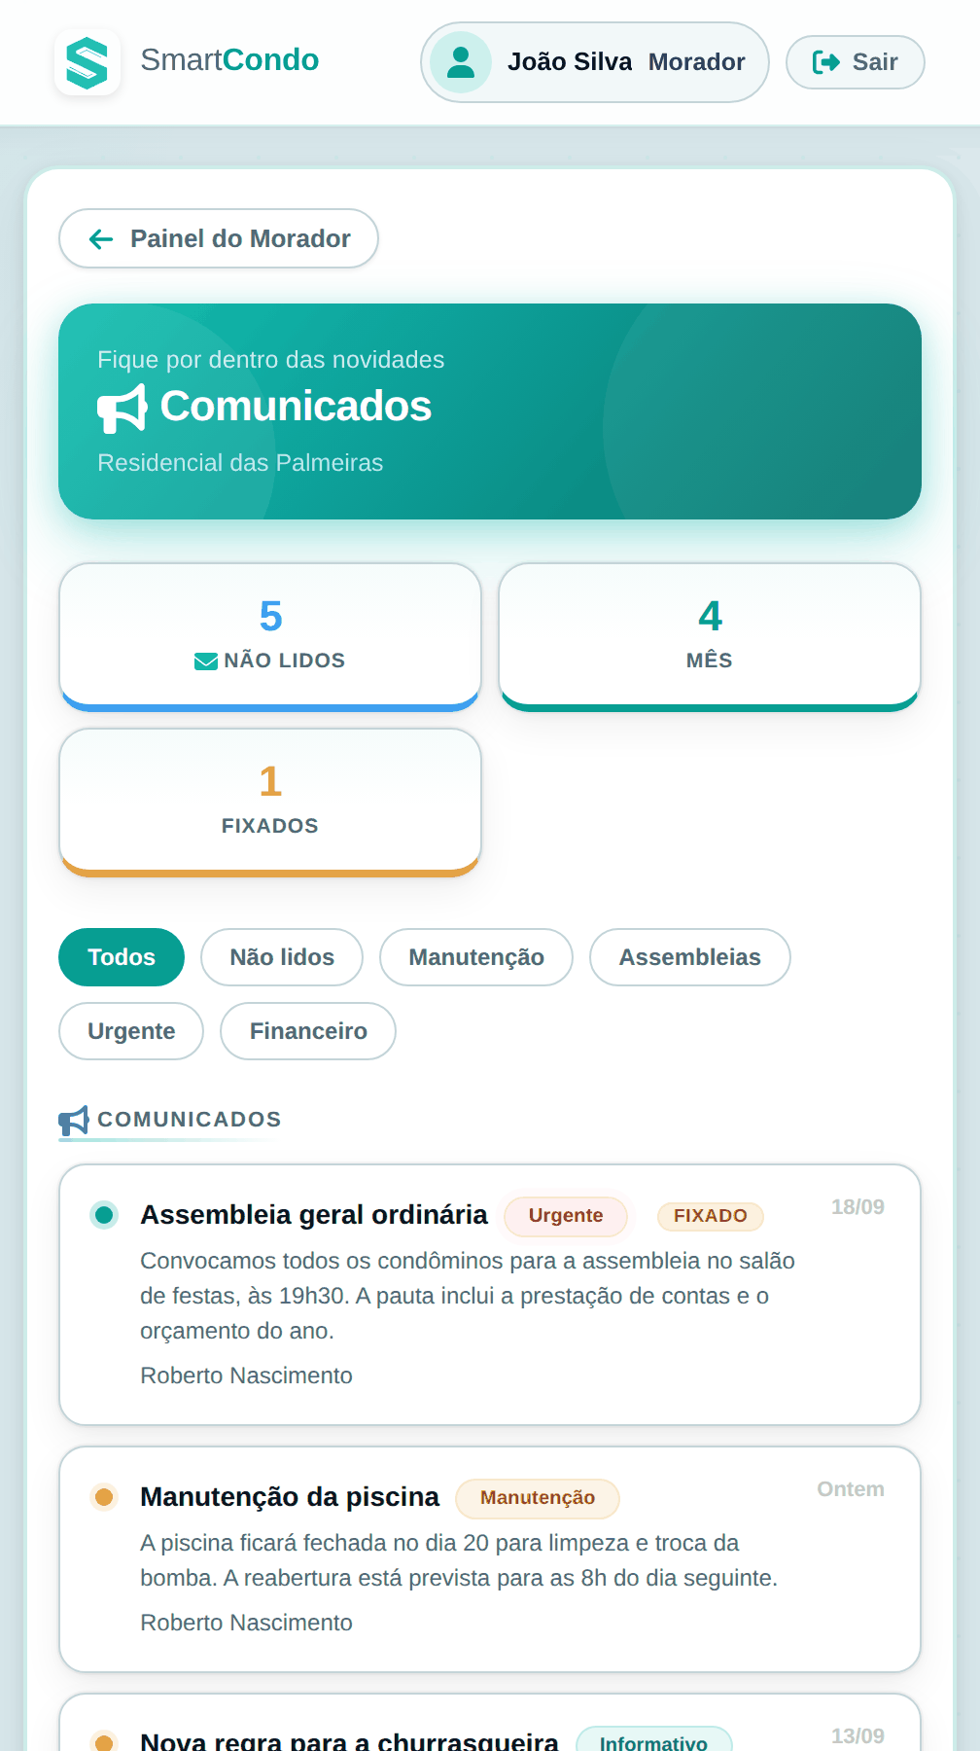
Figura — Comunicados recebidos pelo morador

13.6.5 Tela de Documentos
Dá acesso aos documentos do condomínio — convenção, regimento interno, atas de assembleia e prestações de conta — além dos documentos da própria unidade, como a planta baixa. A busca e o filtro por categoria facilitam localizar um arquivo específico. Os arquivos são enviados pelo síndico na tela de documentos do painel dele e abrem numa aba nova, baixados com o token de quem está conectado.
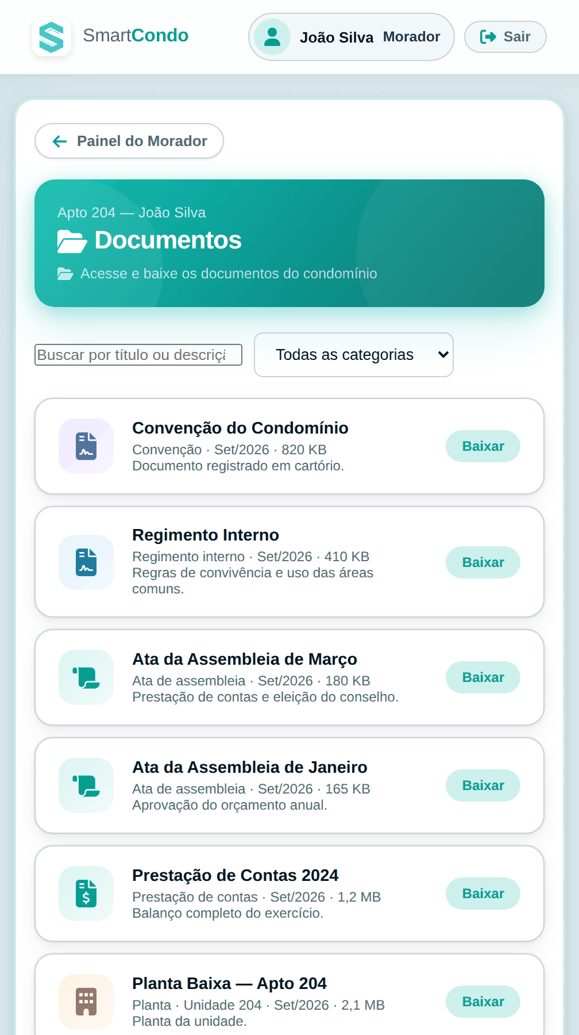
Figura — Documentos do condomínio

13.6.6 Tela de Ocorrências
Permite ao morador registrar um incidente informando o tipo, a prioridade, o local e a descrição, e acompanhar a resposta do síndico. Cada morador vê apenas as ocorrências que ele mesmo abriu.
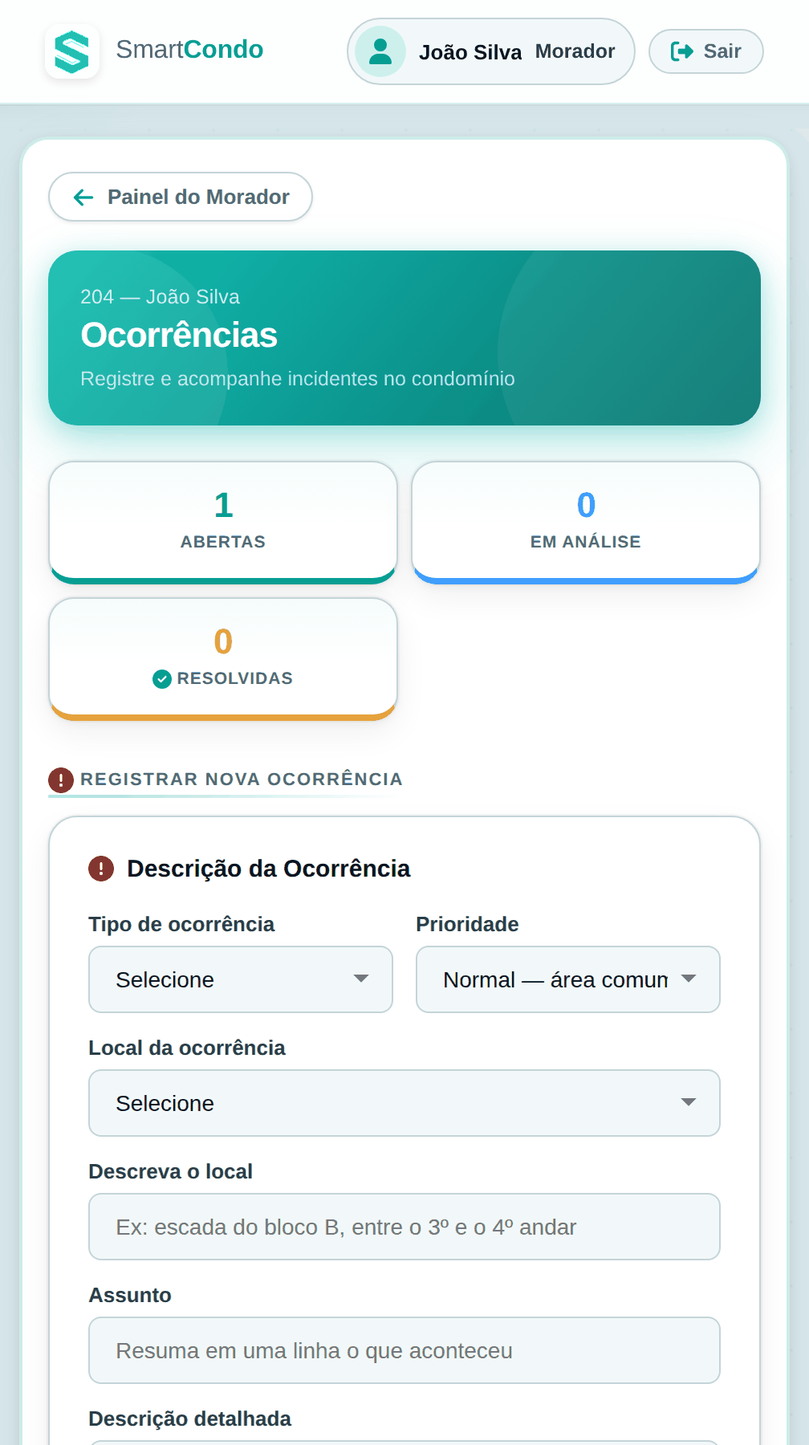
Figura — Registro e acompanhamento de ocorrências

13.6.7 Tela de Perfil
Mostra os dados do cadastro e permite alterar nome, telefone e data de nascimento, além de trocar a senha. CPF e e-mail aparecem apenas para leitura, porque o e-mail é o login e o CPF identifica o cadastro. Os dados da unidade também são de leitura: quem os altera é o síndico.
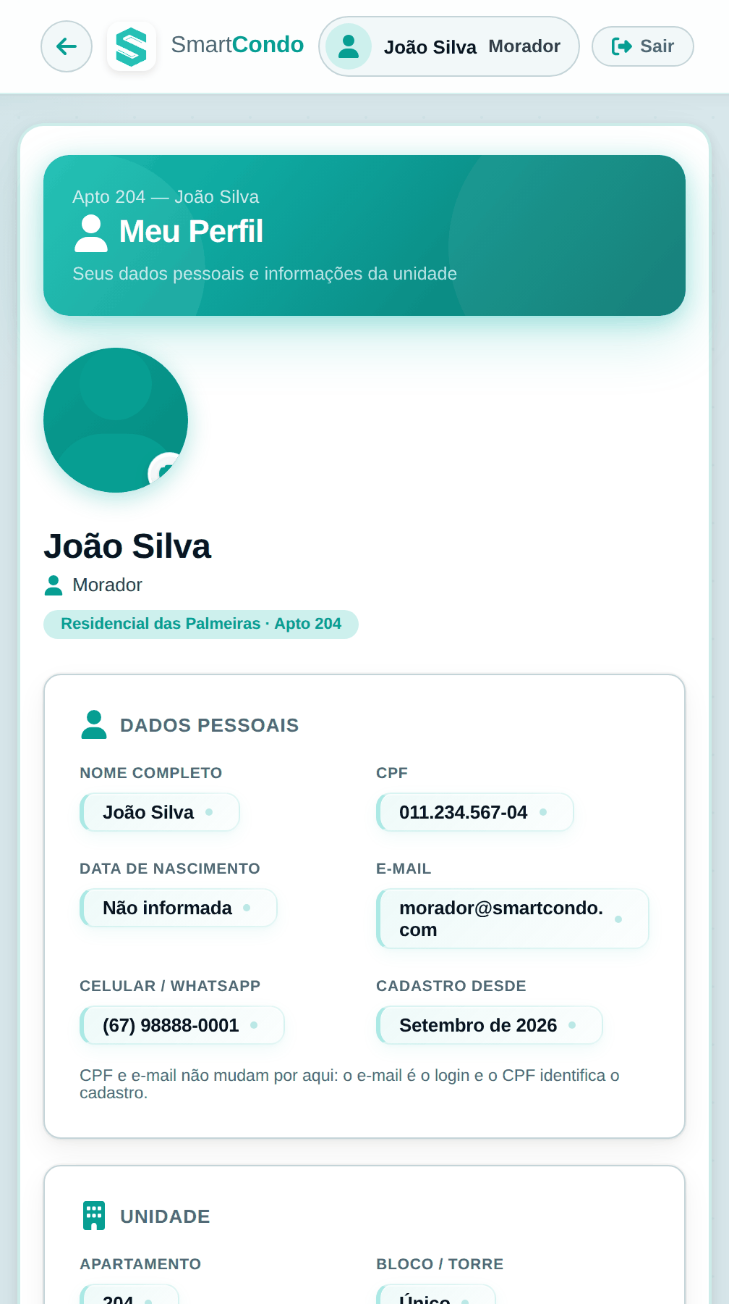
Figura — Perfil do morador

13.7 Telas do Porteiro

13.7.1 Tela inicial (Dashboard)
A tela inicial do porteiro mostra os principais atalhos do sistema, como registro de visitantes, registro de encomendas e comunicados do síndico. Também exibe o número de visitantes presentes, encomendas pendentes e veículos no pátio.
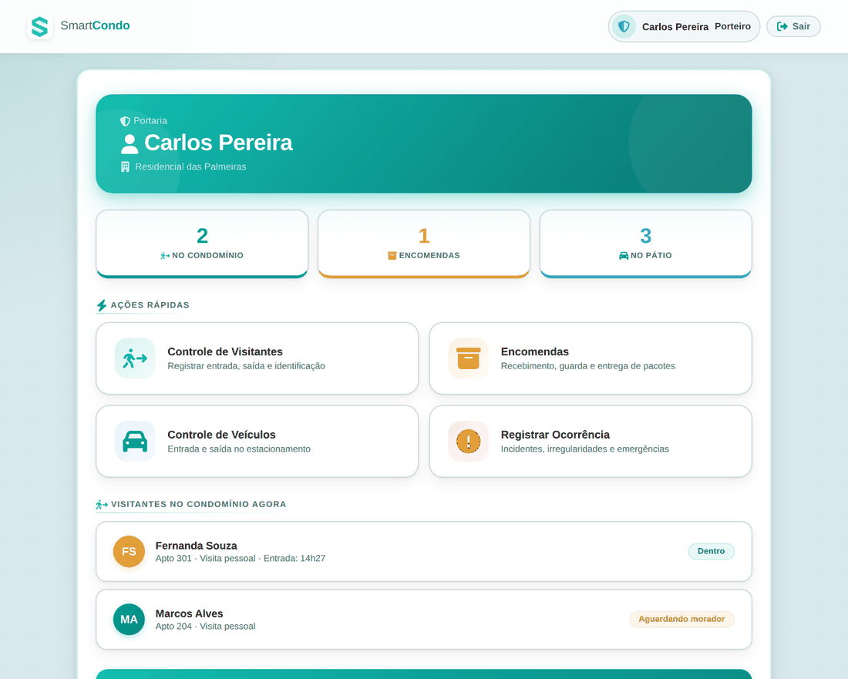
Figura — Painel do porteiro

13.7.2 Tela de Registro de Visitantes
Permite registrar entradas e saídas de visitantes com nome, documento, morador visitado e horário. Mostra a lista de visitantes ativos para controle de acesso. Ao registrar, o morador da unidade recebe a notificação com a foto do vídeo porteiro e precisa confirmar ou recusar a entrada antes que o visitante seja liberado.
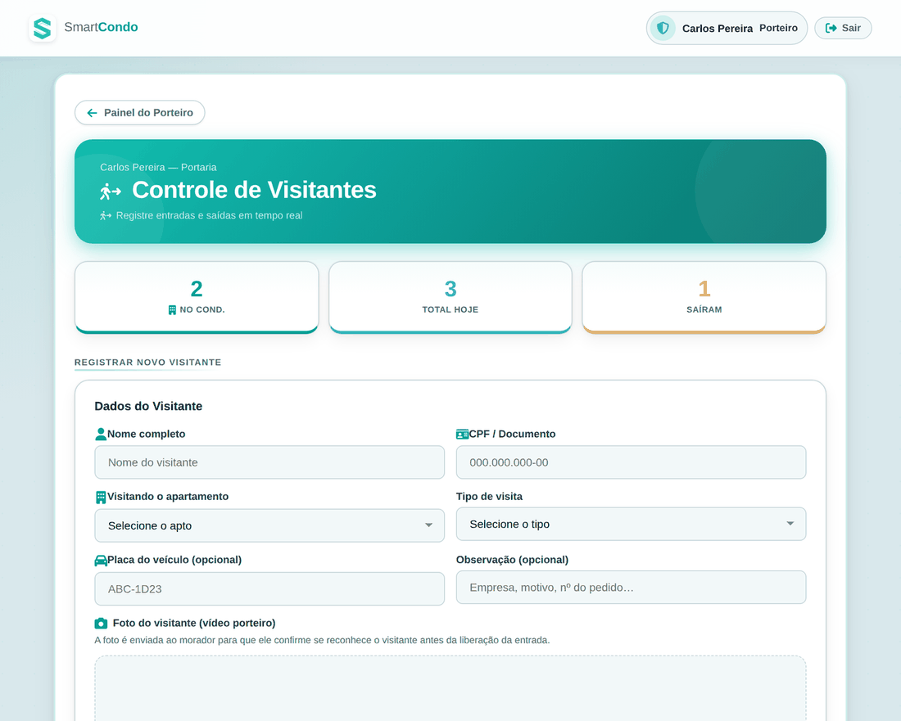
Figura — Controle de visitantes

13.7.3 Tela de Registro de Encomendas
Usada para registrar entregas recebidas. Contém nome do destinatário, descrição do pacote e data de recebimento. As encomendas ficam listadas até serem retiradas, e o selo indica há quantos dias o volume está parado na portaria. Quem confirma a retirada é o próprio morador, pelo painel dele.
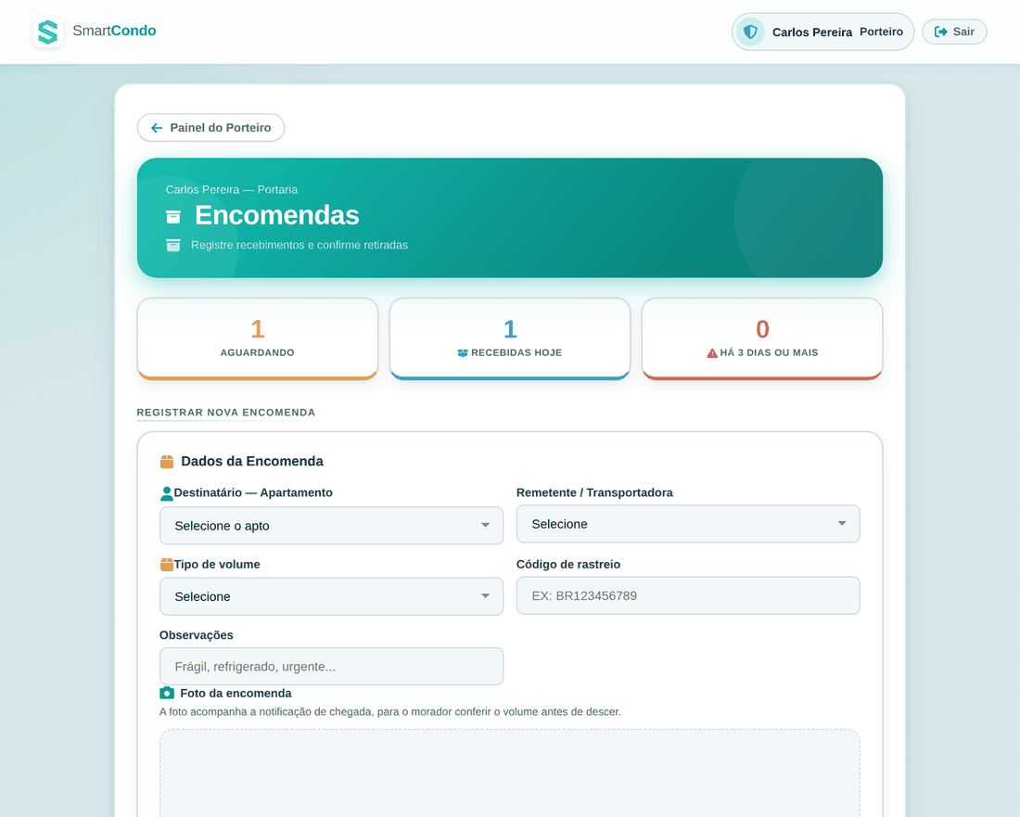
Figura — Controle de encomendas

13.7.4 Tela de Controle de Veículos
Registra a entrada e a saída de veículos do estacionamento, identificando se é morador, visitante ou prestador. A tela mostra a ocupação do estacionamento e quais veículos estão no pátio no momento.
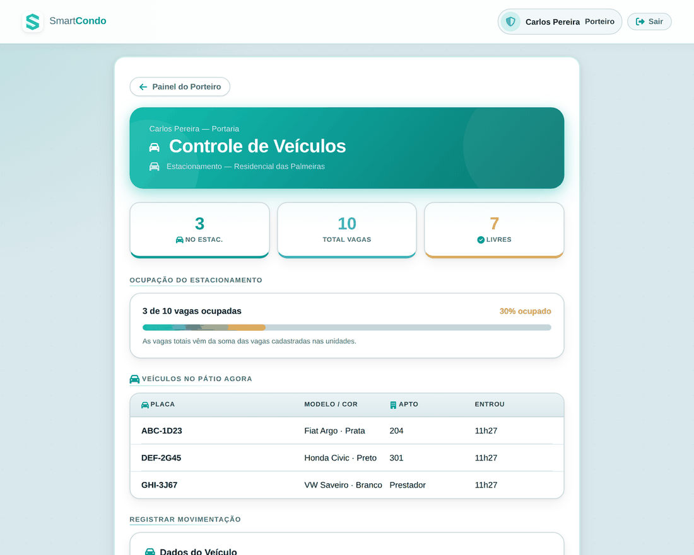
Figura — Controle de veículos

13.8 Telas do Administrador
O administrador opera a plataforma como um todo. É ele quem cadastra os condomínios e cria a conta do síndico de cada um. Pode haver mais de um administrador, e cada alteração que eles fazem fica registrada com o autor e o momento: cada linha das listas mostra, por exemplo, "Editado por Fulano em 25/09/2026 14:32", e a janela de edição traz o histórico completo. Nada é apagado: o que é excluído é inativado, e pode ser reativado.

13.8.1 Tela inicial (Dashboard)
Reúne os indicadores da plataforma: quantos condomínios estão cadastrados e quantos usuários existem em cada papel.
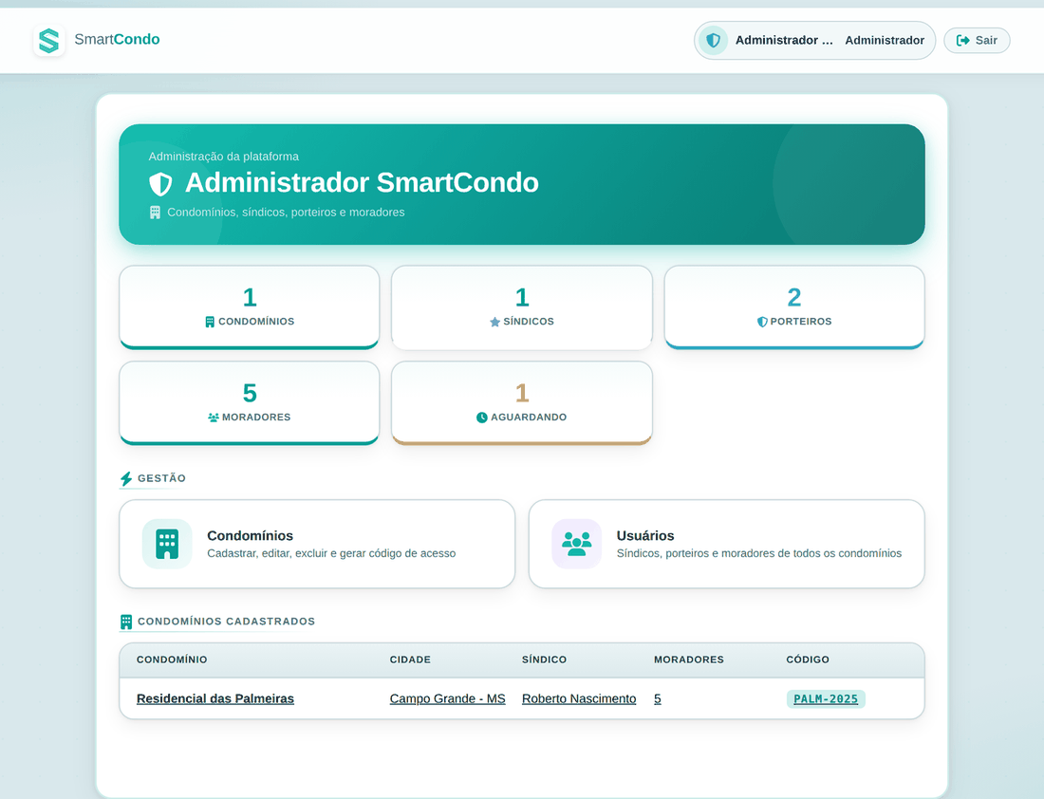
Figura — Painel do administrador

13.8.2 Tela de Condomínios
Permite cadastrar, editar, inativar e reativar condomínios. Cada condomínio recebe um código de acesso, que é o que o síndico repassa aos moradores para o cadastro; o condomínio inativo aparece no fim da lista, com o código suspenso.
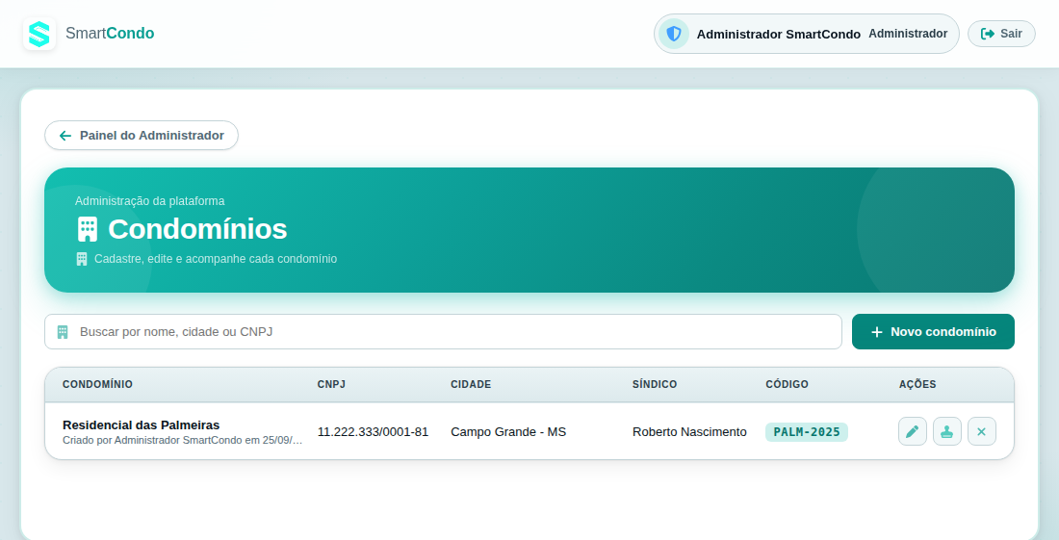
Figura — Gestão de condomínios

13.8.3 Tela de Usuários
Lista todos os usuários da plataforma, com busca e filtros por condomínio, papel e situação. É por aqui que o administrador cria a conta do síndico e de outros administradores e, quando necessário, dá suporte criando, corrigindo, inativando ou reativando porteiros e moradores.
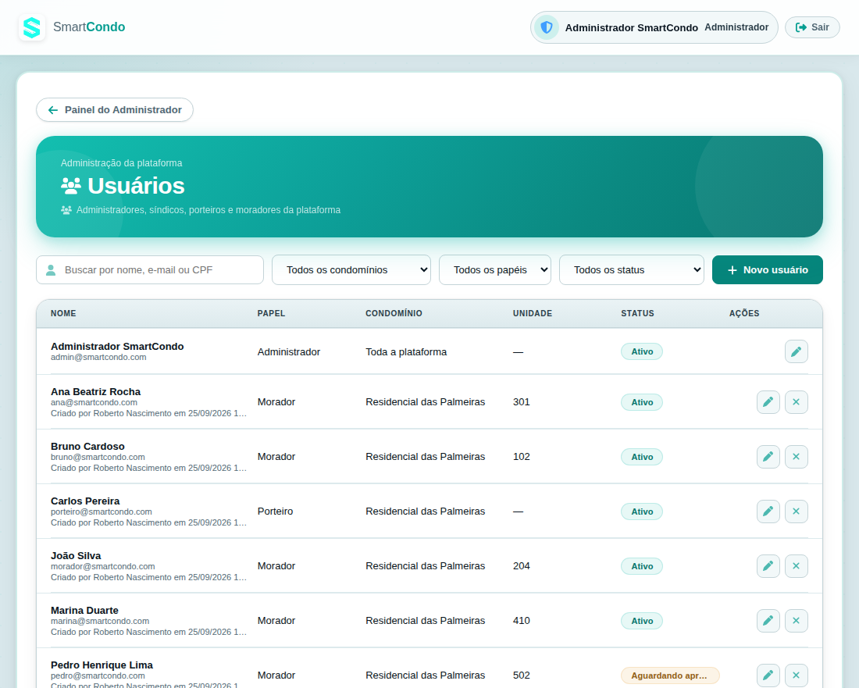
Figura — Gestão de usuários

14 MODELO ENTIDADE-RELACIONAMENTO
O modelo de dados do SmartCondo parte de uma decisão que atravessa todo o sistema: a plataforma atende vários condomínios ao mesmo tempo, e nenhum deles pode enxergar os dados do outro. Por isso quase toda entidade carrega, direta ou indiretamente, o vínculo com um condomínio, e toda consulta parte desse vínculo em vez de confiar apenas no identificador informado pela tela.
A hierarquia tem três níveis. O condomínio é a raiz. Dele descem as unidades, que são os apartamentos ou casas. Das unidades descem os moradores. Porteiros e síndicos ligam-se ao condomínio sem passar pela unidade, porque trabalham no condomínio inteiro e não em uma unidade específica. O administrador da plataforma não pertence a condomínio nenhum, e é o único papel nessa condição.
Em volta desse núcleo estão os assuntos do dia a dia, cada um com suas entidades próprias: espaços comuns e reservas; comunicados e as leituras de cada um; documentos; ocorrências e ordens de serviço; cobranças e pagamentos; o movimento da portaria, com visitantes, encomendas e veículos; as mensagens do chat, trocadas entre duas pessoas do mesmo condomínio; e os documentos que o morador envia no cadastro, para o síndico conferir antes de aprovar.
Duas entidades existem por motivo de segurança, e não por regra de negócio. A de códigos de verificação guarda o resumo criptográfico dos códigos de confirmação e de recuperação de senha, com prazo de validade e contagem de tentativas. A de permissões do porteiro guarda, porteiro a porteiro, o que o síndico liberou — decisão que é do condomínio, e por isso precisa estar gravada, e não fixada no código.
Três escolhas de modelagem merecem registro. A primeira: nenhum registro operacional é apagado quando um usuário sai. A saída inativa a conta, e as ocorrências, encomendas e movimentações que a pessoa gerou continuam no histórico, com o vínculo preservado. A segunda: as entidades que passam por avaliação — o cadastro do morador e a reserva do espaço — guardam quem avaliou, quando e, na recusa, por quê; sem isso a tela de espera só conseguiria dizer que o pedido foi negado, sem explicar. A terceira: a leitura de comunicado é uma entidade própria, com restrição de unicidade por usuário e comunicado, em vez de um campo de contagem — assim o síndico sabe quem leu, e não apenas quantos.
Ao todo são 22 entidades, 254 atributos e 50 relacionamentos. O quadro abaixo resume o papel de cada entidade; o detalhe de cada atributo está no dicionário de dados.
Entidade | O que representa
cobrancas | As cobranças emitidas para cada unidade, por competência.
codigos_verificacao | Os códigos enviados para confirmar um cadastro ou recuperar uma senha, com prazo de validade e contagem de tentativas.
comunicados | Os avisos publicados pelo síndico para o condomínio.
condominios | Os condomínios atendidos pela plataforma. É o cadastro raiz: tudo o mais pertence, direta ou indiretamente, a um condomínio.
documentos | Os documentos do condomínio disponibilizados aos moradores: convenção, regimento, atas, plantas e prestações de contas.
documentos_cadastro | Os documentos que o morador envia ao se cadastrar, para o síndico conferir antes de aprovar.
encomendas | As encomendas recebidas na portaria e a retirada pelo morador.
espacos_comuns | As áreas comuns do condomínio: salão de festas, churrasqueira, academia, piscina.
leituras_comunicado | Quem leu qual comunicado, para que o síndico saiba o alcance do aviso.
mensagens | As mensagens do chat entre síndico, porteiros e moradores do mesmo condomínio.
movimentacoes_veiculo | As entradas e saídas de veículos registradas na portaria.
ocorrencias | Os problemas e reclamações registrados por moradores e porteiros, e a resposta do síndico.
ordens_servico | As ordens de serviço de manutenção abertas pelo síndico, com prioridade, custo e acompanhamento.
pagamentos | Os pagamentos registrados para cada cobrança. Uma cobrança pode receber mais de um pagamento.
permissoes_porteiro | O que cada porteiro pode fazer no sistema, definido pelo síndico porteiro a porteiro.
preferencias_cobranca | O dia do mês e a forma de pagamento que cada morador prefere.
registros_alteracao | Quem criou, editou, inativou ou reativou cada registro, e quando — o "editado por fulano" das telas do administrador.
registros_ocupacao | A contagem de pessoas nas áreas de uso livre, registrada pela portaria, para que o morador saiba se o espaço está cheio.
reservas | As reservas de espaços feitas pelos moradores, com a avaliação do síndico quando o espaço exige aprovação.
unidades | Os apartamentos ou casas de cada condomínio. A unidade é o que liga o morador às cobranças, encomendas, visitantes e ocorrências.
usuarios | Todas as pessoas que acessam o sistema, em qualquer papel: administrador, síndico, porteiro e morador.
visitantes | Os visitantes anunciados pela portaria e a confirmação do morador.
Quadro — Entidades do banco de dados do SmartCondo

15 DIAGRAMA ENTIDADE-RELACIONAMENTO
O diagrama entidade-relacionamento mostra as tabelas do banco e como elas se ligam. É gerado diretamente do banco em funcionamento — colunas, tipos e chaves são lidos do catálogo do PostgreSQL —, de modo que a figura não fica defasada quando a estrutura muda.
Vinte e uma entidades com mais de duzentos atributos não cabem legíveis numa página só. Por isso o diagrama vem em quatro partes: uma visão de conjunto, com os nomes e as ligações, e três recortes por assunto, com todos os atributos. Nos recortes, PK marca a chave primária e FK as chaves estrangeiras; as setas partem da entidade que guarda a chave estrangeira e apontam para a entidade referenciada.
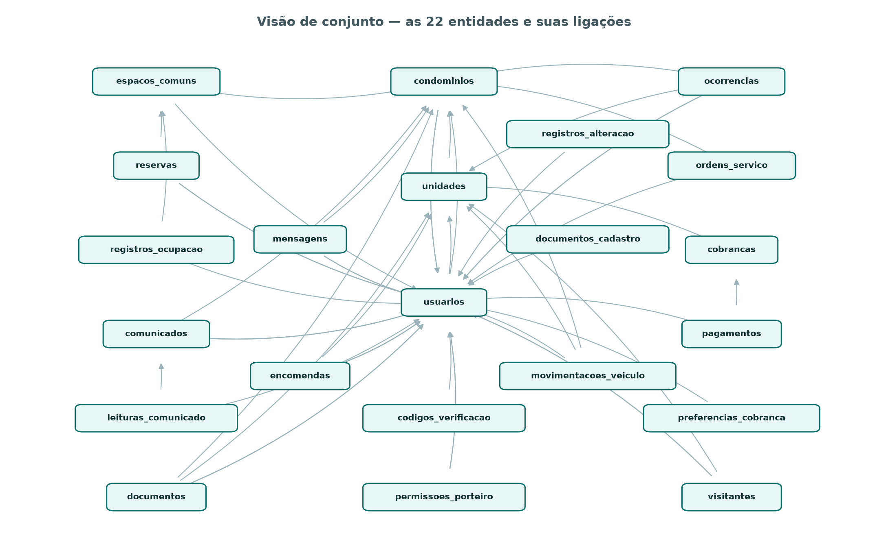
Figura — Diagrama entidade-relacionamento: visão de conjunto
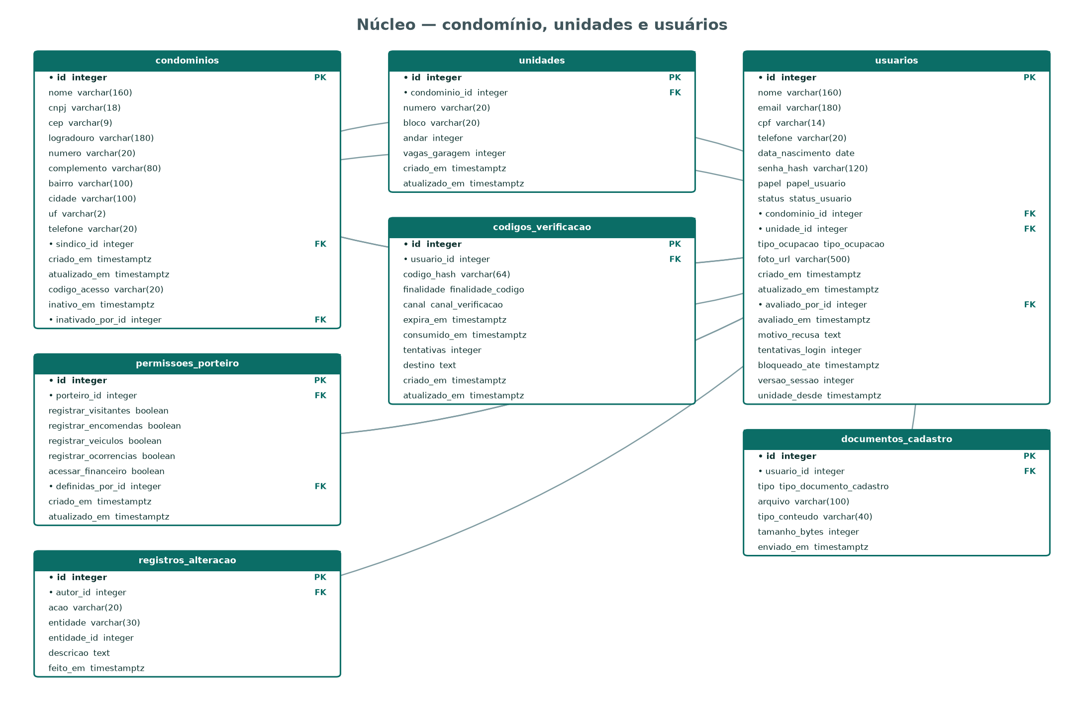
Figura — Diagrama entidade-relacionamento: núcleo — condomínio, unidades e usuários
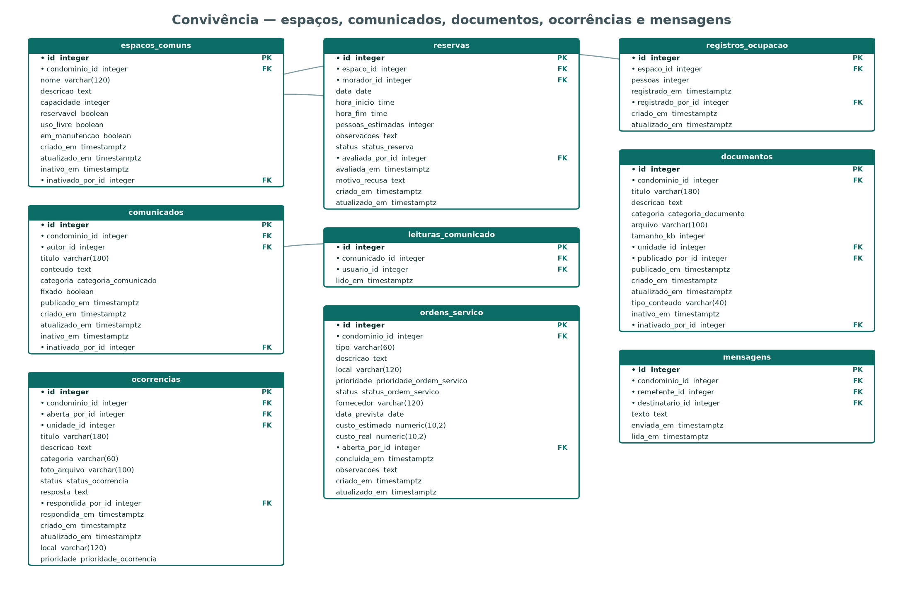
Figura — Diagrama entidade-relacionamento: convivência — espaços, comunicados, documentos e ocorrências
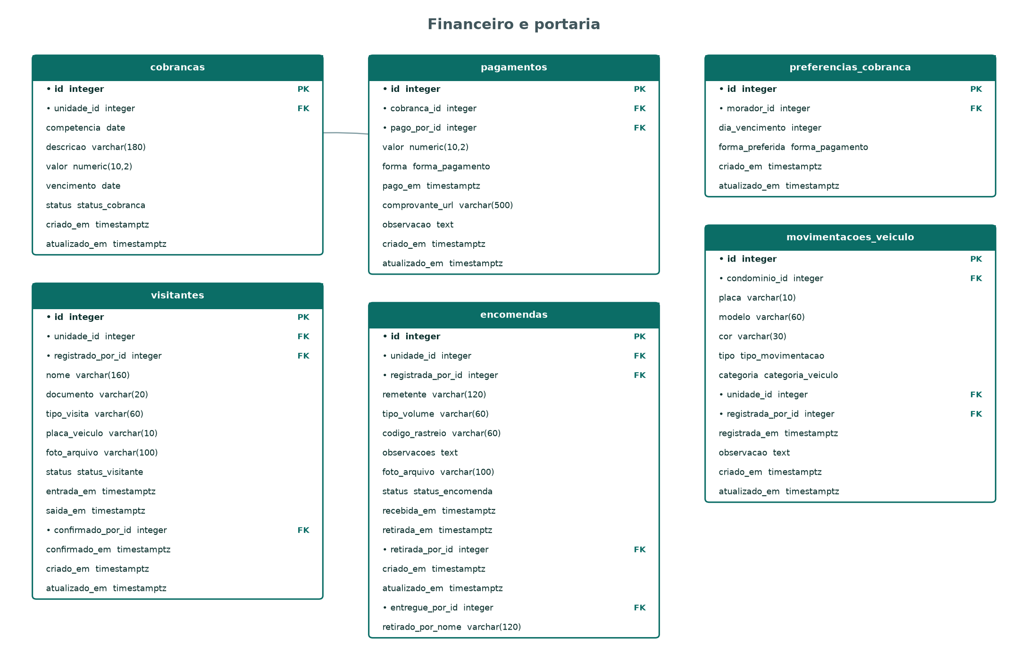
Figura — Diagrama entidade-relacionamento: financeiro e portaria

16 RELACIONAMENTOS
Os relacionamentos abaixo são as chaves estrangeiras efetivamente declaradas no banco. Todas são do tipo um-para-muitos, lidas da direita para a esquerda: um condomínio tem muitas unidades, uma unidade tem muitos moradores, uma cobrança tem muitos pagamentos.
Declarar o relacionamento no banco, e não apenas no código, tem uma consequência prática: o próprio banco recusa um registro órfão. Não é possível gravar uma reserva apontando para um espaço que não existe, nem uma cobrança de uma unidade que foi removida. A regra vale mesmo que alguém acesse os dados por fora do sistema.
Dois relacionamentos apontam para a mesma tabela de onde saem. Em usuários, o vínculo de quem avaliou o cadastro aponta para outro usuário — o síndico. Em condomínios, o vínculo do síndico responsável aponta para a tabela de usuários, que por sua vez aponta de volta para condomínios; a dependência circular é resolvida permitindo que o vínculo fique vazio no momento da criação e seja preenchido logo em seguida.
Entidade | Chave estrangeira | Referencia | Significado
cobrancas | unidade_id | unidades | Unidade cobrada
codigos_verificacao | usuario_id | usuarios | Usuário a quem o código foi enviado
comunicados | autor_id | usuarios | Síndico que publicou o comunicado
comunicados | condominio_id | condominios | Condomínio para o qual o aviso foi publicado
comunicados | inativado_por_id | usuarios | Síndico que removeu o comunicado
condominios | inativado_por_id | usuarios | Administrador que inativou o condomínio
condominios | sindico_id | usuarios | Síndico responsável pelo condomínio
documentos | condominio_id | condominios | Condomínio a que o documento pertence
documentos | inativado_por_id | usuarios | Síndico que removeu o documento
documentos | publicado_por_id | usuarios | Síndico que publicou o documento
documentos | unidade_id | unidades | Unidade destinatária, quando o documento não é para todo o condomínio
documentos_cadastro | usuario_id | usuarios | Morador que enviou o documento
encomendas | entregue_por_id | usuarios | Porteiro que entregou em mãos na portaria
encomendas | registrada_por_id | usuarios | Porteiro que recebeu a encomenda
encomendas | retirada_por_id | usuarios | Morador que confirmou a retirada pelo app
encomendas | unidade_id | unidades | Unidade destinatária da encomenda
espacos_comuns | condominio_id | condominios | Condomínio a que o espaço pertence
espacos_comuns | inativado_por_id | usuarios | Síndico que inativou o espaço
leituras_comunicado | comunicado_id | comunicados | Comunicado que foi lido
leituras_comunicado | usuario_id | usuarios | Usuário que leu
mensagens | condominio_id | condominios | Condomínio onde a conversa acontece
mensagens | destinatario_id | usuarios | Quem recebe a mensagem; não pode ser o próprio remetente
mensagens | remetente_id | usuarios | Quem enviou a mensagem
movimentacoes_veiculo | condominio_id | condominios | Condomínio onde a movimentação ocorreu
movimentacoes_veiculo | registrada_por_id | usuarios | Porteiro que registrou a movimentação
movimentacoes_veiculo | unidade_id | unidades | Unidade à qual o veículo está ligado, quando houver
ocorrencias | aberta_por_id | usuarios | Quem registrou a ocorrência
ocorrencias | condominio_id | condominios | Condomínio onde o problema ocorreu
ocorrencias | respondida_por_id | usuarios | Síndico que respondeu
ocorrencias | unidade_id | unidades | Unidade envolvida, quando a ocorrência não é de área comum
ordens_servico | aberta_por_id | usuarios | Síndico que abriu a ordem
ordens_servico | condominio_id | condominios | Condomínio onde o serviço será executado
pagamentos | cobranca_id | cobrancas | Cobrança que está sendo paga
pagamentos | pago_por_id | usuarios | Quem registrou o pagamento
permissoes_porteiro | definidas_por_id | usuarios | Síndico que definiu as permissões
permissoes_porteiro | porteiro_id | usuarios | Porteiro a quem as permissões pertencem
preferencias_cobranca | morador_id | usuarios | Morador dono da preferência
registros_alteracao | autor_id | usuarios | Quem fez a alteração
registros_ocupacao | espaco_id | espacos_comuns | Espaço em que a contagem foi feita
registros_ocupacao | registrado_por_id | usuarios | Porteiro que fez a contagem
reservas | avaliada_por_id | usuarios | Síndico que aprovou ou recusou a reserva
reservas | espaco_id | espacos_comuns | Espaço reservado
reservas | morador_id | usuarios | Morador que solicitou a reserva
unidades | condominio_id | condominios | Condomínio a que a unidade pertence
usuarios | avaliado_por_id | usuarios | Síndico que aprovou ou recusou este cadastro
usuarios | condominio_id | condominios | Condomínio em que o usuário atua; vazio apenas para o administrador da plataforma
usuarios | unidade_id | unidades | Unidade em que o morador vive; vazio para síndico, porteiro e administrador
visitantes | confirmado_por_id | usuarios | Morador que autorizou ou recusou
visitantes | registrado_por_id | usuarios | Porteiro que anunciou a visita
visitantes | unidade_id | unidades | Unidade visitada
Quadro — Relacionamentos entre as entidades

17 DICIONÁRIO DE DADOS
O dicionário de dados descreve cada atributo de cada entidade: o nome da coluna, o tipo, se o preenchimento é obrigatório, se é chave e o que significa. Assim como o diagrama, é gerado a partir do banco em funcionamento, para que tipo e obrigatoriedade nunca divirjam do que está gravado.
Nos tipos, VARCHAR(n) é texto de até n caracteres, NUMERIC(10,2) é valor com duas casas decimais, DATE é data, TIME é hora, TIMESTAMPTZ é data e hora com fuso horário e BOOLEAN é sim ou não. ENUM indica um tipo enumerado: a coluna só aceita os valores listados na sua descrição, e o nome do tipo aparece junto, para consulta no quadro de tipos enumerados da seção 18.

17.1 cobrancas
As cobranças emitidas para cada unidade, por competência.
Coluna | Tipo | Obrig. | Chave | Descrição
id | INTEGER | Sim | PK | Identificador da tabela, gerado pelo banco
unidade_id | INTEGER | Sim | FK | Unidade cobrada
competencia | DATE | Sim |  | Mês a que a cobrança se refere; não pode haver duas cobranças da mesma unidade na mesma competência
descricao | VARCHAR(180) | Sim |  | O que está sendo cobrado
valor | NUMERIC(10,2) | Sim |  | Valor devido; precisa ser maior que zero
vencimento | DATE | Sim |  | Data de vencimento
status | ENUM | Sim |  | Situação da cobrança, que acompanha os pagamentos registrados — tipo enumerado status_cobranca, valores: ABERTA, PAGA, VENCIDA, CANCELADA
criado_em | TIMESTAMPTZ | Sim |  | Momento em que o registro foi criado, preenchido pelo banco
atualizado_em | TIMESTAMPTZ | Sim |  | Momento da última alteração do registro
Quadro — Dicionário de dados da tabela cobrancas

17.2 codigos_verificacao
Os códigos enviados para confirmar um cadastro ou recuperar uma senha, com prazo de validade e contagem de tentativas.
Coluna | Tipo | Obrig. | Chave | Descrição
id | INTEGER | Sim | PK | Identificador da tabela, gerado pelo banco
usuario_id | INTEGER | Sim | FK | Usuário a quem o código foi enviado
codigo_hash | VARCHAR(64) | Sim |  | Resumo criptográfico do código enviado. O código em si não é guardado
finalidade | ENUM | Sim |  | Para que o código serve: confirmar o cadastro ou recuperar a senha — tipo enumerado finalidade_codigo, valores: CONFIRMACAO_CADASTRO, RECUPERACAO_SENHA
canal | ENUM | Sim |  | Meio pelo qual o código foi enviado — tipo enumerado canal_verificacao, valores: EMAIL, SMS
expira_em | TIMESTAMPTZ | Sim |  | Momento a partir do qual o código deixa de ser aceito
consumido_em | TIMESTAMPTZ | Não |  | Momento em que o código foi usado; depois disso ele não vale mais
tentativas | INTEGER | Sim |  | Quantas vezes o código foi informado errado; esgotado o limite, o código é invalidado
destino | TEXT | Não |  | Endereço para onde o código foi enviado
criado_em | TIMESTAMPTZ | Sim |  | Momento em que o registro foi criado, preenchido pelo banco
atualizado_em | TIMESTAMPTZ | Sim |  | Momento da última alteração do registro
Quadro — Dicionário de dados da tabela codigos_verificacao

17.3 comunicados
Os avisos publicados pelo síndico para o condomínio.
Coluna | Tipo | Obrig. | Chave | Descrição
id | INTEGER | Sim | PK | Identificador da tabela, gerado pelo banco
condominio_id | INTEGER | Sim | FK | Condomínio para o qual o aviso foi publicado
autor_id | INTEGER | Sim | FK | Síndico que publicou o comunicado
titulo | VARCHAR(180) | Sim |  | Título do aviso
conteudo | TEXT | Sim |  | Texto do aviso
categoria | ENUM | Sim |  | Assunto do aviso, usado para filtrar e destacar na tela — tipo enumerado categoria_comunicado, valores: GERAL, MANUTENCAO, FINANCEIRO, SEGURANCA, EVENTO, URGENTE
fixado | BOOLEAN | Sim |  | Se o aviso deve permanecer no topo da lista
publicado_em | TIMESTAMPTZ | Sim |  | Momento da publicação; é por ele que a lista é ordenada
criado_em | TIMESTAMPTZ | Sim |  | Momento em que o registro foi criado, preenchido pelo banco
atualizado_em | TIMESTAMPTZ | Sim |  | Momento da última alteração do registro
inativo_em | TIMESTAMPTZ | Não |  | Quando o comunicado foi removido das telas; vazio enquanto publicado. O registro fica guardado
inativado_por_id | INTEGER | Não | FK | Síndico que removeu o comunicado
Quadro — Dicionário de dados da tabela comunicados

17.4 condominios
Os condomínios atendidos pela plataforma. É o cadastro raiz: tudo o mais pertence, direta ou indiretamente, a um condomínio.
Coluna | Tipo | Obrig. | Chave | Descrição
id | INTEGER | Sim | PK | Identificador da tabela, gerado pelo banco
nome | VARCHAR(160) | Sim |  | Razão social ou nome pelo qual o condomínio é conhecido
cnpj | VARCHAR(18) | Sim |  | CNPJ do condomínio, conferido pelos dígitos verificadores e único na plataforma
cep | VARCHAR(9) | Sim |  | CEP do endereço
logradouro | VARCHAR(180) | Sim |  | Rua, avenida ou praça
numero | VARCHAR(20) | Sim |  | Número do imóvel no logradouro
complemento | VARCHAR(80) | Não |  | Complemento do endereço dos cadastros antigos; não é mais pedido
bairro | VARCHAR(100) | Sim |  | Bairro
cidade | VARCHAR(100) | Sim |  | Cidade
uf | VARCHAR(2) | Sim |  | Sigla da unidade federativa
telefone | VARCHAR(20) | Não |  | Telefone de contato da administração
sindico_id | INTEGER | Não | FK | Síndico responsável pelo condomínio
criado_em | TIMESTAMPTZ | Sim |  | Momento em que o registro foi criado, preenchido pelo banco
atualizado_em | TIMESTAMPTZ | Sim |  | Momento da última alteração do registro
codigo_acesso | VARCHAR(20) | Sim |  | Código que o morador informa para se cadastrar no condomínio certo; pode ser trocado a qualquer momento
inativo_em | TIMESTAMPTZ | Não |  | Quando o condomínio foi inativado; vazio enquanto ativo. Nada é apagado: "excluir" inativa
inativado_por_id | INTEGER | Não | FK | Administrador que inativou o condomínio
Quadro — Dicionário de dados da tabela condominios

17.5 documentos
Os documentos do condomínio disponibilizados aos moradores: convenção, regimento, atas, plantas e prestações de contas.
Coluna | Tipo | Obrig. | Chave | Descrição
id | INTEGER | Sim | PK | Identificador da tabela, gerado pelo banco
condominio_id | INTEGER | Sim | FK | Condomínio a que o documento pertence
titulo | VARCHAR(180) | Sim |  | Título do documento
descricao | TEXT | Não |  | Breve explicação do conteúdo
categoria | ENUM | Sim |  | Tipo do documento — tipo enumerado categoria_documento, valores: CONVENCAO, REGIMENTO, ATA, PLANTA, PRESTACAO_CONTAS, OUTRO
arquivo | VARCHAR(100) | Não |  | Nome do arquivo (PDF ou imagem) enviado pelo síndico, gravado pela API sem endereço público
tamanho_kb | INTEGER | Não |  | Tamanho do arquivo em kilobytes, exibido antes do download
unidade_id | INTEGER | Não | FK | Unidade destinatária, quando o documento não é para todo o condomínio
publicado_por_id | INTEGER | Não | FK | Síndico que publicou o documento
publicado_em | TIMESTAMPTZ | Sim |  | Momento da publicação
criado_em | TIMESTAMPTZ | Sim |  | Momento em que o registro foi criado, preenchido pelo banco
atualizado_em | TIMESTAMPTZ | Sim |  | Momento da última alteração do registro
tipo_conteudo | VARCHAR(40) | Não |  | Tipo do arquivo conferido pelo conteúdo (application/pdf, image/png...)
inativo_em | TIMESTAMPTZ | Não |  | Quando o documento foi removido das telas; vazio enquanto disponível. Registro e arquivo ficam guardados
inativado_por_id | INTEGER | Não | FK | Síndico que removeu o documento
Quadro — Dicionário de dados da tabela documentos

17.6 documentos_cadastro
Os documentos que o morador envia ao se cadastrar, para o síndico conferir antes de aprovar.
Coluna | Tipo | Obrig. | Chave | Descrição
id | INTEGER | Sim | PK | Identificador da tabela, gerado pelo banco
usuario_id | INTEGER | Sim | FK | Morador que enviou o documento
tipo | ENUM | Sim |  | RG ou CNH, comprovante de residência ou escritura; um arquivo por tipo — tipo enumerado tipo_documento_cadastro, valores: IDENTIDADE, COMPROVANTE_RESIDENCIA, ESCRITURA
arquivo | VARCHAR(100) | Sim |  | Nome aleatório do arquivo gravado pela API, nunca o nome original
tipo_conteudo | VARCHAR(40) | Sim |  | Tipo do arquivo conferido pelo conteúdo: PDF, JPEG, PNG ou WebP
tamanho_bytes | INTEGER | Sim |  | Tamanho do arquivo enviado
enviado_em | TIMESTAMPTZ | Sim |  | Momento do envio
Quadro — Dicionário de dados da tabela documentos_cadastro

17.7 encomendas
As encomendas recebidas na portaria e a retirada pelo morador.
Coluna | Tipo | Obrig. | Chave | Descrição
id | INTEGER | Sim | PK | Identificador da tabela, gerado pelo banco
unidade_id | INTEGER | Sim | FK | Unidade destinatária da encomenda
registrada_por_id | INTEGER | Não | FK | Porteiro que recebeu a encomenda
remetente | VARCHAR(120) | Sim |  | Quem enviou, ou a transportadora
tipo_volume | VARCHAR(60) | Sim |  | Tipo do volume recebido
codigo_rastreio | VARCHAR(60) | Não |  | Código de rastreio, quando houver
observacoes | TEXT | Não |  | Anotações da portaria
foto_arquivo | VARCHAR(100) | Não |  | Nome do arquivo da foto do volume, gravado pela API sem endereço público; apagado após o prazo de guarda
status | ENUM | Sim |  | Situação da encomenda, do recebimento à retirada — tipo enumerado status_encomenda, valores: AGUARDANDO_RETIRADA, RETIRADA, RECUSADA
recebida_em | TIMESTAMPTZ | Sim |  | Momento em que a portaria recebeu
retirada_em | TIMESTAMPTZ | Não |  | Momento da retirada, pelo app ou em mãos na portaria
retirada_por_id | INTEGER | Não | FK | Morador que confirmou a retirada pelo app
criado_em | TIMESTAMPTZ | Sim |  | Momento em que o registro foi criado, preenchido pelo banco
atualizado_em | TIMESTAMPTZ | Sim |  | Momento da última alteração do registro
entregue_por_id | INTEGER | Não | FK | Porteiro que entregou em mãos na portaria
retirado_por_nome | VARCHAR(120) | Não |  | Nome de quem levou a encomenda entregue em mãos (pode não ter cadastro)
Quadro — Dicionário de dados da tabela encomendas

17.8 espacos_comuns
As áreas comuns do condomínio: salão de festas, churrasqueira, academia, piscina.
Coluna | Tipo | Obrig. | Chave | Descrição
id | INTEGER | Sim | PK | Identificador da tabela, gerado pelo banco
condominio_id | INTEGER | Sim | FK | Condomínio a que o espaço pertence
nome | VARCHAR(120) | Sim |  | Nome do espaço
descricao | TEXT | Não |  | Descrição e regras de uso
capacidade | INTEGER | Sim |  | Quantas pessoas o espaço comporta
reservavel | BOOLEAN | Sim |  | Se o espaço precisa ser reservado antes do uso
uso_livre | BOOLEAN | Sim |  | Se o espaço pode ser usado sem reserva; nesse caso a ocupação é acompanhada pela contagem da portaria
em_manutencao | BOOLEAN | Sim |  | Se o espaço está temporariamente indisponível
criado_em | TIMESTAMPTZ | Sim |  | Momento em que o registro foi criado, preenchido pelo banco
atualizado_em | TIMESTAMPTZ | Sim |  | Momento da última alteração do registro
inativo_em | TIMESTAMPTZ | Não |  | Quando o espaço foi inativado; vazio enquanto ativo. As reservas passadas ficam no histórico
inativado_por_id | INTEGER | Não | FK | Síndico que inativou o espaço
Quadro — Dicionário de dados da tabela espacos_comuns

17.9 leituras_comunicado
Quem leu qual comunicado, para que o síndico saiba o alcance do aviso.
Coluna | Tipo | Obrig. | Chave | Descrição
id | INTEGER | Sim | PK | Identificador da tabela, gerado pelo banco
comunicado_id | INTEGER | Sim | FK | Comunicado que foi lido
usuario_id | INTEGER | Sim | FK | Usuário que leu
lido_em | TIMESTAMPTZ | Sim |  | Momento em que o usuário abriu o comunicado
Quadro — Dicionário de dados da tabela leituras_comunicado

17.10 mensagens
As mensagens do chat entre síndico, porteiros e moradores do mesmo condomínio.
Coluna | Tipo | Obrig. | Chave | Descrição
id | INTEGER | Sim | PK | Identificador da tabela, gerado pelo banco
condominio_id | INTEGER | Sim | FK | Condomínio onde a conversa acontece
remetente_id | INTEGER | Sim | FK | Quem enviou a mensagem
destinatario_id | INTEGER | Sim | FK | Quem recebe a mensagem; não pode ser o próprio remetente
texto | TEXT | Sim |  | Conteúdo da mensagem, de 1 a 2.000 caracteres
enviada_em | TIMESTAMPTZ | Sim |  | Momento do envio, preenchido pelo banco
lida_em | TIMESTAMPTZ | Não |  | Momento em que o destinatário abriu a conversa; vazio enquanto não lida
Quadro — Dicionário de dados da tabela mensagens

17.11 movimentacoes_veiculo
As entradas e saídas de veículos registradas na portaria.
Coluna | Tipo | Obrig. | Chave | Descrição
id | INTEGER | Sim | PK | Identificador da tabela, gerado pelo banco
condominio_id | INTEGER | Sim | FK | Condomínio onde a movimentação ocorreu
placa | VARCHAR(10) | Sim |  | Placa do veículo
modelo | VARCHAR(60) | Não |  | Modelo do veículo
cor | VARCHAR(30) | Não |  | Cor do veículo
tipo | ENUM | Sim |  | Se o registro é de entrada ou de saída — tipo enumerado tipo_movimentacao, valores: ENTRADA, SAIDA
categoria | ENUM | Sim |  | A quem o veículo pertence — tipo enumerado categoria_veiculo, valores: MORADOR, VISITANTE, PRESTADOR
unidade_id | INTEGER | Não | FK | Unidade à qual o veículo está ligado, quando houver
registrada_por_id | INTEGER | Não | FK | Porteiro que registrou a movimentação
registrada_em | TIMESTAMPTZ | Sim |  | Momento do registro
observacao | TEXT | Não |  | Anotação da portaria
criado_em | TIMESTAMPTZ | Sim |  | Momento em que o registro foi criado, preenchido pelo banco
atualizado_em | TIMESTAMPTZ | Sim |  | Momento da última alteração do registro
Quadro — Dicionário de dados da tabela movimentacoes_veiculo

17.12 ocorrencias
Os problemas e reclamações registrados por moradores e porteiros, e a resposta do síndico.
Coluna | Tipo | Obrig. | Chave | Descrição
id | INTEGER | Sim | PK | Identificador da tabela, gerado pelo banco
condominio_id | INTEGER | Sim | FK | Condomínio onde o problema ocorreu
aberta_por_id | INTEGER | Sim | FK | Quem registrou a ocorrência
unidade_id | INTEGER | Não | FK | Unidade envolvida, quando a ocorrência não é de área comum
titulo | VARCHAR(180) | Sim |  | Resumo do problema
descricao | TEXT | Sim |  | Relato completo
categoria | VARCHAR(60) | Sim |  | Assunto da ocorrência
foto_arquivo | VARCHAR(100) | Não |  | Nome do arquivo da foto anexada por quem abriu, gravado pela API sem endereço público
status | ENUM | Sim |  | Situação do atendimento, da abertura ao arquivamento — tipo enumerado status_ocorrencia, valores: ABERTA, EM_ANALISE, RESOLVIDA, ARQUIVADA
resposta | TEXT | Não |  | Resposta do síndico a quem abriu a ocorrência
respondida_por_id | INTEGER | Não | FK | Síndico que respondeu
respondida_em | TIMESTAMPTZ | Não |  | Momento da resposta
criado_em | TIMESTAMPTZ | Sim |  | Momento em que o registro foi criado, preenchido pelo banco
atualizado_em | TIMESTAMPTZ | Sim |  | Momento da última alteração do registro
local | VARCHAR(120) | Não |  | Onde o problema foi observado
prioridade | ENUM | Sim |  | Urgência atribuída no registro — tipo enumerado prioridade_ocorrencia, valores: BAIXA, NORMAL, ALTA, URGENTE
Quadro — Dicionário de dados da tabela ocorrencias

17.13 ordens_servico
As ordens de serviço de manutenção abertas pelo síndico, com prioridade, custo e acompanhamento.
Coluna | Tipo | Obrig. | Chave | Descrição
id | INTEGER | Sim | PK | Identificador da tabela, gerado pelo banco
condominio_id | INTEGER | Sim | FK | Condomínio onde o serviço será executado
tipo | VARCHAR(60) | Sim |  | Natureza do serviço a executar
descricao | TEXT | Sim |  | O que precisa ser feito
local | VARCHAR(120) | Não |  | Onde o serviço será executado
prioridade | ENUM | Sim |  | Urgência do serviço — tipo enumerado prioridade_ordem_servico, valores: BAIXA, MEDIA, ALTA, URGENTE
status | ENUM | Sim |  | Andamento da ordem, da abertura à conclusão ou ao cancelamento — tipo enumerado status_ordem_servico, valores: ABERTA, EM_ANDAMENTO, CONCLUIDA, CANCELADA
fornecedor | VARCHAR(120) | Não |  | Empresa ou profissional responsável
data_prevista | DATE | Não |  | Data prevista para a execução
custo_estimado | NUMERIC(10,2) | Não |  | Valor orçado; quando informado, não pode ser negativo
custo_real | NUMERIC(10,2) | Não |  | Valor efetivamente gasto; quando informado, não pode ser negativo
aberta_por_id | INTEGER | Não | FK | Síndico que abriu a ordem
concluida_em | TIMESTAMPTZ | Não |  | Momento da conclusão
observacoes | TEXT | Não |  | Anotações de acompanhamento
criado_em | TIMESTAMPTZ | Sim |  | Momento em que o registro foi criado, preenchido pelo banco
atualizado_em | TIMESTAMPTZ | Sim |  | Momento da última alteração do registro
Quadro — Dicionário de dados da tabela ordens_servico

17.14 pagamentos
Os pagamentos registrados para cada cobrança. Uma cobrança pode receber mais de um pagamento.
Coluna | Tipo | Obrig. | Chave | Descrição
id | INTEGER | Sim | PK | Identificador da tabela, gerado pelo banco
cobranca_id | INTEGER | Sim | FK | Cobrança que está sendo paga
pago_por_id | INTEGER | Não | FK | Quem registrou o pagamento
valor | NUMERIC(10,2) | Sim |  | Valor pago; precisa ser maior que zero
forma | ENUM | Sim |  | Forma utilizada no pagamento — tipo enumerado forma_pagamento, valores: PIX, BOLETO, DEBITO_AUTOMATICO, CARTAO
pago_em | TIMESTAMPTZ | Sim |  | Momento do pagamento
comprovante_url | VARCHAR(500) | Não |  | Endereço do comprovante, quando houver
observacao | TEXT | Não |  | Anotação sobre o pagamento
criado_em | TIMESTAMPTZ | Sim |  | Momento em que o registro foi criado, preenchido pelo banco
atualizado_em | TIMESTAMPTZ | Sim |  | Momento da última alteração do registro
Quadro — Dicionário de dados da tabela pagamentos

17.15 permissoes_porteiro
O que cada porteiro pode fazer no sistema, definido pelo síndico porteiro a porteiro.
Coluna | Tipo | Obrig. | Chave | Descrição
id | INTEGER | Sim | PK | Identificador da tabela, gerado pelo banco
porteiro_id | INTEGER | Sim | FK | Porteiro a quem as permissões pertencem
registrar_visitantes | BOOLEAN | Sim |  | Se o porteiro pode anunciar visitantes
registrar_encomendas | BOOLEAN | Sim |  | Se o porteiro pode registrar encomendas
registrar_veiculos | BOOLEAN | Sim |  | Se o porteiro pode registrar entrada e saída de veículos
registrar_ocorrencias | BOOLEAN | Sim |  | Se o porteiro pode abrir ocorrências
acessar_financeiro | BOOLEAN | Sim |  | Sem uso: a permissão saiu do sistema, e o financeiro é sempre recusado ao porteiro
definidas_por_id | INTEGER | Não | FK | Síndico que definiu as permissões
criado_em | TIMESTAMPTZ | Sim |  | Momento em que o registro foi criado, preenchido pelo banco
atualizado_em | TIMESTAMPTZ | Sim |  | Momento da última alteração do registro
Quadro — Dicionário de dados da tabela permissoes_porteiro

17.16 preferencias_cobranca
O dia do mês e a forma de pagamento que cada morador prefere.
Coluna | Tipo | Obrig. | Chave | Descrição
id | INTEGER | Sim | PK | Identificador da tabela, gerado pelo banco
morador_id | INTEGER | Sim | FK | Morador dono da preferência
dia_vencimento | INTEGER | Sim |  | Dia do mês escolhido pelo morador; limitado a 28 para existir em todos os meses
forma_preferida | ENUM | Sim |  | Forma de pagamento preferida — tipo enumerado forma_pagamento, valores: PIX, BOLETO, DEBITO_AUTOMATICO, CARTAO
criado_em | TIMESTAMPTZ | Sim |  | Momento em que o registro foi criado, preenchido pelo banco
atualizado_em | TIMESTAMPTZ | Sim |  | Momento da última alteração do registro
Quadro — Dicionário de dados da tabela preferencias_cobranca

17.17 registros_alteracao
Quem criou, editou, inativou ou reativou cada registro, e quando — o "editado por fulano" das telas do administrador.
Coluna | Tipo | Obrig. | Chave | Descrição
id | INTEGER | Sim | PK | Identificador da tabela, gerado pelo banco
autor_id | INTEGER | Não | FK | Quem fez a alteração
acao | VARCHAR(20) | Sim |  | O que foi feito: criou, editou, inativou, reativou, aprovou, recusou, cancelou ou gerou novo código
entidade | VARCHAR(30) | Sim |  | Tipo do registro alterado: condominio, usuario, comunicado, documento, espaco, unidade ou cobranca
entidade_id | INTEGER | Sim |  | Identificador do registro alterado, na tabela indicada em entidade
descricao | TEXT | Não |  | O que mudou, quando cabe ("Alterou o nome e o telefone"); a senha aparece pelo nome, nunca pelo valor
feito_em | TIMESTAMPTZ | Sim |  | Momento da alteração, preenchido pelo banco
Quadro — Dicionário de dados da tabela registros_alteracao

17.18 registros_ocupacao
A contagem de pessoas nas áreas de uso livre, registrada pela portaria, para que o morador saiba se o espaço está cheio.
Coluna | Tipo | Obrig. | Chave | Descrição
id | INTEGER | Sim | PK | Identificador da tabela, gerado pelo banco
espaco_id | INTEGER | Sim | FK | Espaço em que a contagem foi feita
pessoas | INTEGER | Sim |  | Quantas pessoas estavam no espaço no momento da contagem; não pode ser negativo
registrado_em | TIMESTAMPTZ | Sim |  | Momento da contagem
registrado_por_id | INTEGER | Não | FK | Porteiro que fez a contagem
criado_em | TIMESTAMPTZ | Sim |  | Momento em que o registro foi criado, preenchido pelo banco
atualizado_em | TIMESTAMPTZ | Sim |  | Momento da última alteração do registro
Quadro — Dicionário de dados da tabela registros_ocupacao

17.19 reservas
As reservas de espaços feitas pelos moradores, com a avaliação do síndico quando o espaço exige aprovação.
Coluna | Tipo | Obrig. | Chave | Descrição
id | INTEGER | Sim | PK | Identificador da tabela, gerado pelo banco
espaco_id | INTEGER | Sim | FK | Espaço reservado
morador_id | INTEGER | Sim | FK | Morador que solicitou a reserva
data | DATE | Sim |  | Dia da reserva
hora_inicio | TIME | Sim |  | Hora de início
hora_fim | TIME | Sim |  | Hora de término; precisa ser posterior à de início
pessoas_estimadas | INTEGER | Não |  | Quantas pessoas o morador espera receber
observacoes | TEXT | Não |  | Observações do morador ao solicitar
status | ENUM | Sim |  | Situação da reserva, da solicitação até a conclusão ou o cancelamento — tipo enumerado status_reserva, valores: PENDENTE, APROVADA, RECUSADA, CANCELADA, CONCLUIDA
avaliada_por_id | INTEGER | Não | FK | Síndico que aprovou ou recusou a reserva
avaliada_em | TIMESTAMPTZ | Não |  | Data e hora em que o síndico aprovou ou recusou
motivo_recusa | TEXT | Não |  | Justificativa registrada pelo síndico ao recusar
criado_em | TIMESTAMPTZ | Sim |  | Momento em que o registro foi criado, preenchido pelo banco
atualizado_em | TIMESTAMPTZ | Sim |  | Momento da última alteração do registro
Quadro — Dicionário de dados da tabela reservas

17.20 unidades
Os apartamentos ou casas de cada condomínio. A unidade é o que liga o morador às cobranças, encomendas, visitantes e ocorrências.
Coluna | Tipo | Obrig. | Chave | Descrição
id | INTEGER | Sim | PK | Identificador da tabela, gerado pelo banco
condominio_id | INTEGER | Sim | FK | Condomínio a que a unidade pertence
numero | VARCHAR(20) | Sim |  | Número do apartamento ou da casa
bloco | VARCHAR(20) | Sim |  | Bloco ou torre, quando o condomínio tiver mais de um
andar | INTEGER | Não |  | Andar em que a unidade fica
vagas_garagem | INTEGER | Sim |  | Quantidade de vagas de garagem da unidade; a soma das vagas alimenta o cálculo de ocupação do estacionamento
criado_em | TIMESTAMPTZ | Sim |  | Momento em que o registro foi criado, preenchido pelo banco
atualizado_em | TIMESTAMPTZ | Sim |  | Momento da última alteração do registro
Quadro — Dicionário de dados da tabela unidades

17.21 usuarios
Todas as pessoas que acessam o sistema, em qualquer papel: administrador, síndico, porteiro e morador.
Coluna | Tipo | Obrig. | Chave | Descrição
id | INTEGER | Sim | PK | Identificador da tabela, gerado pelo banco
nome | VARCHAR(160) | Sim |  | Nome completo
email | VARCHAR(180) | Sim |  | E-mail, usado para entrar no sistema e para receber os códigos; único na plataforma
cpf | VARCHAR(14) | Sim |  | CPF, conferido pelos dígitos verificadores e único na plataforma
telefone | VARCHAR(20) | Sim |  | Telefone de contato
data_nascimento | DATE | Não |  | Data de nascimento
senha_hash | VARCHAR(120) | Sim |  | Resumo criptográfico da senha. A senha em si não é guardada em lugar nenhum
papel | ENUM | Sim |  | Papel do usuário, que determina o que ele enxerga e pode fazer — tipo enumerado papel_usuario, valores: SINDICO, PORTEIRO, MORADOR, ADMIN
status | ENUM | Sim |  | Situação do cadastro ao longo do fluxo de entrada, da confirmação do código até a liberação do acesso — tipo enumerado status_usuario, valores: AGUARDANDO_CODIGO, AGUARDANDO_APROVACAO, ATIVO, RECUSADO, INATIVO
condominio_id | INTEGER | Não | FK | Condomínio em que o usuário atua; vazio apenas para o administrador da plataforma
unidade_id | INTEGER | Não | FK | Unidade em que o morador vive; vazio para síndico, porteiro e administrador
tipo_ocupacao | ENUM | Não |  | Relação do morador com a unidade: proprietário, inquilino ou coabitante — tipo enumerado tipo_ocupacao, valores: PROPRIETARIO, INQUILINO, COABITANTE
foto_url | VARCHAR(500) | Não |  | Endereço da foto de perfil, quando houver
criado_em | TIMESTAMPTZ | Sim |  | Momento em que o registro foi criado, preenchido pelo banco
atualizado_em | TIMESTAMPTZ | Sim |  | Momento da última alteração do registro
avaliado_por_id | INTEGER | Não | FK | Síndico que aprovou ou recusou este cadastro
avaliado_em | TIMESTAMPTZ | Não |  | Data e hora em que o síndico aprovou ou recusou o cadastro
motivo_recusa | TEXT | Não |  | Justificativa registrada pelo síndico ao recusar o cadastro; é o que o morador vê na tela de espera
tentativas_login | INTEGER | Sim |  | Senhas erradas seguidas; zera no primeiro acesso bem-sucedido
bloqueado_ate | TIMESTAMPTZ | Não |  | Momento até o qual a conta fica bloqueada depois de sucessivas senhas erradas
versao_sessao | INTEGER | Sim |  | Versão da sessão, gravada em cada token; sobe quando a senha é trocada ou redefinida, e os tokens antigos deixam de valer
unidade_desde | TIMESTAMPTZ | Sim |  | Desde quando mora na unidade atual; renovado na transferência e na reativação. O morador só vê os visitantes e as encomendas a partir daqui
Quadro — Dicionário de dados da tabela usuarios

17.22 visitantes
Os visitantes anunciados pela portaria e a confirmação do morador.
Coluna | Tipo | Obrig. | Chave | Descrição
id | INTEGER | Sim | PK | Identificador da tabela, gerado pelo banco
unidade_id | INTEGER | Sim | FK | Unidade visitada
registrado_por_id | INTEGER | Não | FK | Porteiro que anunciou a visita
nome | VARCHAR(160) | Sim |  | Nome do visitante
documento | VARCHAR(20) | Sim |  | Documento apresentado na portaria
tipo_visita | VARCHAR(60) | Sim |  | Natureza da visita
placa_veiculo | VARCHAR(10) | Não |  | Placa do veículo, quando o visitante chega de carro
foto_arquivo | VARCHAR(100) | Não |  | Nome do arquivo da foto tirada na portaria, gravado pela API sem endereço público; apagado após o prazo de guarda
status | ENUM | Sim |  | Situação da visita, do anúncio à saída — tipo enumerado status_visitante, valores: AGUARDANDO_CONFIRMACAO, CONFIRMADO, RECUSADO, DENTRO, SAIU, SEM_RESPOSTA
entrada_em | TIMESTAMPTZ | Não |  | Momento da entrada
saida_em | TIMESTAMPTZ | Não |  | Momento da saída
confirmado_por_id | INTEGER | Não | FK | Morador que autorizou ou recusou
confirmado_em | TIMESTAMPTZ | Não |  | Momento em que o morador autorizou ou recusou
criado_em | TIMESTAMPTZ | Sim |  | Momento em que o registro foi criado, preenchido pelo banco
atualizado_em | TIMESTAMPTZ | Sim |  | Momento da última alteração do registro
Quadro — Dicionário de dados da tabela visitantes

18 IMPLEMENTAÇÕES NO BANCO DE DADOS
As regras que protegem a integridade dos dados estão declaradas no próprio banco, e não apenas no código da aplicação. São de quatro tipos.

18.1 Restrições de unicidade
Impedem duplicidade onde ela não faz sentido. Não pode existir duas cobranças da mesma unidade na mesma competência, duas unidades com o mesmo bloco e número no mesmo condomínio, nem duas marcações de leitura do mesmo comunicado pelo mesmo usuário. São também únicos, na plataforma inteira, o CPF e o e-mail de cada usuário e o CNPJ de cada condomínio.

18.2 Verificações de valor
Recusam dado que existe mas não faz sentido. O valor de uma cobrança e de um pagamento precisa ser maior que zero; os custos de uma ordem de serviço, quando informados, não podem ser negativos; a contagem de pessoas em um espaço não pode ser negativa; a hora final de uma reserva precisa ser posterior à inicial; e o dia de vencimento escolhido pelo morador precisa estar entre 1 e 28, para existir em todos os meses do ano.

18.3 Tipos enumerados
Situações e categorias não são texto livre: são tipos com um conjunto fechado de valores, declarados no banco. A situação de uma cobrança só pode ser uma das quatro previstas, e uma quinta simplesmente não entra. Isso evita o problema clássico de a mesma situação aparecer escrita de três formas diferentes ao longo do tempo, e faz com que qualquer valor novo exija uma migração — isto é, uma decisão consciente.

18.4 Índices
As colunas usadas para filtrar e ordenar têm índice: situação, data, vínculo com condomínio e com unidade, placa de veículo e código de rastreio. Sem eles, a consulta precisaria varrer a tabela inteira, e o sistema ficaria mais lento à medida que o histórico crescesse — justamente quando o condomínio já dependeria dele.

18.5 Sobre funções, gatilhos e visões
O banco do SmartCondo não usa funções armazenadas, gatilhos nem visões. A escolha é deliberada e merece ser registrada, porque é comum ver o contrário.
A regra de negócio fica na aplicação por três razões. Primeira, ela passa a ser coberta pelos testes automatizados do projeto, que sobem o sistema e conferem o comportamento; regra escrita em gatilho costuma ficar fora dessa rede. Segunda, ela fica versionada junto com o restante do código, e a alteração aparece no histórico como qualquer outra. Terceira, o comportamento fica visível no lugar onde alguém vai procurá-lo: uma cobrança que muda de situação sozinha, por um gatilho, é difícil de explicar para quem está lendo o código que a criou.
O que fica no banco é o que o banco faz melhor e a aplicação não consegue garantir sozinha: as restrições descritas acima. Elas valem mesmo que o dado chegue por outro caminho, e é exatamente por isso que estão lá.
O quadro a seguir reúne os tipos enumerados declarados no banco e os valores aceitos por cada um.
Tipo enumerado | Valores aceitos
canal_verificacao | EMAIL, SMS
categoria_comunicado | GERAL, MANUTENCAO, FINANCEIRO, SEGURANCA, EVENTO, URGENTE
categoria_documento | CONVENCAO, REGIMENTO, ATA, PLANTA, PRESTACAO_CONTAS, OUTRO
categoria_veiculo | MORADOR, VISITANTE, PRESTADOR
finalidade_codigo | CONFIRMACAO_CADASTRO, RECUPERACAO_SENHA
forma_pagamento | PIX, BOLETO, DEBITO_AUTOMATICO, CARTAO
papel_usuario | SINDICO, PORTEIRO, MORADOR, ADMIN
prioridade_ocorrencia | BAIXA, NORMAL, ALTA, URGENTE
prioridade_ordem_servico | BAIXA, MEDIA, ALTA, URGENTE
status_cobranca | ABERTA, PAGA, VENCIDA, CANCELADA
status_encomenda | AGUARDANDO_RETIRADA, RETIRADA, RECUSADA
status_ocorrencia | ABERTA, EM_ANALISE, RESOLVIDA, ARQUIVADA
status_ordem_servico | ABERTA, EM_ANDAMENTO, CONCLUIDA, CANCELADA
status_reserva | PENDENTE, APROVADA, RECUSADA, CANCELADA, CONCLUIDA
status_usuario | AGUARDANDO_CODIGO, AGUARDANDO_APROVACAO, ATIVO, RECUSADO, INATIVO
status_visitante | AGUARDANDO_CONFIRMACAO, CONFIRMADO, RECUSADO, DENTRO, SAIU, SEM_RESPOSTA
tipo_documento_cadastro | IDENTIDADE, COMPROVANTE_RESIDENCIA, ESCRITURA
tipo_movimentacao | ENTRADA, SAIDA
tipo_ocupacao | PROPRIETARIO, INQUILINO, COABITANTE
Quadro — Tipos enumerados do banco de dados

19 LINGUAGENS E FERRAMENTAS UTILIZADAS
A escolha das linguagens se deu pela usabilidade e escalabilidade necessária para o projeto, tendo em vista o visível crescimento do número de usuários e a agilidade demandada pelos setores residenciais.

19.1 HTML
Linguagem de Marcação de Hipertexto, é a base para a criação de páginas da web, utilizada para estruturar o todo conteúdo visível do projeto por meio das tags, textos e elementos estruturais.

19.2 CSS
(Cascading Style Sheets) é uma linguagem de estilo usada para descrever a apresentação de documentos, será usada para estilizar toda a estrutura do projeto, garantindo uma boa experiência para o usuário por meio de recursos intuitivos e aparência moderna, priorizando a responsividade da aplicação.

19.3 JavaScript
É a linguagem de script mais usada no desenvolvimento web, funcionando principalmente no navegador do cliente (front-end) para manipular elementos HTML e CSS. Com o JavaScript, introduziremos animações de tela intuitivas e faremos a manipulação de elementos HTML e CSS, promovendo uma interface amigável. No SmartCondo o front-end foi escrito em JavaScript puro, sem frameworks nem bibliotecas externas.

19.4 Python
Python é uma linguagem de programação de alto nível, simples e de fácil leitura, muito utilizada no desenvolvimento web, automação e análise de dados. Possui uma vasta biblioteca padrão e frameworks poderosos que agilizam o desenvolvimento do backend. Sua sintaxe clara facilita a manutenção do código e o trabalho em equipe. Além disso, é multiplataforma e tem excelente integração com bancos de dados e APIs. Em um projeto de gestão de condomínios, Python permite criar sistemas seguros, escaláveis e com rotinas automatizadas, como geração de boletos e envio de notificações. Sua comunidade ativa garante suporte e atualizações constantes. Por isso, é uma das melhores escolhas para o backend de aplicações modernas.

19.5 PostgreSQL
O PostgreSQL é um sistema de gerenciamento de banco de dados relacional, open source e altamente confiável. Suporta consultas complexas, transações seguras e integrações com diversas linguagens. É ideal para armazenar e gerenciar grandes volumes de dados estruturados, garantindo consistência e desempenho. No projeto de gestão de condomínios, o PostgreSQL será responsável pelo armazenamento dos cadastros, registros financeiros e reservas de espaços. Sua robustez e escalabilidade tornam-o a escolha ideal para aplicações corporativas modernas.

19.6 FastAPI
FastAPI é o framework Python escolhido para construir a API REST do SmartCondo. Ele gera automaticamente a documentação interativa dos endpoints e valida os dados que entram e saem da aplicação a partir dos modelos declarados, o que reduz a chance de um dado inválido chegar ao banco. É também um dos frameworks Python mais rápidos disponíveis, por trabalhar de forma assíncrona.

19.7 SQLAlchemy e Alembic
O SQLAlchemy é a camada que traduz as tabelas do PostgreSQL em classes Python, permitindo escrever as consultas no próprio código e trocando o SQL manual por objetos. O Alembic acompanha o SQLAlchemy e cuida das migrações: cada mudança na estrutura do banco vira um arquivo versionado, de modo que qualquer integrante do grupo consegue atualizar o próprio banco com um único comando e voltar atrás se necessário.

19.8 Figma
Ferramenta de design online e colaborativa usada para criar interfaces de sites, aplicativos e produtos digitais. É a base de todo o design e estrutura front-end a ser desenvolvida no nosso projeto.

20 ARQUITETURA DO SISTEMA
O SmartCondo está dividido em três camadas independentes, que se comunicam entre si mas podem ser desenvolvidas e testadas separadamente.
A primeira é o front-end, escrito em HTML, CSS e JavaScript puro, sem frameworks. É o que o usuário enxerga no navegador. Toda a conversa com o servidor passa por um único arquivo, o api.js, que centraliza o endereço da API, o token da sessão e o tratamento dos erros. Com isso, nenhuma tela precisa saber como uma requisição é montada, e uma mudança no formato de autenticação é feita em um lugar só.
A segunda é a API REST, escrita em Python com FastAPI. É ela que aplica as regras do negócio: quem pode cadastrar quem, se uma reserva conflita com outra já existente, se um porteiro tem permissão para registrar uma ocorrência. Nenhuma dessas decisões fica no navegador, porque o código do navegador pode ser alterado pelo usuário.
A terceira é o banco de dados PostgreSQL, acessado pela API por meio do SQLAlchemy. As mudanças de estrutura são versionadas com o Alembic.
Fora dessas três camadas, o sistema depende de um serviço de envio de mensagens. Os códigos de confirmação de cadastro e de recuperação de senha saem por correio eletrônico, usando um servidor SMTP configurado por variáveis de ambiente, e a mensagem vai em duas versões, uma em texto simples e outra formatada. Sem essa configuração o código não é entregue a ninguém, o que travaria o cadastro do morador; por isso a aplicação avisa ao iniciar quando está em modo de produção sem o servidor de correio definido.
Os mesmos códigos podem ir por SMS, por meio do provedor Twilio, quando as credenciais dele estão configuradas. A tela consulta a API para saber se o SMS está disponível e só oferece a opção nesse caso; sem provedor, a API recusa o pedido e orienta a usar o e-mail, em vez de gerar um código que nunca chegaria. O texto é curto de propósito, porque uma mensagem acima de 160 caracteres é cobrada como duas.
As fotos de perfil ficam gravadas em uma pasta do servidor, fora do banco, com um nome aleatório gerado no envio; o banco guarda apenas o caminho. As fotos tiradas na portaria, as anexadas às ocorrências, os documentos enviados no cadastro do morador e os documentos do condomínio publicados pelo síndico também ficam em pastas do servidor, mas separadas e sem endereço público: por serem dados pessoais de terceiros, só saem por rotas da API que conferem o token e quem tem direito a ver cada arquivo. O chat entre síndico, porteiros e moradores usa a mesma API: enquanto a conversa está aberta, a tela consulta as mensagens novas a cada quatro segundos, o que atende ao volume de um condomínio sem exigir uma conexão permanente com o servidor.

20.1 Segurança dos dados
As senhas nunca são guardadas em texto puro: o sistema armazena apenas o hash gerado pelo algoritmo bcrypt, que é de mão única. Mesmo com acesso ao banco, não é possível recuperar a senha original.
O acesso às rotas da API é controlado por token JWT, emitido no login e enviado em toda requisição seguinte. O token carrega o papel do usuário, e cada rota declara qual papel pode acessá-la. Um morador que tente acessar uma rota do síndico recebe erro de permissão, mesmo que altere o código da tela no próprio navegador. O token carrega também uma versão da sessão: trocar ou redefinir a senha aumenta essa versão e encerra as sessões abertas em outros aparelhos, inclusive a de quem tivesse se apoderado de um token.
O sistema também evita revelar informação desnecessária. O erro de login é o mesmo para e-mail inexistente e senha errada, para não permitir descobrir quais e-mails estão cadastrados. Na tela de reservas, a mensagem de conflito informa o horário já ocupado, mas nunca quem reservou, atendendo ao sigilo pedido na seção 6.
Para que a senha não possa ser descoberta por tentativa e erro, o login conta as tentativas malsucedidas e bloqueia a conta por quinze minutos depois de cinco senhas erradas seguidas. O bloqueio é temporário de propósito: fosse permanente, bastaria errar a senha de alguém repetidamente para deixá-lo fora do sistema. Acertar a senha zera a contagem. A verificação do bloqueio acontece antes da conferência da senha, de modo que uma conta bloqueada não consuma processamento a cada nova tentativa. As tentativas da mesma conta são conferidas uma por vez: se fossem todas ao mesmo tempo, cada uma leria a contagem antes de as outras a aumentarem, e o bloqueio não chegaria a disparar.
Toda decisão tomada dentro do sistema guarda o registro de quem a tomou e quando. Isso vale para a aprovação de uma reserva, para a resposta a uma ocorrência e também para a aprovação do cadastro de um morador, que é a decisão que concede acesso ao sistema; quando o cadastro é recusado, o motivo fica gravado junto.
O código de seis dígitos usado na confirmação do cadastro e na recuperação de senha também tem limite de tentativas, e por um motivo prático: sem ele, bastaria pedir a recuperação de um endereço conhecido e percorrer as combinações até acertar, o que daria acesso à conta alheia. O código é guardado embaralhado, vale por quinze minutos e é descartado assim que usado ou quando o limite se esgota. Ele nunca é registrado no diário do servidor, para que ter acesso a esse arquivo não signifique conseguir entrar nas contas.
As respostas da API trazem cabeçalhos que fecham portas deixadas abertas pelo comportamento padrão do navegador: impedir que o tipo do conteúdo seja adivinhado, impedir que a API seja exibida dentro de um quadro de outra página e restringir a origem do que a resposta pode carregar. Publicado o sistema, é acrescentado também o cabeçalho que obriga o uso de conexão segura.
As fotos de visitantes e de encomendas e os documentos do cadastro do morador são dados pessoais de terceiros e recebem tratamento próprio. O tipo de cada arquivo é conferido pelos primeiros bytes do conteúdo, e não pela extensão informada, que é escolhida por quem envia. Os arquivos não têm endereço público: a foto de um visitante só é entregue ao morador da unidade visitada, ao síndico e ao porteiro com permissão de registrar visitantes, e os documentos do cadastro só ao síndico do condomínio. Os documentos do condomínio seguem a mesma regra: o que vale para todos abre para quem é do condomínio, e o de uma unidade, como a planta, só para quem mora nela. A tela baixa o arquivo com o token e o exibe a partir da memória do navegador, sem que ele fique guardado em cache. As fotos da portaria são apagadas depois de noventa dias, e os documentos do cadastro são apagados quando o cadastro é recusado ou o morador é inativado, porque a finalidade que justificava guardá-los deixou de existir.
As regras que dependem da data — reserva em horário que já passou, cobrança vencida, data de nascimento no futuro — usam o dia e a hora do fuso do condomínio, configurado na API, e não o relógio da máquina. O servidor que hospeda a aplicação costuma estar no horário universal, quatro horas à frente de Campo Grande; sem isso, às seis da tarde uma reserva para as sete da noite seria recusada como horário que já passou.
Quem acabou de se cadastrar ainda não pode entrar no sistema, mas precisa enviar os documentos. Para isso, o cadastro devolve uma autorização de uso único em propósito: ela vale por uma hora, só permite enviar os documentos e a foto daquele cadastro, deixa de valer quando o síndico decide e nunca abre uma sessão, nem depois da aprovação.
O envio de códigos também tem limite: um por minuto e no máximo cinco por hora para cada pessoa. Sem ele, qualquer um poderia pedir a recuperação de senha com o e-mail de outra pessoa sem parar — e cada SMS é pago —, e cada código novo traria mais tentativas para adivinhar. Quando o limite barra um pedido, a resposta é a mesma de sempre, para não revelar quem está cadastrado, e a tela mostra quanto falta para poder reenviar. Os erros de senha na troca de senha contam para o mesmo bloqueio do login.
As permissões do porteiro, definidas pelo síndico, são verificadas em toda gravação e também nas consultas: sem a permissão de registrar visitantes, por exemplo, o porteiro também não lista os visitantes. A tela também as consulta, para esconder o que aquele porteiro não pode fazer em vez de deixá-lo preencher um formulário que seria recusado no envio; a decisão, porém, continua sendo da API, e não do navegador.
Por fim, o tratamento dos dados pessoais é descrito em dois documentos acessíveis pelo próprio sistema: os Termos de Uso e a Política de Privacidade. A política relaciona, um a um, os dados que o sistema guarda, a base legal de cada tratamento, o prazo de guarda e os direitos previstos no artigo 18 da Lei 13.709/2018, a Lei Geral de Proteção de Dados. O aceite desses documentos é condição para concluir o cadastro.

21 API REST
A comunicação entre o front-end e o banco de dados acontece por uma API REST, com 109 endpoints distribuídos em treze módulos. Todos os endereços começam com /api/v1, o que permite publicar uma versão 2 no futuro sem quebrar as telas que já usam a versão atual.
As mensagens de erro são padronizadas e vêm em português, para que a tela possa exibir ao usuário exatamente o que o servidor respondeu, sem precisar traduzir código de erro.
O FastAPI gera automaticamente uma documentação interativa dos endpoints, acessível em /docs quando a API está no ar. Por ela é possível testar cada rota sem escrever código, o que facilita tanto o desenvolvimento quanto a demonstração do projeto.
Módulo | Rotas | Responsabilidade
auth | 11 | Cadastro, envio dos documentos do cadastro, confirmação por código (e-mail ou SMS), login, recuperação de senha e canais disponíveis
admin | 15 | Painel do administrador: condomínios, usuários e administradores da plataforma, e o histórico de alterações
usuarios | 15 | Cadastro de porteiros e moradores, aprovação com os documentos do cadastro, permissões e foto de perfil
condominios | 6 | Dados do condomínio, unidades (andar e vagas de garagem) e código de acesso
reservas | 13 | Espaços comuns (cadastro, edição, inativação e reativação), agenda sigilosa, reservas e ocupação
portaria | 17 | Visitantes, encomendas (inclusive a entrega em mãos) e ocorrências, com as fotos de cada um
financeiro | 9 | Preferência de cobrança, cobranças (com correção e cancelamento) e pagamentos
comunicados | 4 | Publicação, leitura e remoção de avisos
veiculos | 4 | Entradas e saídas do estacionamento e ocupação
manutencao | 5 | Ordens de serviço e indicadores de custo
documentos | 4 | Atas, convenção, regimento e plantas, com o arquivo protegido
mensagens | 4 | Chat entre síndico, porteiros e moradores, com contador de não lidas
arquivos | 1 | Entrega das fotos de perfil enviadas
Quadro — Módulos da API e suas responsabilidades

22 ACESSIBILIDADE
Utilização de recursos para promover a inclusão de pessoas com deficiência ou dificuldade em utilizar serviços, nesse caso, digitais. Nós utilizaremos ferramentas web de alteração de tamanho de texto, cores e visualizações para garantir a acessibilidade de usuários com deficiências comunicacionais e digitais.

22.1 Boas práticas
Criação de telas e visuais intuitivos e acessíveis, com cores não extravagantes e de pouca saturação, pensando em pessoas com daltonismo e/ou deficiências visuais, toda a paleta de cores do SmartCondo foi calculada usando padrões de estilo já utilizados nos meios digitais e que garantem o conforto visual ao usuário.
Além da paleta, foram adotadas práticas que atendem às recomendações da WCAG (Web Content Accessibility Guidelines). Todos os campos de formulário têm rótulo associado, de modo que um leitor de tela anuncie corretamente o que está sendo pedido. Os elementos clicáveis respeitam a área mínima de toque de 24 por 24 pixels, recomendada para quem usa o sistema pelo celular. As telas também foram verificadas em largura de 360 pixels, para garantir que nenhum conteúdo fique cortado ou exija rolagem lateral.
O contraste entre texto e fundo é tratado por um conjunto de cores semânticas — sucesso, aviso, erro, informação e a cor da marca aplicada a texto — com um valor próprio para o tema claro e outro para o escuro. Cada valor foi escolhido por busca, aumentando ou diminuindo a luminosidade até alcançar a razão mínima de 4,5:1 exigida pela WCAG nível AA, e essa verificação foi feita contra todos os fundos em que a cor de fato aparece: as superfícies do tema, as tintas translúcidas dos selos de situação e as pílulas de identificação. No modo de alto contraste, os mesmos elementos assumem valores que alcançam 7:1, a razão do nível AAA.
A conferência não é visual: um script percorre as telas do sistema nos dois temas e em duas larguras de tela, mede a razão de contraste de cada texto visível e acusa o que ficar abaixo do mínimo. A primeira execução encontrou 305 textos em desacordo, sendo o pior deles um título com razão de 1,21 — praticamente ilegível. Depois da correção, a mesma medição não encontra nenhum.
Além do contraste, as telas passam por uma auditoria automática com o axe-core, a ferramenta de referência para as regras da WCAG. A primeira execução encontrou problemas que não se veem na tela: o botão de acessibilidade não recebia o foco do teclado — quem não usa mouse não conseguia abrir justamente as ferramentas de acessibilidade —, a tabela de visitantes era anunciada sem as células, os links de voltar e de perfil ficavam sem texto no celular, e vinte páginas não tinham um título principal. Corrigidos, a auditoria roda a cada envio de código em todas as telas, nos dois tamanhos de tela, e acusa qualquer regressão.

22.2 VLibras
O VLibras é um conjunto de ferramentas gratuitas e de código aberto que traduz conteúdos digitais (texto, áudio e vídeo) em português para Libras, tornando computadores, celulares e plataformas Web mais acessíveis para as pessoas surdas. Será utilizado no projeto SmartCondo com o intuito de atender às necessidades dos usuários com deficiências auditivas.

22.3 Tamanho da fonte
O usuário terá a opção de manipular o tamanho da fonte de todo o texto acessível da aplicação, de acordo com a necessidade preferível, a fim de promover a acessibilidade visual do usuário do SmartCondo.

22.4 Mudança de cores
O usuário também poderá aplicar recursos para mudança das cores da aplicação, como o modo escuro ou claro, de acordo com a preferência dele. Por padrão, o SmartCondo usará a definição de modo de cor do sistema operacional do usuário, que por sua vez, pode alterar a qualquer momento.

23 TESTES AUTOMATIZADOS
As regras do sistema são verificadas por uma suíte de 408 casos de teste automatizados, escritos com pytest e executados contra um banco PostgreSQL real, e não contra um banco simulado. Assim, restrições de chave estrangeira e de unicidade também são exercitadas.
Os testes não conferem apenas se o caminho feliz funciona. Boa parte deles verifica justamente o que o sistema precisa recusar: um morador não pode ver a ocorrência de outro; um porteiro sem a permissão liberada pelo síndico não consegue registrar uma ocorrência; uma reserva que se sobrepõe a outra é recusada; a mensagem de conflito não revela quem reservou; e a senha nunca é gravada em texto puro.
Uma parte dos testes dispara várias requisições ao mesmo tempo, porque a conferência e a gravação não são um passo só: sem uma trava no banco, quatro moradores pedindo o mesmo horário juntos conseguiam, na maioria das tentativas, reservar o espaço duas vezes; e quarenta senhas erradas enviadas juntas eram todas conferidas, sem que o bloqueio disparasse. Cada vez que uma regra nova é escrita, um teste correspondente é adicionado. Isso permite alterar o código com segurança: se uma mudança quebrar uma regra antiga, a suíte acusa antes de o problema chegar à tela.
A suíte é executada automaticamente a cada envio de código ao repositório, junto com duas outras verificações: a aplicação das mudanças de estrutura do banco no sentido de ida e de volta, feita com a tabela já populada, que é a situação em que uma alteração mal escrita falha; e a execução dos scripts de criação e carga do banco em um banco vazio, já que eles são mantidos manualmente e podem deixar de acompanhar uma mudança de estrutura.
Além da suíte do servidor, 91 testes de interface abrem as telas em um navegador Chromium real, nos temas claro e escuro, em largura de computador e de celular. Eles conferem o que já falhou uma vez e não pode voltar: erros de JavaScript, imagens quebradas, rolagem lateral no celular, a barra superior fora do topo, títulos e cartões sem ícone, caixas claras no tema escuro, elementos marcados como escondidos que continuavam aparecendo, a logo levando ao painel de cada perfil, o medidor de força da senha, a planilha exportada que não pode transformar um nome digitado em fórmula do Excel, a troca de senha que encerra a sessão aberta em outro aparelho, as regras de acessibilidade da WCAG auditadas pelo axe-core em todas as telas, o menu de acessibilidade alcançado só com o teclado, as janelas que prendem o foco enquanto estão abertas, o síndico inativando quem saiu do condomínio, o administrador cadastrando outro administrador e vendo quem editou cada registro, as máscaras de CNPJ e telefone e formulário que pede um dado que nenhum código lê — dado pessoal coletado à toa. Cinco deles percorrem os fluxos com arquivo de ponta a ponta: a captura pela câmera, com uma câmera simulada do navegador, a foto tirada pelo porteiro chegando ao painel do morador, a foto da ocorrência chegando ao síndico, os documentos escolhidos no cadastro chegando à fila de aprovação do síndico e o documento publicado pelo síndico abrindo para o morador. Também rodam a cada envio, com o banco, a API e o site no ar.
Por fim, o banco criado pelos scripts SQL manuais é comparado ao banco criado pelas migrações — tabelas, colunas, restrições, índices e tipos —, porque rodar sem erro não garante que o resultado seja o mesmo: um script que esquecesse uma tabela nova rodaria normalmente.
Arquivo de teste | Casos | O que cobre
test_auth.py | 44 | Cadastro (inclusive o nunca confirmado, que não prende e-mail nem CPF), código de confirmação, login, bloqueio por tentativas, recuperação de senha e sessões encerradas pela troca de senha
test_admin.py | 29 | Painel do administrador e gestão da plataforma
test_usuarios.py | 35 | Hierarquia de cadastro, aprovação com registro de autoria e permissões do porteiro
test_operacao.py | 42 | Veículos, ordens de serviço (concluída não vira cancelada, nem o contrário) e documentos do condomínio: envio do arquivo, tipos aceitos e quem pode abrir
test_financeiro.py | 36 | Cobranças, pagamentos e inadimplência
test_portaria.py | 29 | Visitantes, encomendas e ocorrências, e o que o porteiro sem permissão não consulta
test_reservas.py | 31 | Espaços, agenda sigilosa e aprovação de reservas
test_espacos.py | 8 | O síndico cadastra, edita, inativa e reativa espaços; a inativação cancela as reservas futuras e nada é apagado
test_notificacao.py | 17 | Entrega dos códigos por e-mail e por SMS, e o que não pode ir para o log
test_foto.py | 12 | Foto de perfil: tipo conferido pelo conteúdo, tamanho, nome gerado pelo servidor e remoção
test_mensagens.py | 12 | Chat: quem pode conversar com quem, não lidas (sem contar as de quem saiu) e mensagens inválidas
test_documentos_cadastro.py | 19 | Documentos do cadastro: autorização de envio, tipos aceitos, acesso só do síndico e descarte na recusa e na inativação
test_portaria_fotos.py | 15 | Fotos de visitantes e encomendas: quem pode ver, tipo conferido e prazo de guarda
test_concorrencia.py | 10 | Requisições simultâneas: o mesmo horário não é reservado duas vezes, a mesma placa não entra duas vezes, a mesma cobrança não é paga a mais, senhas e palpites do código em paralelo respeitam o limite e cada decisão vale uma vez só
test_concorrencia_portaria.py | 2 | Visitante liberado e recusado ao mesmo tempo, e retirada de encomenda registrada duas vezes: só a primeira resposta vale
test_desempenho.py | 6 | Cada listagem faz o mesmo número de consultas ao banco com 3 ou com 30 itens
test_administradores.py | 13 | Vários administradores, histórico de quem fez cada alteração e inativação no lugar da exclusão
test_cobranca_correcao.py | 6 | O síndico corrige e cancela cobrança lançada errada (valor nunca abaixo do pago, cancelada guardada e o mês liberado para a certa) e registra o pagamento recebido fora do app
test_unidades.py | 3 | O síndico define andar e vagas; a capacidade do estacionamento acompanha; só ele, e do próprio condomínio
test_limite_origem.py | 3 | Limite de pedidos por origem nas rotas abertas: adivinhar o código de acesso e repetir o login são barrados
test_quem_ja_saiu.py | 5 | Quem se mudou ou deixou de ser síndico não recebe mais avisos; o morador novo, o transferido e o que voltou não veem os visitantes e as encomendas de antes; o vencimento segue quem mora lá
test_autoria_sindico.py | 6 | O que o síndico e o próprio usuário fazem (editar, inativar, reativar, permissões do porteiro, novo código, perfil e senha) também registra quem fez, e o síndico vê quem mexeu por último
test_fuso.py | 4 | O dia de hoje é o do fuso do condomínio, e não o do relógio da máquina
test_valores_extremos.py | 15 | Valores que o banco recusa (id acima do limite, caractere nulo) respondem como dado inválido; texto só com espaços é recusado, e a senha não é aparada
test_ocorrencias_fotos.py | 6 | Foto da ocorrência: só quem abriu anexa, quem pode ver vê e a foto não muda depois da resposta
Quadro — Distribuição dos casos de teste

24 CONCLUSÃO
O projeto SmartCondo: Sistema de Gerenciamento de Condomínios, tem como função primordial resolver as dores recorrentes em condomínios de pequeno a médio porte em Campo Grande – MS, com planos de expansão para o âmbito nacional. As principais problemáticas incluem conflitos entre moradores, inconsistências na gestão financeira e falhas na comunicação eficaz.
A implementação do SmartCondo é crucial para elevar a qualidade e praticidade na rotina desses condomínios, trazendo fluidez no setor financeiro e possibilitando a execução de ações rotineiras, como a visualização de espaços em uso. O objetivo é facilitar a operação do gerenciamento, eliminando falhas financeiras e reduzindo significativamente intrigas internas. Para isso, o projeto visa atender a todos os usuários de modo completo e se adequar ao cotidiano, garantindo organização nas moradias e serviços.
O sistema prevê funcionalidades específicas para cada tipo de usuário – administrador, síndico, porteiro e morador. O administrador opera a plataforma, cadastrando os condomínios e criando a conta do síndico de cada um. O síndico poderá gerenciar de forma prática e eficiente, incluindo o gerenciamento financeiro com notificações de pagamento e a visualização remota e sigilosa da locação de espaços. O porteiro terá recursos para notificar entregas, registrar entradas e saídas e utilizar o videoporteiro para confirmar a entrada de convidados com foto ou gravação em tempo real, fomentando a segurança. O morador poderá realizar pagamentos com opções variadas, alugar espaços de forma sigilosa, verificar a ocupação de áreas comuns e receber notificações e confirmações de entregas/convidados.
Com um prazo de 2 anos, o projeto se baseia na utilização de linguagens e ferramentas robustas e escaláveis, como HTML, CSS e JavaScript no front-end, Python com FastAPI no back-end e PostgreSQL no banco de dados. Adicionalmente, o projeto demonstra um compromisso com a acessibilidade, utilizando VLibras para usuários com deficiência auditiva, e recursos de alteração de tamanho de fonte e mudança de cores (modo claro/escuro) para deficiências visuais, garantindo uma boa experiência e inclusão.
Até o momento, o sistema conta com as quatro áreas de acesso implementadas e ligadas à API, 22 tabelas em PostgreSQL, 109 endpoints, 408 casos de teste automatizados cobrindo as regras de negócio e 91 testes de interface executados em um navegador real.
Em suma, o SmartCondo é um projeto realista, alinhado com as necessidades do mercado e da tecnologia atual, visando transformar a gestão de condomínios de pequeno e médio porte em um processo ágil, prático, seguro e inclusivo.

25 CRONOGRAMA EM FASES
Fase | Agosto | Setembro | Outubro | Novembro | Dezembro
1ª Fase | Detalhamento de Requisitos e Arquitetura | Detalhamento de Requisitos e Arquitetura | Protótipos de Telas no Figma | Protótipos de Telas no Figma | Desenvolvimento Front-end (HTML/CSS)
2ª Fase | Desenvolvimento Front-end (HTML/CSS) | Desenvolvimento Front-end (JavaScript) | Desenvolvimento Back-end (Python) | Desenvolvimento Back-end (Python) | Integração/Testes Iniciais
3ª Fase | Desenvolvimento de Funcionalidades Chave (Pagamento, Reserva) | Implementação de Segurança e VLibras/Acessibilidade | Testes e Correção de Bugs | Treinamento dos Usuários Operacionais (Porteiro/Síndico) | Implantação Piloto (Campo Grande - MS)
4ª Fase | Teste Piloto e Coleta de Feedback (Síndico/Gerente) | Ajustes Finais do Sistema (Pós-Feedback) | Lançamento e Suporte Contínuo | Avaliação de Expansão Nacional | Expansão e Novas Funcionalidades (Início do 2º ano)
Quadro — Cronograma do projeto

26 REFERÊNCIA BIBLIOGRÁFICA
PRESSMAN, Roger S. Engenharia de Software: uma abordagem profissional. 8. ed. Porto Alegre: AMGH, 2016.
SOMMERVILLE, Ian. Engenharia de Software. 10. ed. São Paulo: Pearson, 2018.
ASSOCIAÇÃO BRASILEIRA DE NORMAS TÉCNICAS. NBR 14724: informação e documentação — trabalhos acadêmicos — apresentação. Rio de Janeiro: ABNT, 2011.
BRASIL. Lei nº 13.709, de 14 de agosto de 2018. Lei Geral de Proteção de Dados Pessoais (LGPD). Brasília, DF: Presidência da República, 2018.
WORLD WIDE WEB CONSORTIUM. Web Content Accessibility Guidelines (WCAG) 2.2. W3C Recommendation, 2023. Disponível em: https://www.w3.org/TR/WCAG22/.
FASTAPI. FastAPI documentation. Disponível em: https://fastapi.tiangolo.com/.
THE POSTGRESQL GLOBAL DEVELOPMENT GROUP. PostgreSQL 16 Documentation. Disponível em: https://www.postgresql.org/docs/16/.
VLIBRAS. Suíte VLibras. Ministério da Gestão e da Inovação em Serviços Públicos. Disponível em: https://www.gov.br/governodigital/pt-br/vlibras.

